

LAPORAN PROYEK AKHIR

Rancang Bangun Sistem Informasi Pengelolaan
Dokumentasi Kegiatan Berbasis Website
Menggunakan Metode RAD

Arif Fathur Rahman
NIM. 2255301021

Pembimbing
Mardiah Fadli, S.T., M.T.

PROGRAM STUDI
TEKNIK INFORMATIKA
POLITEKNIK CALTEX RIAU
2026

LEMBAR PENGESAHAN
Rancang Bangun Sistem Informasi Pengelolaan
Dokumentasi Kegiatan Berbasis Website
Menggunakan Metode RAD

Arif Fathur Rahman
NIM. 2255301021
Laporan Proyek Akhir ini disusun untuk memenuhi salah satu persyaratan
memperoleh gelar Sarjana Terapan Komputer (S.Tr.Kom)
di Politeknik Caltex Riau

Pekanbaru, {tgl_pengesahan}

Disetujui oleh:
Pembimbing 1 | : | Mardiah Fadli, S.T., M.T  NIP. 078306 | ( )
Penguji 1 | : | Erwin Setyo Nugroho , S.T., M.Eng.  NIP. 027614 | ( )
Penguji 2 | : | Fikri Muhaffizh Imani, S.Kom., M.Tr.Kom.  NIP. 169412 | ( )

Mengetahui,
Ketua Program Studi Teknik Informatika

Meilany Dewi, S.T., M.T.
NIP. 048009

PERNYATAAN PENGGUNAAN KECERDASAN BUATAN

Dengan ini saya menyatakan bahwa penelitian yang berjudul:
Rancang Bangun Sistem Informasi Pengelolaan Dokumetasi Kegiatan Berbasis Website Menggunakan Metode RAD

Menggunakan teknologi Kecerdasan Buatan (Artificial Intelligence) dalam penyusunan dokumen ini sebatas pada hal-hal berikut:
(isi oleh mahasiswa sendiri sesuai penggunaan yang dilakukan)

Penggunaan tersebut tidak menyangkut substansi utama penelitian, seperti analisis, penyusunan ide pokok, perumusan konsep ilmiah, atau penentuan hasil penelitian. Seluruh substansi utama dalam dokumen ini merupakan hasil pemikiran dan karya saya sendiri. Apabila di kemudian hari ditemukan pelanggaran terhadap pernyataan ini, saya bersedia menerima konsekuensi sesuai ketentuan yang berlaku.

Pekanbaru, {tgl_pengesahaan}

Yang menyatakan,
Arif Fathur Rahman
NIM. 2255301021

PERNYATAAN ORISINALITAS

Dengan ini saya menyatakan bahwa penelitian yang berjudul:
Rancang Bangun Sistem Informasi Pengelolaan Dokumetasi Kegiatan Berbasis Website Menggunakan Metode RAD

Adalah benar hasil karya saya, dan tidak mengandung karya ilmiah atau tulisan yang pernah diajukan di suatu Perguruan Tinggi.
Setiap kata yang dituliskan tidak mengandung plagiat, pernah ditulis maupun diterbitkan orang lain kecuali secara tertulis diacu dalam dokmen ini dan disebutkan pada daftar pustaka. Saya siap menanggung seluruh akibat apabila terbukti melakukan plagiat.

Pekanbaru, {tgl_pengesahaan}

Yang menyatakan,
Arif Fathur Rahman
NIM. 2255301021

KESEPAKATAN PUBLIKASI

Demi pengembangan ilmu pengetahuan, dengan ini saya menyatakan:
- Memberikan persetujuan kepada Politeknik Caltex Riau untuk menyimpan, mengolah dalam bentuk pangkalan data, merawat, mengalih media/formatkan dan mempublikasikan Proyek Akhir ini selama tetap mencantumkan nama saya sebagai penulis/pencipta dan sebagai pemilik Hak Cipta.
- Tidak melakukan alih media/format dan publikasi dalam bentuk makalah ilmiah dari bagian atau keseluruhan Proyek Akhir ini ke suatu publikasi ilmiah, pada seminar ataupun jurnal, skala nasional maupun internasional, kecuali ada persetujuan dari saya dan Dosen Pembimbing Utama, dan mencantumkan nama saya, Dosen Pembimbing Utama dan nama-nama lain (jika ada) yang berkontribusi pada makalah.

Pekanbaru, {tgl_pengesahan}

Yang menyatakan,
Arif Fathur Rahman
NIM. 2255301021

KATA PENGANTAR

Segala puji syukur kehadirat Tuhan Yang Maha Esa yang telah melimpahkan rahmat dan karunia-Nya sehingga penulis LAPORAN PROYEK AKHIR dapat menyelesaikan penelitian berjudul “Rancang Bangun Sistem Informasi Pengelolaan Dokumentasi Kegiatan Berbasis Website Menggunakan Metode RAD ”. yang disusun sebagai salah satu syarat untuk menyelesaikan jenjang pendidikan Sarjana Terapan pada Program Studi Teknik Informatika Politeknik Caltex Riau.

Penulis menyadari bahwa laporan penelitian ini masih jauh dari sempurna. Oleh karena itu, segala bentuk kritik dan saran yang bersifat membangun sangat penulis harapkan demi perbaikan di masa mendatang. Penulis berharap laporan ini dapat memberikan manfaat dan wawasan bagi para pembaca, serta menjadi bahan referensi untuk pengembangan penelitian selanjutnya.

Pekanbaru, {tgl_pengesahan}

Penulis

UCAPAN TERIMA KASIH

- Bapak ABC, S.Kom., M.T selaku Direktur Politeknik Caltex Riau yang telah mendedikasikan waktunya untuk meningkatkan perkembangan institusi Pendidikan Politeknik Caltex Riau
- Bapak EFG, S.Kom., M.T. selaku pembimbing dan penguji, yang telah memberikan ilmu dan bimbingan dengan penuh kesabaran kepada penulis dalam menyelesaikan penelitian.
- Seluruh Dosen Pengajar Program Studi Teknik Informatika Politeknik Caltex Riau yang telah memberikan bekal ilmu kepada penulis dalam menyelesaikan penelitian.
- Kedua orang tua penulis atas dukungan dan kasih sayang tak terhingga, sehingga penulis bisa menyelesaikan penelitian tepat waktu.
- ...

ABSTRAK

Badan Pusat Statistik (BPS) Provinsi Riau masih menghadapi kendala dalam pengelolaan kegiatan karena proses distribusi undangan, penyimpanan dokumentasi, pengelolaan jadwal, dan presensi masih dilakukan menggunakan media terpisah seperti WhatsApp. Kondisi tersebut menyebabkan informasi sulit ditelusuri, dokumentasi tidak terorganisasi, serta menyulitkan proses monitoring kegiatan. Penelitian ini bertujuan merancang dan membangun Sistem Informasi Pengelolaan Dokumentasi Kegiatan berbasis website dan aplikasi mobile menggunakan metode Rapid Application Development (RAD). Sistem dikembangkan menggunakan Laravel sebagai backend, React.js sebagai frontend website, Kotlin untuk aplikasi mobile Android, dan MySQL sebagai basis data. Fitur yang dihasilkan meliputi pengelolaan data pegawai, tim, dan kegiatan, pembuatan serta distribusi undangan, konfirmasi kehadiran, presensi, kalender kegiatan, dan pengelolaan dokumentasi berupa foto, notulensi, tautan rekaman Zoom, serta materi kegiatan. Pengujian dilakukan menggunakan Black Box Testing untuk menguji fungsionalitas sistem dan Usability Testing untuk mengukur tingkat kepuasan pengguna. Hasil pengujian menunjukkan seluruh fitur sistem berfungsi sesuai kebutuhan, sedangkan pengujian usability memperoleh nilai rata-rata 91,7% dengan kategori Sangat Memuaskan, sehingga sistem mampu meningkatkan efektivitas dan mempermudah pengelolaan kegiatan di BPS Provinsi Riau.

Kata kunci : Sistem Informasi, Pengelolaan Dokumentasi Kegiatan, Rapid Application Development (RAD), Website, Badan Pusat Statistik Provinsi Riau(BPS).

ABSTRACT
The Riau Province Statistics Indonesia (BPS) faces challenges in managing organizational activities because the processes of invitation distribution, documentation storage, scheduling, and attendance recording are still carried out using separate media, such as WhatsApp. This condition makes information retrieval difficult, documentation unorganized, and activity monitoring less effective. This study aims to design and develop a web-based Activity Documentation Management Information System supported by a mobile application using the Rapid Application Development (RAD) method. The system was developed using Laravel as the backend framework, React.js for the web frontend, Kotlin for the Android mobile application, and MySQL as the database management system. The developed system provides features for managing employee, team, and activity data, creating and distributing activity invitations, attendance confirmation, attendance recording, activity scheduling, and activity documentation, including photos, meeting minutes, Zoom recording links, and supporting materials. System evaluation was conducted using Black Box Testing to verify functional requirements and Usability Testing to assess user satisfaction. The testing results indicate that all system functions operate as expected, while the usability evaluation achieved an average score of 91.7%, categorized as Very Satisfactory. Therefore, the developed system effectively improves the management, documentation, and monitoring of organizational activities at BPS Riau Province.

Keywords : Information System, Activity Documentation Management, Rapid Application Development (RAD), Website, Statistics Indonesia Riau Province(BPS).

DAFTAR ISI

LEMBAR PENGESAHAN i
PERNYATAAN PENGGUNAAN KECERDASAN BUATAN ii
PERNYATAAN ORISINALITAS iii
KESEPAKATAN PUBLIKASI iv
KATA PENGANTAR v
UCAPAN TERIMA KASIH vi
ABSTRAK vii
ABSTRACT viii
DAFTAR ISI ix
DAFTAR GAMBAR xii
DAFTAR TABEL xiv
DAFTAR Choose an item. xv
BAB 1 PENDAHULUAN 1
1.1 Latar Belakang 1
1.2 Perumusan Masalah 2
1.3 Batasan Masalah 3
1.4 Tujuan dan Manfaat 3
1.4.1 Tujuan 3
1.4.2 Manfaat 3
BAB 2 TINJAUAN PUSTAKA 5
2.1 Landasan Teori 5
2.1.1 Sistem Informasi 5
2.1.2 Rapid Aplication Development (RAD) 6
2.1.3 Badan Pusat Statistik (BPS) 7
2.1.4 My Structure Query Language (MySQL) 8
2.1.5 React JS 9
2.1.6 Laravel 10
2.1.7 Kotlin 11
2.1.8 BlackBox Testing 13
2.1.9 Usability Testing 14
2.1.10 Matriks Eisenhower 16
2.2 Penelitian Terdahulu 17
BAB 3 METODOLOGI PENELITIAN 21
3.1 Requirement Planning(Perencanaan Kebutuhan) 21
3.2 RAD Workshop Design(Workshop) 22
3.2.1 Proses Bisnis Sebelum Menggunakan Sistem 22
3.2.2 Proses Bisnis Sistem 24
3.2.3 Identifikasi Aktor 26
3.2.4 Use Case Diagram 26
3.2.5 Use Case Scenario 27
3.2.6 Entity Diagram Relationship (ERD) 41
3.2.7 Arsitektur Sistem 41
3.2.8 Eisenhower Priority Matrix 42
3.2.9 PERANCANGAN User Interface (Antarmuka Pengguna) 45
3.3 Implementation (Implementasi) 45
3.3.1 Perencanaan dan Pelakasanaan 45
3.3.2 Rencana Pengujian 47
3.3.3 Black Box Testing 49
3.3.4 Usability Testing 49
BAB 4 HASIL DAN ANALISIS 52
4.1 Implementasi RAD 52
4.1.1 Workshop Design RAD 52
4.1.2 Implementation Phase 54
4.2 Pengujian 73
4.2.1 Black Box Testing 73
4.2.2 Usability Testing 73
4.3 Analisis 76
4.3.1 Analisis Black Box Testing 76
4.3.2 Analisis Usability Testing 77
4.3.3 Analisis Sistem 78
BAB 5 PENUTUP 80
5.1 Kesimpulan 80
5.2 Saran 81
DAFTAR PUSTAKA 82
LAMPIRAN A BUKTI WAWANCARA 1
LAMPIRAN B PERANCANGAN TABEL ERD 3
LAMPIRAN C DETAIL MOCKUP 7
LAMPIRAN D BLACK BOX TESTING 27
LAMPIRAN E BUKTI PENGUJIAN 33
LAMPIRAN F DOKUMENTASI USABILITY TESTING 36

DAFTAR GAMBAR

Gambar 2. 1 Rapid Aplication Development (Kendal 2010 ) 6
Gambar 2. 2 kantor BPS Provinsi Riau 8
Gambar 2. 3 Mysql 9
Gambar 2. 4 Logo React JS 10
Gambar 2. 5 Laravel 11
Gambar 2. 6 kotlin 12
Gambar 2. 7 Black box testing 13
Gambar 3. 1 Proses Bisnis Sebelum Ada Sistem 20
Gambar 3. 2 Proses Bisnis Sistem 22
Gambar 3. 3 Use Case Diagram 24
Gambar 3. 4 Entity Relationship Diagram 38
Gambar 3. 5 Arsitektur Sistem 39
Gambar 3. 6 halaman kelola pegawai 40
Gambar 4. 2 Halaman pilih role 49
Gambar 4. 3 Halaman kelola pengguna super admin 49
Gambar 4. 4 kelola tim 50
Gambar 4. 5 kelola anggota tim 50
Gambar 4. 6 form tambah anggota tim 51
Gambar 4. 7 kelola kegiatan 51
Gambar 4. 8 form tambah kegiatan 52
Gambar 4. 9 halaman tambah dokumentasi 52
Gambar 4. 10 Halaman kelola dokumentasi saya 53
Gambar 4. 11 halaman buat undangan kegiatan 53
Gambar 4. 12 halaman status undangan kegiatan 54
Gambar 4. 13 pop up kirim undangan 54
Gambar 4. 14 halaman kegiatan saya (acara akan datang) 55
Gambar 4. 15 halaman kegiatan saya (acara sedang berlangsung) 55
Gambar 4. 16 pop-up presensi 56
Gambar 4. 17 halaman kegiatan selesai 56
Gambar 4. 18 modal Semua dokumentasi kegiatan 56
Gambar 4. 19 kalender kegiatan 57
Gambar 4. 20 halaman riwayat presensi 57
Gambar 4. 21 Halaman Konfirmasi Undangan 58
Gambar 4. 22 modal konfirmasi undangan 58
Gambar 4. 23 Halaman Data Presensi Kegiatan 58
Gambar 4. 24 halaman data anggota tim 59
Gambar 4. 25 halaman dashboard 59
Gambar 4. 26 Halaman Data Pegawai 60
Gambar 4. 27 halaman data tim 60
Gambar 4. 28 Halaman data anggota tim 61
Gambar 4. 29 Halaman data presensi 61
Gambar 4. 30 Halaman semua dokumentasi kegiatan 62
Gambar 4. 31 Modal Semua dokumentasi kegiatan 62
Gambar 4. 32 halaman home mobile 63
Gambar 4. 33 halaman dokumentasi kegiatan saya mobile 63
Gambar 4. 34 Halaman Presensi Mobile 64
Gambar 4. 35 halaman semua dokumentasi kegiatan mobile 65
Gambar 4. 36 halaman kalender kegiatan mobile 65

DAFTAR TABEL

Tabel 2. 1 Bobot Nilai Pengujian Usability Testing 15
Tabel 2. 2 Bobot Persentase Usability Testing 15
Tabel 3. 1 Daftar Kebutuhan Pengguna.................................................................18
Tabel 3. 2 Identifikasi Aktor 23
Tabel 3. 3 Skenario Registrasi Akun 25
Tabel 3. 4 Skenario login 26
Tabel 3. 5 Skenario kelola pegawai 26
Tabel 3. 6 Skenario mengola data tim 27
Tabel 3. 7 Skenario mengelola kegiatan 28
Tabel 3. 8 Skenario Mengkonfirmasi Undangan Kegiatan 29
Tabel 3. 9 Skenario mengkonfirmasi undangan kegiatan 30
Tabel 3. 10 Skenario menerima undangan kegiatan 31
Tabel 3. 11 Skenario melakukan presensi 33
Tabel 3. 12 Skenario Mengelola Dokumentasi kegiatan 34
Tabel 3. 13 Skenario Melihat dan Mendownload Dokumentasi Kegiatan 35
Tabel 3. 14 Skenario Melihat presensi 36
Tabel 3. 15 Melihat semua informasi kegiatan 36
Tabel 3. 16 Melihat semua informasi tim dan anggota tim 37
Tabel 3. 17 Perancanaan dan Pelaksaan 40
Tabel 3. 18 Black Box Testing Admin 42
Tabel 3. 19 Usability Testing 43
Tabel 4. 1 Iterasi Workshow Design RAD............................................................52
Tabel 4. 2 Perancangan dan Pengujian 53
Tabel 4. 3 Usability Testing 73
Tabel 4. 4 Hasil Rekapitulasi 75

DAFTAR Choose an item.

PENDAHULUAN

Latar Belakang
Badan Pusat Statistik (BPS) adalah lembaga pemerintah yang bertugas menyediakan data statistik yang akurat dan terpercaya guna mendukung perencanaan serta kebijakan pemerintah di berbagai sektor, seperti ekonomi, sosial, dan lingkungan. BPS memiliki peran penting dalam mengumpulkan, mengolah, menganalisis, serta menyajikan data yang dibutuhkan oleh berbagai pihak untuk pengambilan keputusan yang berbasis data. Dalam era digitalisasi yang semakin berkembang, kebutuhan akan sistem informasi yang efektif dan efisien menjadi prioritas utama dalam berbagai sektor, termasuk dalam pengelolaan dokumentasi kegiatan di BPS Provinsi Riau. Dokumentasi kegiatan memiliki peran penting dalam mendukung efektivitas kerja organisasi. Namun, pengelolaan dokumentasi kegiatan di BPS Provinsi Riau masih dilakukan secara manual atau menggunakan aplikasi sederhana seperti WhatsApp, sehingga dapat menyebabkan informasi penting tenggelam oleh pesan-pesan lainnya, dan sulit ditemukan saat dibutuhkan (Isnaini dkk., 2023).
Berdasarkan hasil wawancara pada November 2024 dengan salah satu pegawai BPS Provinsi Riau yaitu Yoga Adinata S.ST, ditemukan bahwa kendala utama dalam pengelolaan kegiatan adalah kurang terorganisirnya file dokumentasi dan informasi kegiatan. File foto dokumentasi kegiatan sering kali sulit ditemukan karena hanya dibagikan melalui grup WhatsApp. Surat undangan kegiatan juga masih dikirim melalui grup WhatsApp, yang menyebabkan dokumen tersebut tenggelam di antara pesan lainnya. Akibatnya, ketika dokumen tersebut diperlukan untuk keperluan pembuatan laporan, pegawai harus menghabiskan waktu tambahan untuk mencarinya. Permasalahan serupa terjadi pada pengelolaan jadwal kegiatan, di mana pegawai terkadang tidak mengetahui jadwal kegiatan yang telah direncanakan.
Salah satu tantangan utama dalam dokumentasi kegiatan saat ini adalah keterbatasan dalam aksesibilitas dan pencarian data. Pegawai sering kali mengalami kesulitan dalam menemukan dokumen yang diperlukan karena tidak adanya sistem pencarian yang terstruktur. Dengan jumlah dokumentasi yang terus bertambah setiap tahunnya, diperlukan sebuah solusi berbasis teknologi yang mampu mengelola data secara sistematis dan terpusat. Penggunaan WhatsApp sebagai media komunikasi dalam organisasi dapat menyebabkan aliran informasi tidak berjalan baik, akibat komunikasi yang tidak baik mempunyai dampak yang luas terhadap kehidupan organisasi (Hidayat dkk., 2022).
Berdasarkan permasalahan tersebut, diperlukan sebuah sistem pengelolaan dokumentasi kegiatan berbasis website dan mobile yang mampu mengatasi kendala-kendala ini. Sistem ini diharapkan dapat menyediakan fitur-fitur untuk pengelolaan dokumentasi, distribusi undangan kegiatan, dan pengelolaan jadwal kegiatan. Sistem ini akan dirancang menggunakan metode Rapid Application Development (RAD). Metode RAD memungkinkan pengembangan perangkat lunak secara cepat dengan melibatkan pengguna selama proses pengembangan, sehingga memastikan kebutuhan pengguna dapat terpenuhi secara optimal. Pendekatan ini memungkinkan pengembang membuat sistem lebih cepat dan dinamis serta fleksibel untuk memenuhi kebutuhan pengguna dalam waktu singkat (Syaliman dkk., 2024). Sistem ini akan di bangun menggunakan framework laravel 11 sebagai back-end, dan menggunakan framework react.js sebagai front-end.

Perumusan Masalah
Berdasarkan latar belakang di atas, rumusan masalah dalam penelitian ini adalah:
- Bagaimana mengatasi kesulitan dalam pengelolaan file dokumentasi kegiatan yang tidak terorganisir karena masih dibagikan melalui grup WhatsApp?
- Bagaimana merancang sistem yang dapat mempermudah distribusi undangan kegiatan sehingga informasi dapat diakses dengan cepat dan tidak tenggelam di antara pesan lainnya?
- Bagaimana menyediakan fitur pengelolaan jadwal untuk memastikan pegawai mengetahui jadwal kegiatan yang telah direncanakan?
- Bagaimana membuat sistem yang mampu mengelola dokumentasi kegiatan secara terpusat agar mudah diakses untuk kebutuhan pelaporan atau administrasi lainnya?
- Bagaimana menyediakan solusi berbasis website yang dapat meningkatkan efisiensi pengelolaan kegiatan di BPS Provinsi Riau

Batasan Masalah
Agar ruang lingkup penelitian tidak terlalu luas, batasan masalah yang diterapkan adalah sebagai berikut:
- Sistem informasi yang dirancang hanya mencakup pengelolaan kegiatan dan dokumentasi kegiatan di Badan Pusat Statistik (BPS) Provinsi Riau.
- Pengembangan sistem hanya dilakukan menggunakan metode Rapid Application Development (RAD).
- Sistem akan berbasis website dan Android yang dapat diakses melalui perangkat komputer dan mobile.
- Adapun user role pada sistem ini adalah Admin, Supervisor, Pegawai biasa, dan Eksekutif.

Tujuan dan Manfaat

Tujuan
Berdasarkan rumusan masalah yang telah diuraikan di atas, maka tujuan dalam pembuatan sistem ini adalah :
- Membangun sistem yang dapat mengelola dokumentasi kegiatan di Badan Pusat Statistik Provinsi Riau.
- Menerapkan metode Rapid Aplication Development dalam pengembangan sistem.

Manfaat
Hasil dari penelitian ini diharapkan dapat memberikan manfaat sebagai berikut:
- Mempermudah pegawai BPS dalam pengelolaan file dokumentasi kegiatan dengan menyediakan sistem yang terpusat dan terorganisir.
- Mempermudah distribusi undangan kegiatan, sehingga informasi dapat diakses dengan cepat.
- Memastikan pegawai dapat mengetahui jadwal kegiatan yang telah direncanakan.
- Mempermudah penyimpanan dan akses terhadap dokumentasi kegiatan untuk kebutuhan pelaporan atau administrasi lainnya.
- Meningkatkan efisiensi dalam pengelolaan dan dokumentasi kegiatan di BPS Provinsi Riau melalui sistem informasi berbasis website.

TINJAUAN PUSTAKA

Landasan Teori
Lorem ipsum dolor sit amet, consectetur adipiscing elit, sed do eiusmod tempor incididunt ut labore et dolore magna aliqua. Ut enim ad minim veniam, quis nostrud exercitation ullamco laboris nisi ut aliquip ex ea commodo consequat.

Sistem Informasi
Menurut Sistem Informasi adalah sebuah kumpulan dari komponen komponen yang saling terkait, antara perangkat keras, perangkat lunak,prosedur dan manusia,yang dirancang untuk memproses, menyimpan, mengumpulkan dan menyebarluaskan informasi untuk mendukung pengambilan keputusan dalam suatu organisasi. Menurut Purnawati dkk., (2024) sistem informasi memiliki peran penting dalam memproses data menjadi informasi yang bermanfaat, yang dapat digunakan untuk menunjang aktivitas organisasi di berbagai bidang, seperti manajemen, pendidikan, kesehatan, dan bidang lainnya. Sistem informasi tidak hanya berfokus pada teknologi, tetapi juga mencakup manusia, proses bisnis, serta komponen pendukung lainnya.
Menurut Suli, (2023) Sistem informasi adalah sebuah system yang terdiri dari pengumpulan, pemasukan, pemrosesan data, penyimpanan, pengolahan,pengendalian dan pelaporan sehingga tercapai sebuah informasi yang mendukung pengambilan keputusan didalam suatu organisasi untuk dapat mencapai sasaran dan tujuannya.
Novitasari dkk (2021) menerangkan sistem informasi merupakan suatu platform yang memunculkan pengetahuan yang bermanfaat untuk kebutuhan manajemen. Sistem informasi ini terdapat di dalam sebuah organisasi dan berfungsi untuk memenuhi kebutuhan pemrosesan transaksi sehari-hari, mendukung operasional manajerial, serta melibatkan kegiatan strategis organisasi. Selain itu, sistem informasi juga menyediakan laporan-laporan yang memberikan informasi kepada pihak eksternal untuk memahami kinerja dan posisi organisasi serta mendukung pengambilan keputusan mereka.Anak Sub Bab Teori 2
Menurut Nuantra dkk. (2022), Lorem ipsum dolor sit amet, consectetur adipiscing elit, sed do eiusmod tempor incididunt ut labore et dolore magna aliqua. Ut enim ad minim veniam, quis nostrud exercitation ullamco laboris nisi ut aliquip ex ea commodo consequat. Duis aute irure dolor in reprehenderit in voluptate velit esse cillum dolore eu fugiat nulla pariatur. Sedangkan Fuad dkk. (2021) menyatakan Lorem ipsum dolor sit amet, consectetur adipiscing elit, sed do eiusmod tempor incididunt ut labore et dolore magna aliqua.

Rapid Aplication Development (RAD)
Menurut Kendall (2010), Rapid Application Development (RAD) adalah metode pengembangan perangkat lunak yang menekankan kecepatan dan fleksibilitas melalui penggunaan prototype dan iterasi yang cepat. RAD bertujuan untuk menghasilkan sistem berkualitas tinggi dalam waktu yang lebih singkat dibandingkan dengan metode tradisional.
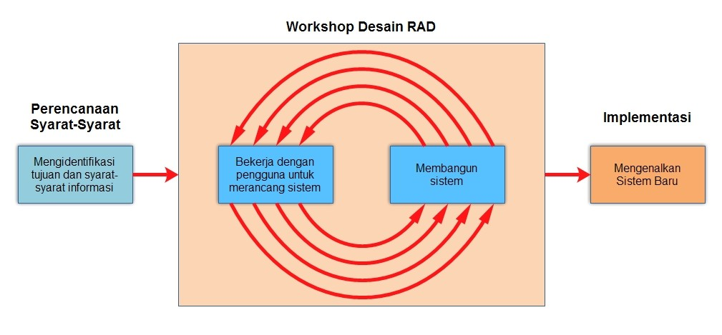
Gambar 2. 1 Rapid Aplication Development (Kendal 2010 )

Berikut merupakan tahapan tahapan dalam metode RAD menurut Kendall:
- Perencanaan Kebutuhan (Requirement Planning)
Pada langkah ini, pengguna dan analis bertemu untuk membahas tujuan aplikasi atau system dan data yang diperlukan untuk mewujudkan tujuan tersebut. Dalam fase ini kedua belah pihak terlibat dan itu penting, karena tidak sekedar menerima usulan yang diajukan. Keterlibatan pengguna terjadi tidak hanya pada satu tingkat organisasi, tetapi pada beberapa tingkat organisasi. Pertemuan semacam ini sering disebut sebagai pengembangan aplikasi Bersama agar informasi yang dibutuhkan oleh setiap pengguna dapat terisi dengan baik(Susilo dkk., 2023).
- Workshop Design RAD(User Design)
Pada tahap ini kita sudah mulai melakukan perancangan sistem melalui pendekatan iteratif yang melibatkan kolaborasi aktif antara pengguna dan pengembang. Keterlibatan user menjadi sangat penting dalam tahap ini untuk memastikan keberhasilan, karena mereka dapat memberikan tanggapan secara langsung yang berkaitan dengan perancangan. User dan designer sering bekerja secara kolaboratif untuk menyelesaikan masalah tersebut(Susilo dkk., 2023).
- Fase Implementation(Implementasi)
Pada fase ini, user dan designer menyetujui perancangan sistem, para programmer akan mengembangkan perancangan tersebut menjadi program. Setelah program tersebut siap, baik beberapa bagian atau keseluruhan, program tersebut akan diuji untuk memeriksa keberadaan bug sebelum diimplementasikan di dalam organisasi. Pada tahap ini, user memiliki kesempatan untuk memberikan komentar mengenai sistem yang telah dibuat dan memberikan persetujuan terhadap sistem tersebut. Kontribusi user sangat penting agar sistem yang dikembangan dapat memenuhi kepuasan user(Susilo dkk., 2023).

Badan Pusat Statistik (BPS)
Badan Pusat Statistik adalah Lembaga Pemerintah Non Kementerian yang bertanggung jawab langsung kepada Presiden. Sebelumnya, BPS merupakan Biro Pusat Statistik, yang dibentuk berdasarkan UU Nomor 6 Tahun 1960 tentang Sensus dan UU Nomer 7 Tahun 1960 tentang Statistik. Sebagai pengganti kedua UU tersebut ditetapkan UU Nomor 16 Tahun 1997 tentang Statistik. Berdasarkan UU ini yang ditindaklanjuti dengan peraturan perundangan dibawahnya, secara formal nama Biro Pusat Statistik diganti menjadi Badan Pusat Statistik.
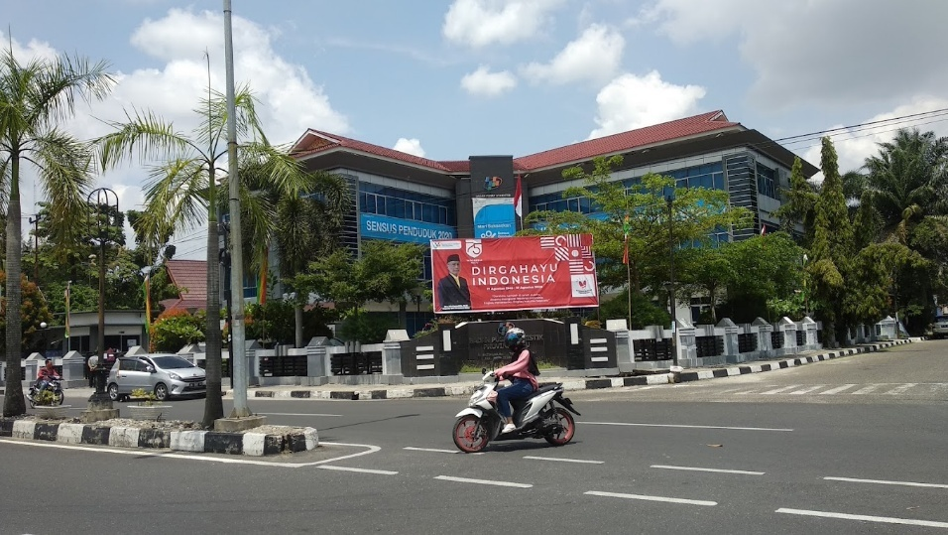
Gambar 2. 2 kantor BPS Provinsi Riau
Berdasarkan undang-undang yang telah disebutkan di atas, peranan yang harus dijalankan oleh BPS adalah sebagai berikut :
- Menyediakan kebutuhan data bagi pemerintah dan masyarakat. Data ini didapatkan dari sensus atau survey yang dilakukan sendiri dan juga dari departemen atau lembaga pemerintahan lainnya sebagai data sekunder.
- Membantu kegiatan statistik di kementrian, lembaga pemerintah atau institusi lainnya, dalam membangun sistem perstatistikan nasional.
- Mengembangkan dan mempromosikan standar teknik dan metodologi statistik, dan menyediakan pelayanan pada bidang pendidikan dan pelatihan statistik.
- Membangun kerjasama dengan institusi internasional dan negara lain untuk kepentingan perkembangan statistik Indonesia.

My Structure Query Language (MySQL)
Noviana, (2022) memaparkan MySQL adalah sebuah sistem pengelolaan basis data atau Database Management System (DBMS) yang merupakan perangkat lunak yang mendukung fitur multiuser dan multithreaded. MySQL merupakan DBMS yang populer dan dapat digunakan secara gratis. Berdasarkan teori tersebut, bisa disimpulkan bahwa Structured Query Language (SQL) adalah bahasa yang digunakan untuk mengakses dan memanipulasi data dalam basis data tertentu. SQL digunakan untuk menyelesaikan pekerjaan seperti melakukan pembaruan terhadap basis data, yang berhubungan dengan konsep Relational Database Management System (RDBMS).

Gambar 2. 3 Mysql
Menurut (Suci dkk 2021) MySQL merupakan suatu sistem manajemen database (database management system) atau DBMS, yaitu sistem yang berguna untuk melakukan proses pengaturan koleksi-koleksi struktur data (database) baik yang meliputi proses pembuatan atau proses pengelolaan database.
Menurut Sari Siregar dkk.,(2024), MySQL merupakan sistem database yang banyak digunakan untuk pengembangan aplikasi web karena pengolahan datanya sederhan dan memiliki keamanan yang baik. Basis data adalah kumpulan informasi yang disimpan didalam komputer secara sistematik sehingga dapat diperiksa menggunakan suatu prog-ram komputer untuk memperoleh informasi dari basis data tersebut . Kemampuannya untuk menyimpan data dalam jumlah besar dan memberikan akses cepat terhadap data melalui query SQL menjadikannya pilihan utama dalam pengolahan data.

React JS
Menurut Murti dkk., (2022)ReactJs merupakan sebuah pustaka atau library Javascript yang dibuat oleh Facebook dan bersifat opensource untuk membangun Antarmuka Pengguna. React menawarkan respons cepat untuk user input menggunakan metode baru dalam proses rendering website. ReactJS juga cocok digunakan untuk pembuatan modul yang fleksibel khususnya pada front-end karena dalam bagian front-end banyak pembuatan menu, tabel, dan button yang akan lebih mudah jika dibuat secara modular sehingga apa yang telah dibuat dapat di gunakan kembali hanya dengan sedikit modifikasi. Dengan adanya modul pengembangan aplikasi akan menjadi lebih mudah dan efisien.

Gambar 2. 4 Logo React JS

React pada dasarnya memungkinkan pengembangan aplikasi berbasis web yang besar dan kompleks yang dapat mengubah datanya tanpa perlu melakukan refresh pada halaman berikutnya. Ini digunakan sebagai View (V) di Model-View-Controller (MVC). React menggunakan Model Objek Dokumen (DOM), sehingga menawarkan kemudahan dan efektivitas dalam pengalaman pengembangan aplikasi. React sebagian besar dirender di sisi server menggunakan NodeJS, dan dukungan untuk aplikasi mobile menggunakan React Native (Murti dkk., 2022).
Dari sisi pengembang penggunaan ReactJs sangatlah membantu, selain mudah dipelajari, React juga mendapatkan hasil pengujian kinerja yang bagus, dan React cocok untuk digunakan dalam pembuatan website modular. sehingga diharapkan Modul yang dibuat nantinya akan mempunyai UI yang tidak hanya berfungsi dengan baik, namun juga mempunyai tampilan menarik dan responsif (Murti dkk., 2022).

Laravel
Laravel adalah salah satu kerangka kerja atau framework berbasis bahasa pemrograman PHP(Hypertext Preprocessor) untuk pengembangan website. Laravel dirilis pada tanggal 5 juni 2011 dibawah lisensi MIT license. Laravel memiliki kerangka yang sistematis dengan menggunakan konsep MVC(Model View Controller) yang memisahkan antarmuka, logika bisnis dan kontrol alur sistem,sehingga memudahkan pengembangan dan pemeliharaan(Renaldo Prasena & Sama, 2020).

Gambar 2. 5 Laravel

Menurut Rahayu dkk., (2023)Laravel adalah framework PHP dimana agar dapat bersifat kode terbuka (open source) dengan sebuah konsep suatu yaitu MVC (Model View Controller) yang digunakan untuk membangun aplikasi berbasis website. Framework Laravel membantu kinerja para web developer menjadi lebih efektif dan efisien daripada menggunakan bahasa pemrograman PHP biasa. Pada Framework Laravel ini disediakan fungsi-fungsi yang membuat web developer dimudahkan karena tidak perlu melakukan coding lagi secara manual. Laravel juga mempunyai fitur yang dapat memudahkan web developer untuk mendesain web, sehingga proses mendesain web menjadi lebih singkat dan lebih mudah(Dwi Hartomo & Kristen Satya Wacana Salatiga, 2020).
Salah satu fitur unggulan Laravel adalah Artisan CLI, yang memungkinkan pengembang menjalankan perintah otomatisasi untuk migrasi basis data, pembuatan seeder, dan pengujian aplikasi. Laravel juga memiliki fitur bawaan seperti Eloquent ORM, Blade Template Engine, dan sistem routing yang fleksibel. Eloquent ORM mendukung pengelolaan basis data menggunakan sintaks yang sederhana, sehingga mengurangi kebutuhan untuk menulis kueri SQL secara manual (Gede & Rahayuda, 2020).

Kotlin
Pada tahun 2017, Google memperkenalkan Kotlin sebagai bahasa pemrograman resmi untuk pengembangan aplikasi Android. Kotlin dirancang untuk mengatasi beberapa keterbatasan yang ada pada Java, seperti sintaks yang lebih ringkas, pengelolaan kesalahan null yang lebih aman, serta dukungan untuk fitur-fitur modern, termasuk extension functions dan coroutines. Dengan adanya fitur-fitur tersebut, pengembang dapat menulis kode yang lebih bersih, efisien, dan lebih mudah dikelola dibandingkan dengan menggunakan Java . Sejak saat itu, popularitas Kotlin telah meningkat pesat, dan banyak pengembang mulai beralih dari Java ke Kotlin(Febriandirza, 2020).

Gambar 2. 6 kotlin
Menurut (Sanjaya & Susilo, 2024) Kotlin adalah bahasa pemrograman berbasis Java Virtual Machine (JVM). Kotlin merupakan bahasa pemrograman yang pragmatis untuk android yang mengkombinasikan Object Oriented Programing(OOP) dan bahasa fungsional. Kotlin juga bahasa pemrograman yang interoperabilitas yang membuat bahasa ini dapat digabungkan dalam satu project dengan bahasa pemrograman Java. Bahasa pemrograman ini juga dapat digunakan untuk pengembangan aplikasi berbasis desktop, web dan backend. Kotlin awalnya dikembangkan oleh JetBrains, perusahaan dibalik IntelliJ IDEA. Setelah melalui banyak perkembangan, JetBrains merilis kotlin secara open source dan kini perkembangannya semakin maju. Google mendukung penuh kotlin untuk pengembang aplikasi Android.
Menurut (Hudatama, 2023) Kotlin native adalah sebuah ekstensi dari bahasa pemrograman Kotlin yang memungkinkan pengembangan aplikasi lintas platform, termasuk di luar lingkungan Java Virtual Machine (JVM) seperti Android. Dalam pengembangan dengan Kotlin Native, kode sumber Kotlin dikompilasi menjadi kode mesin langsung yang dapat dijalankan tanpa perlu melalui jembatan komunikasi. Kotlin native memungkinkan pengembang untuk menggunakanKotlin dalam pengembangan aplikasi di berbagai platform seperti iOS, macOS, Linux, dan lainnya. Dengan menggunakan Kotlin native, pengembang dapat berbagi kode logika bisnis antara platform secara efisien, mengurangi upaya pengembangan yang harus dilakukan secaraterpisah untuk setiap platform.

BlackBox Testing
Metode black box adalah pengujian yang dilakukan dengan mengamati hasil eksekusi program dan memeriksa fungsi perangkat lunak. Black box digambarkan sebagai kotak hitam yang hanya bisa kita lihat bagian luarnya saja tanpa kita mengerti apa itu. Pengujian black box serupa dengan konsep ini dimana evaluasidilakukan dengan melihat dunia luar atau permukaan tanpa mengkaji seluk-beluk proses yang terjadi di dalamnya(Fransisco dkk., 2024).
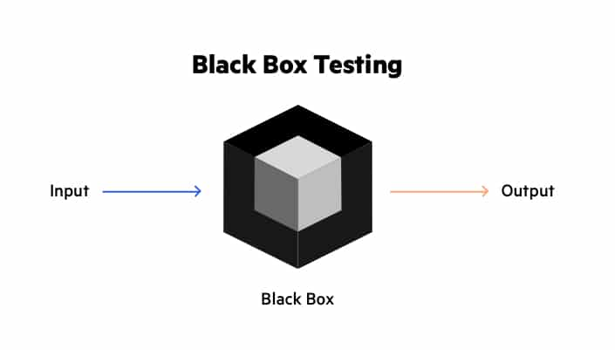
Gambar 2. 7 Black box testing
Pengujian Black box memiliki beberapa jenis metode yaitu Equivalence Partitioning , Boundary Value Analysis , Fuzzing Testing , Cause Effect Graph , Orthogonal Array Testing , All Pair Testing , dan State Transition Testing . Metode pengujian black box yang digunakan dalam penelitian ini yaitu Equivalence Partitioning. Equivalence Partitioning merupakan metode pengujian yang dilakukan dengan cara membagi domain masukan menjadi kelas-kelas data sehingga dapat menghasilkan test case. Test Case pada equivalence partitioning dibuat berdasarkan evaluasi partisi atau kelas ekuivalensi pada setiap kondisi input yang valid maupun tidak valid. Metode ini memiliki kelebihan seperti dapat membuat test case yang lebih spesifik, bisa mendapatkan kekurangan dari system berdasarkan test case yang diuji , dapat mengurangi jumlah test case dimana pada penelitian ini dilakukan perbandingan antara dua metode dan mendapatkan hasil bahwa test case yang perlu dibuat lebih sedikit dibandingkan dengan boundary value analysis yang membuat test case hampir dua kali dari jumlah test case equivalence partitioning(Triady dkk., 2023).
Boundary Value Analysis merupakan metode Black Box yang memeriksa nilai atau masukan data aplikasi pada batas atas dan batas bawah. Metode ini bekerja dengan baik karena menangkap semua instruksi atau item menu yang tersedia. Dalam pengujian ini dibuat kasus uji untuk setiap menu atau modul(Wardah Gracillaria Suharyono dkk., 2024).

Usability Testing
Febrianti dkk (2019) menjelaskan usability testing adalah metode untuk mengukur tingkat efisiensi, kemudahan pembelajaran, dan kemampuan pengguna untuk mengingat cara berinteraksi tanpa menghadapi kesulitan. Para ahli dalam bidang pengujian usability menyoroti dua aspek penting dalam pengujian kegunaan, yaitu:
- Ease of learning, memeriksa ketergunaan dengan memperbandingkan waktu yang dibutuhkan untuk mempelajari sistem komputer yang belum pernah diketahui sebelumnya dengan waktu yang diperlukan untuk melakukan hal yang serupa menggunakan metode lain.
- Ease of use, memeriksa jumlah langkah yang diperlukan untuk menyelesaikan suatu tugas, seperti membandingkan banyaknya klik mouse antara dua desain.
Usability testing merupakan metode yang dipakai untuk mengukur produk dengan melakukan pengujian langsung pada pengguna. Teknik ini bertujuan untuk menilai seberapa mudah pengguna dapat menggunakan antarmuka website (Larasati, 2020). Terdapat beberapa komponen penting dalam usability testing yang perlu diperhatikan, yaitu:
- Kemudahan (Learnability), sejauh mana kemudahan pengguna dalam menuntaskan tugas-tugas dasar pada saat mereka berinteraksi dengan desain.
- Efisiensi (Efficiency), setelah mereka memperoleh pemahaman tentang desain, seberapa cepat mereka bisa menuntaskan tugas-tugas tersebut.
- Mudah diingat (Memorability), setelah user berhenti menggunakan website tersebut, seberapa baik mereka mengingat kembali untuk mendapatkan website tersebut.
- Kesalahan dan keamanan (Errors), berapa banyak kegagalan yang dilakukan oleh pengguna, sejauh mana tingkat keparahan kegagalan tersebut, dan bagaimana mereka mengatasi kegagalan tersebut.
- Kepuasan (Satisfaction), mencari desain yang memberikan kepuasan kepada pengguna.
Pengujian usability testing dilakukan menggunakan skala likert dengan rentang skala 5, dengan detail sebagai berikut:
Tabel 2. 1 Bobot Nilai Pengujian Usability Testing
No | Pernyataan | Bobot Nilai
1 | Sangat Setuju(SS) | 5
2 | Setuju(S) | 4
3 | Netral(N) | 3
4 | Tidak Setuju(TS) | 2
5 | Sangat Tidak Setuju(STS) | 1

Berikut persentase nilai tiap skor dijelaskan pada tabel berikut:
Tabel 2. 2 Bobot Persentase Usability Testing
No | Persentase | Keterangan
1 | 0% - 19.99% | Sangat Tidak Memuaskan
2 | 20% - 39.99% | Tidak Memuaskan
3 | 40% - 59.99% | Cukup
4 | 60 – 79.99% | Memuaskan
5 | 80 – 100% | Sangat Memuaskan

Rumus yang digunakan biasanya:
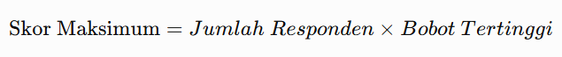
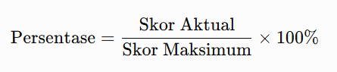

Matriks Eisenhower
Matriks Eisenhower merupakan suatu metode yang digunakan untuk membantu menentukan prioritas pekerjaan berdasarkan tingkat kepentingan dan urgensi. Melalui matriks ini, setiap tugas dapat dikelompokkan sehingga penyelesaian pekerjaan menjadi lebih terarah dan efisien. Pengelompokan tersebut memudahkan dalam menentukan tugas yang harus segera dikerjakan, dijadwalkan, didelegasikan, maupun tugas yang tidak perlu dilakukan, sehingga pengelolaan pekerjaan dapat dilakukan secara lebih efektif (Muhammad Hafidz & Ridha, 2024).
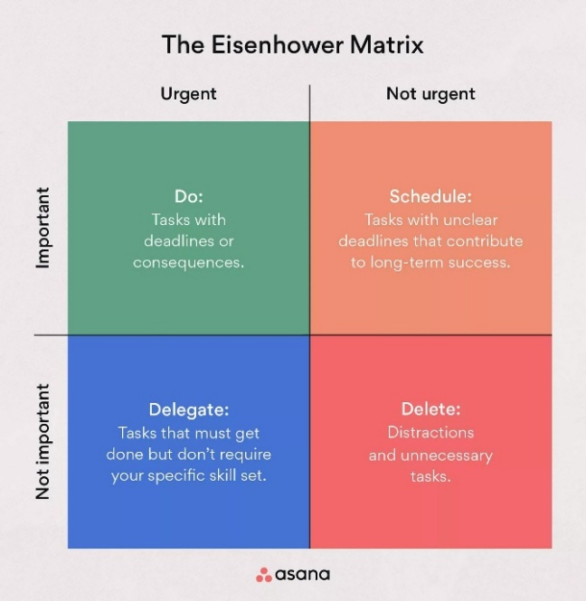
Gambar 2. 8 Eisenhower Matriks
Matriks Eisenhower membagi tugas ke dalam empat kuadran berdasarkan kombinasi tingkat kepentingan dan urgensinya. Kuadran pertama, Do First, berisi tugas yang bersifat penting dan mendesak sehingga harus segera diselesaikan. Kuadran kedua, Schedule, mencakup tugas yang penting tetapi tidak bersifat mendesak sehingga pelaksanaannya dapat dijadwalkan. Kuadran ketiga, Delegate, memuat tugas yang mendesak tetapi memiliki tingkat kepentingan yang lebih rendah sehingga dapat didelegasikan kepada pihak lain. Sementara itu, kuadran keempat, Don't Do, berisi tugas yang tidak penting maupun tidak mendesak sehingga sebaiknya dihindari atau tidak menjadi prioritas dalam pelaksanaan pekerjaan (Agustin Ekadjaja, 2025).

Penelitian Terdahulu
Penelitian ini tentu tidak lepas dari penelitian-penelitian sebelumnya yang dilakukan sebagai pembanding.Hasil penelitian yang dijadikan bahan pembanding tentunya tidak terlepas dari topik penelitian yang akan dilakukan,yaitu Perancangan Sistem Informasi Pengelolaan Dokumentasi Kegiatan Berbasis Website Dengan Metode Rapid Application Development (RAD) Studi Kasus Badan Pusat Statistik Provinsi Riau.
Penelitian pertama dilakukan oleh Sihombing dkk., (2023)merancang sistem informasi pengelolaan kegiatan himpunan mahasiswa berbasis website. Penelitian ini membahas pengembangan sistem informasi untuk mengelola kegiatan himpunan mahasiswa seperti pengajuan proposal,dokumentasi kegiatan, dan laporan akhir. Studi kasus dilakukan di Institut Teknologi Dan Bisnis Sabda Setia. Metode yang digunakan dalam perancangan sistem pada penelitian ini yaitu Sistem Development Life Cycle (SDLC) dengan model Waterfall.
Penelitian kedua dilakukan oleh Mokodompita dkk., (2024), membangun sistem informasi pengelolaan administrasi organisasi kemahasiswaan berbasis website di Universitas Negeri Gorontalo.Penelitian ini berfokus pada pengembangan sistem informasi untuk memonitor kegiatan organisasi mahasiswa,menyediakan informasi kegiatan,pengelolaan peminjaman fasilitas kampus untuk kebutuhan organisasi. Permasalahan yang diangkat dalam penelitian ini adalah keterbatasan dalam pengelolaan data yang masih manual, sehingga menyebabkan sulitnya pemantauan dan distribusi informasi kegiatan. Metode perancangan yang digunakan dalam penelitian ini yaitu Waterfall, serta menggunakan blackbox dan whitebox untuk pengujian sistem.
Penelitian ketiga dilakukan oleh Oktasari & Kurniadi (2019),mengembangkan sistem informasi manajemen kegiatan mahasiswa berbasis website. Penelitian ini berfokus pada pengembagnan sistem untuk meminalisirkan waktu , tenaga,dan biaya dalam proses pengajuan proposal kegiatan, review dan pelaporan kegiatan. Dalam perancangan nya penelitian ini menggunakan metode Waterfall dan menggunakan framework yii dengan bahasa pemrograman PHP.
Penelitian ke empat dilakukan oleh Mahendra, (2022) merancang sistem informasi pengelolaan kegiatan warga di lingkungan RT/RW menggunakan sistem dashboard berbasis website. Penelitian ini dilakukan pada studi kasus RT 12 RW 03 Desa Bawu, Kecamatan Batealit, Kabupaten Jepara. Permasalahan yang dihadapi adalah proses administrasi untuk pengelolaan kegiatan warga masih dilakukan secara manual,seperti pembuatan surat undangan kegiatan,jadwal kegiatan,penyampaian aspirasi dan pelaporan keuangan yang kurang transparan dan efisien. Metode perancangan yang digunakan dalam penelitian ini adalah waterfall dan menggunakan blackbox testing untuk pengujian fungsional.
Penelitian kelima dilakukan oleh Yunardi dkk (2024) membangun dan merancang sistem pengolahan data mahasiswa himpunan teknik informatika berbasis website. Penelitian ini berfokus pada pengembangan sistem informasi untuk pengelolaan kegiatan harian himpunan meliputi surat menyurat, laporan kegiatan, foto foto kegiatan, laporan keuangan dan data penting lainnya. Perancangan sistem ini menggunakan metode Rapid Application Development(RAD) serta menggunakan metode black box untuk pengujian fungsional dan Usefulness, Satisfaction and Ease of Use(USE) untuk pengujian kepuasan pengguna.
Tabel 2.1 Perbandingan variabel penelitian
Kategori | Sihombing dkk. (2023) | Mokodompita dkk. (2024) | Oktasari & Kurniadi (2019) | Yunardi dkk. (2024) | Penelitian ini
Judul | Perancangan Sistem Informasi Pengelolaan Kegiatan Himpunan Mahasiswa Menggunakan System Development Life Cycle | Sistem Informasi Pengelolaan Administrasi Organisasi Kemahasiswaan Berbasis Web di Universitas Negeri Gorontalo | Perancangan Sistem Informasi Manajemen Kegiatan Mahasiswa Berbasis Web | Penerapan Metode RAD pada Sistem Pengelolaan Data Himpunan Mahasiswa | Rancang Bangun Sistem Informasi Pengelolaan Dokumentasi Kegiatan Berbasis Website Menggunakan Metode RAD (Studi Kasus: Badan Pusat Statistik Provinsi Riau)
Metode | SDLC Waterfall | Waterfal | Waterfall | RAD | RAD
Pengujian | Unit Testing | Black Box & White Box | Black Box | Black Box & USE | Black Box & Usability Testing
Studi Kasus | Himpunan Mahasiswa ITB Sabda Setia | Organisasi Mahasiswa UNG | Unit Kegiatan Mahasiswa di  Universitas Negeri Padang | Himpunan Teknik Informatika | BPS Provinsi Riau
Platform | Website | Website | Website | Website | Website & Android
Hasil | Sistem informasi berbasis web untuk pengelolaan kegiatan mahasiswa | Sistem informasi berbasis web untuk administrasi organisasi dan monitoring kegiatan | Sistem informasi berbasis website yang mempermudah proses pengajuan proposal, review, dan pelaporan kegiatan mahasiswa sehingga lebih efisien dari segi waktu, tenaga, dan biaya. | Sistem berbasis web dengan fitur surat menyurat, dokumentasi, laporan kegiatan | Sistem website dan Android untuk pengelolaan kegiatan, distribusi undangan, dokumentasi, jadwal, dan presensi kegiatan
Berdasarkan perbandingan penelitian terdahulu pada Tabel 2.1, dapat diketahui bahwa sebagian besar penelitian telah membahas sistem informasi pengelolaan kegiatan berbasis website dengan berbagai metode pengembangan, seperti Waterfall dan Rapid Application Development (RAD). Namun, penelitian-penelitian tersebut masih memiliki beberapa keterbatasan, yaitu belum menyediakan fitur pengelolaan dokumentasi kegiatan secara terpusat, distribusi surat undangan kegiatan, pengelolaan jadwal kegiatan, serta presensi kegiatan dalam satu sistem yang terintegrasi. Selain itu, sebagian besar penelitian hanya mengembangkan aplikasi berbasis website.

Penelitian ini memiliki perbedaan dengan penelitian sebelumnya karena mengembangkan sistem informasi pengelolaan dokumentasi kegiatan berbasis website dan aplikasi Android menggunakan metode Rapid Application Development (RAD). Sistem yang dikembangkan mengintegrasikan fitur pengelolaan kegiatan, distribusi undangan kegiatan, dokumentasi kegiatan, jadwal kegiatan, presensi kegiatan, serta pengelolaan data pegawai dan tim. Dengan demikian, penelitian ini diharapkan mampu memberikan solusi yang lebih komprehensif terhadap kebutuhan pengelolaan kegiatan di Badan Pusat Statistik Provinsi Riau serta melengkapi penelitian-penelitian yang telah ada.

METODOLOGI PENELITIAN

Requirement Planning(Perencanaan Kebutuhan)
Langkah awal dalam metode RAD adalah melakukan pertemuan dengan pengguna untuk mengidentifikasi tujuan dari sistem informasi pengelolaan kegiatan dan dokumentasi yang akan dibangun dan fitur-fitur yang diperlukan untuk mengatasi masalah yang ada. Pada tahap ini peneliti dan pengguna melakukan pertemuan untuk menentukan tujuan dari sistem dan kebutuhan informasi yang harus dipenuhi. Wawancara di lakukan kepada salah satu pegawai BPS Provinsi Riau yaitu Yoga Adinata S.S.T. Berdasarkan hasil wawancara maka di peroleh kebutuhan kebutuhan yang terkait dengan system yang akan di bangun, Kebutuhan sistem tersebut adalah sebagai berikut:
Tabel 3. 1 Daftar Kebutuhan Pengguna
Pengguna | Kebutuhan
Admin | - Mengelola data pegawai  - Mengelola data tim  - Mengelola data Kegiatan
Supervisor | - Mengkonfirmasi undangan kegiatan  - Melihat semua informasi yang berkaitan dengan kegiatan, pegawai dan tim
Pegawai | - Melihat jadwal kegiatan  - Membuat dan menerima undangan kegiatan  - Membuat dan melihat Dokumentasi kegiatan yang berisikan foto, notulensi, link rekaman zoom, link materi, serta mengunduh undangan dan dokumentasi kegiatan  - Melakukan presensi saat kegiatan berlangsung
Eksekutif | - Melihat semua informasi yang berkaitan dengan kegiatan, tim, pegawai dan presensi pegawai untuk setiap kegiatan

RAD Workshop Design(Workshop)
Pada tahap perancangan sistem informasi ini merupakan tahap yang lebih lanjut setelah kita melakukan requirements planning, dimana informasi yang diperoleh akan dimasukkan ke dalam tahap perancangan sistem. RAD Design Workshop bertujuan untuk membuat rencana desain keseluruhan dari sistem dengan cara mengidentifikasi dan menjelaskan dasar-dasar abstrak dari sistem informasi serta hubungannya. Kegiatan yang dilakukan mencakup identifikasi pelaku, menganalisis cara kerja sistem, mengidentifikasi struktur komponen sistem dan hubungannya, membuat model interaksi antar komponen, dan merancang tampilan antarmuka sistem.

Proses Bisnis Sebelum Menggunakan Sistem
Sebelum adanya sistem informasi pengelolaan dan dokumentasi kegiatan, proses bisnis dilakukan secara manual dengan banyak ketergantungan pada aplikasi pihak ketiga seperti Microsoft Word dan WhatsApp. Pegawai membuat undangan kegiatan menggunakan Microsoft Word, mencetak hard file undangan, dan mengajukannya kepada supervisor untuk persetujuan. Setelah disetujui, undangan kegiatan disebarkan kepada pegawai lainnya melalui grup WhatsApp. Pegawai yang menerima undangan melihat informasi kegiatan dan mencetak lembar absensi secara manual. Presensi kegiatan juga dilakukan menggunakan lembar kertas saat kegiatan berlangsung, dan dokumentasi kegiatan seperti notulensi, link rekaman Zoom, link materi, dan foto dikumpulkan secara manual kemudian dikirimkan kembali melalui grup WhatsApp. Eksekutif hanya dapat melihat informasi kegiatan dan presensi pegawai melalui grup WhatsApp, yang seringkali tidak terorganisir dan menyulitkan dalam pencarian data atau evaluasi kegiatan.
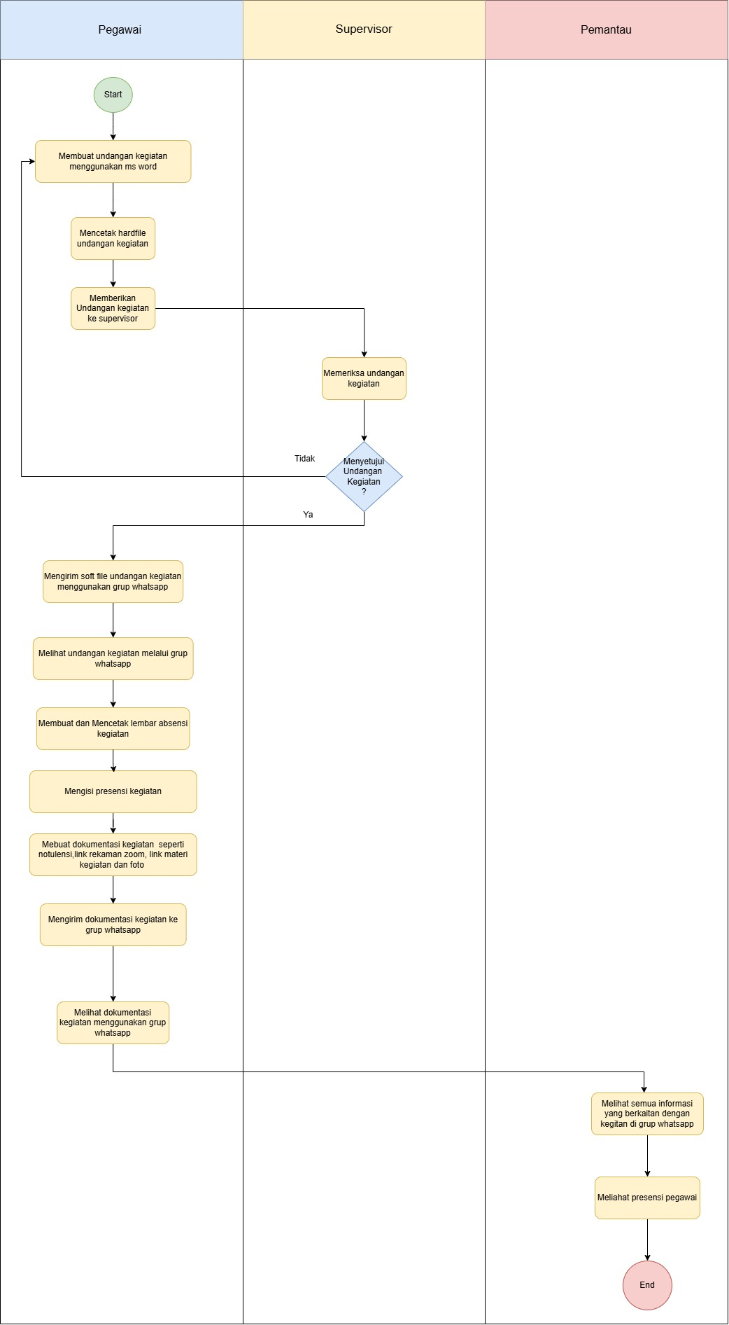
Gambar 3. 1 Proses Bisnis Sebelum Ada Sistem

Proses Bisnis Sistem
Proses bisnis sistem informasi pengelolaan dan dokumentasi kegiatan dimulai dengan registrasi dan login pengguna, diikuti oleh admin yang mengelola data pegawai, tim, dan kegiatan utama. Setelah tim dan kegiatan terbentuk, pegawai membuat undangan kegiatan, mengajukannya kepada supervisor untuk konfirmasi, dan menyebarkan undangan kepada pegawai lainnya. Pegawai yang menerima undangan dapat mengonfirmasi kehadiran atau memberikan alasan ketidakhadiran. Saat kegiatan berlangsung, pegawai melakukan presensi melalui sistem. Setelah kegiatan selesai, dokumentasi acara seperti notulensi, foto, link rekaman Zoom, dan materi diunggah oleh pegawai yang bertanggung jawab, sehingga bisa diakses oleh seluruh pegawai, supervisor, dan Eksekutif. Eksekutif kemudian dapat melihat data presensi berdasarkan kegiatan dan tim, serta melihat seluruh informasi kegiatan.
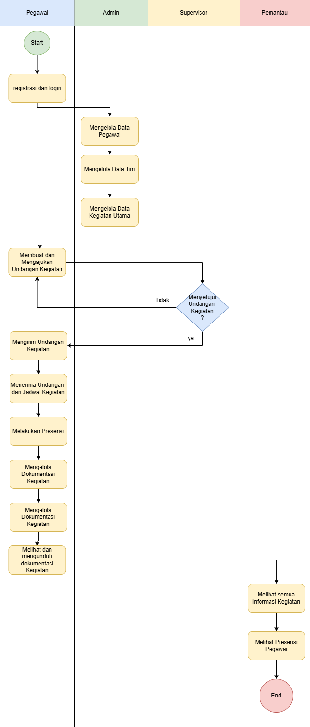
Gambar 3. 2 Proses Bisnis Sistem

Identifikasi Aktor
Berikut merupakan tabel indentifikasi aktor pada sistem

Tabel 3. 3 Identifikasi Aktor
No | Aktor Sistem | Definisi
1 | Admin | Aktor dengan role ini memiliki wewenang untuk mengatur role dari pengawai dan mengelola data pegawai, serta mengelola kegiatan dan Tim.
3 | Supervisor | Aktor dengan role ini memiliki wewenang untuk mengkonfirmasi undangan kegiatan atau acara yang di buat oleh pegawai, sehingga bisa di teruskan ke pegawai lainnya dan supervisor juga bisa menjadi ketua tim
4 | Pegawai | Aktor dengan role ini memiliki wewenang untuk membuat undangan kegiatan dan menerima undangan kegiatan, pegawai tersebut juga bisa memambuat rekap dokumentasi kegiatan yang berisi notulensi,link remakan zoom, dan link materi.
5 | Eksekutif | Aktor dengan role ini memiliki wewenang yaitu kepala BPS dan ketua Tim untuk melihat semua informasi yang berkaitan dengan kegiatan, tim dan juga pegawai.

Use Case Diagram
Perancangan use case diagram berfungsi untuk mengidentifikasi fungsional- fungsional sistem beserta aktor yang terlibat dalam sistem.
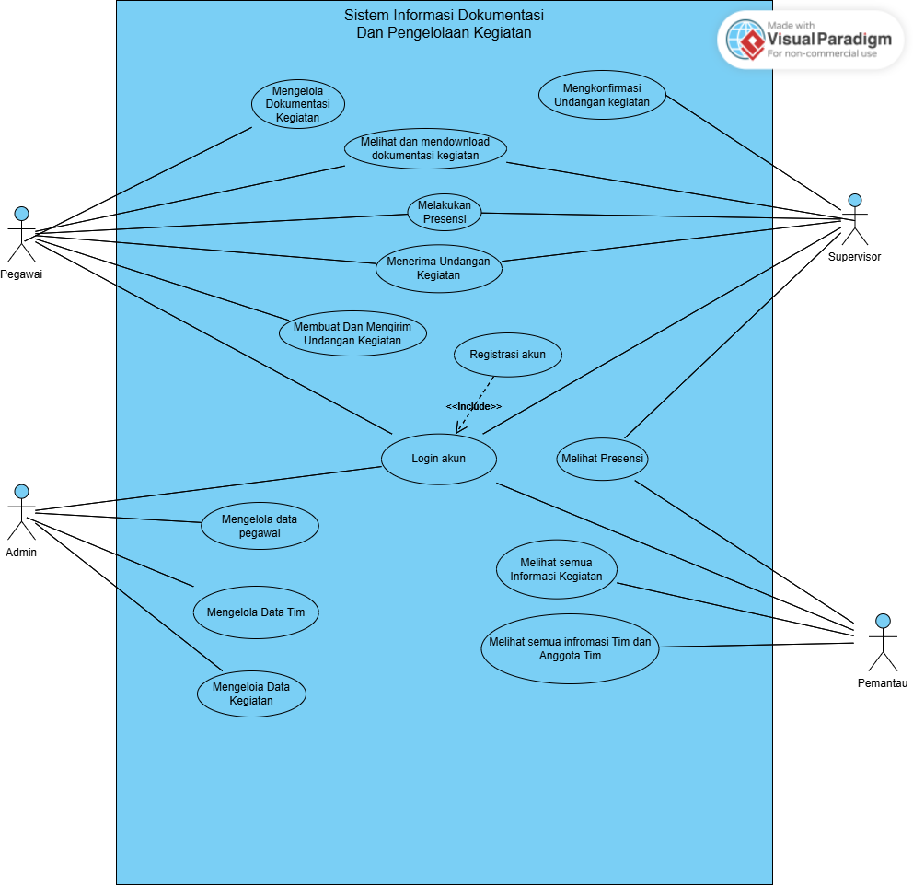
Gambar 3. 3 Use Case Diagram

Use Case Scenario
Use case scenario menggambarkan urutan proses dari sisi aktor dan system dalam setiap use case, dalam bagian ini akan dijabarkan skenario atau alur kejadian untuk setiap use case yang menunjukkan interaksi antara aktor dan use case yang terlibat, dari awal hingga akhir. Berikut adalah use case scenario yang akan dikembangkan dalam proyek akhir ini:
- Skenario Registrasi akun
Nama Use Case | : | Login Akun
Aktor | : | Supervisor, Pegawai, Eksekutif
Pre-Condition | : | Aktor sudah melakukan registrasi
Post-Condition | : | Aktor berhasil melakukan registrasi dan diarahkan ke halaman login
Skenario | :

Tabel 3. 4 Skenario Registrasi Akun
Aksi Aktor | Sistem
1. klik menu registrasi pada sistem | Sistem menampilkan halaman registrasi
2. Menginputkan nama,email dan nomor hp,dan password | Sistem memvalidasi data yang di inputkan,jika tidak valid maka akan muncul pesan “Lengkapi data dengan benar”
3. Klik tombol registrasi | Sistem menyimpan data inputan pengguna. Dan menampilkan pesan “Akun berhasil dibuat”

- Skenario Login
Nama Use Case | : | Login
Aktor | : | Admin, Supervisor, Pegawai, Eksekutif
Pre-Condition | : | Aktor berada dihalaman registrasi
Post-Condition | : | Aktor berhasil login dan diarahkan ke dashboard sesuai dengan hak akses.
Skenario | :

Tabel 3. 5 Skenario login
Aksi Aktor | Sistem
1. klik menu login pada sistem | Sistem menampilkan halaman login
2. Menginputkan email dan password | Sistem memvalidasi data yang di inputkan,jika tidak valid maka akan muncul pesan “Lengkapi data dengan benar”
3. Klik tombol login | Sistem memvalidasi data.jika data valid maka akan muncul pesan “Berhasil login”
 | Sistem mengarahkan aktor ke halaman sesuai role.

- Skenario Mengelola Data Pegawai
Nama Use Case | : | Mengelola data pegawai
Aktor | : | Admin
Pre-Condition | : | Aktor berada dihalaman admin
Post-Condition | : | Data pegawai sudah bisa ditampilkan,diubah atau dihapus sesuai kebutuhan
Skenario | :

Tabel 3. 6 Skenario kelola pegawai
Aksi Aktor | Sistem
1. Membuka menu Kelola pegawai | Sistem menampilkan halaman Kelola pegawai yang berisikan daftar pegawai dan informasi pegawai
2. Memilih Tindakan edit dan hapus | Sistem menampilkan form edit data pegawai atau konfirmasi hapus data
3. Mengubah data pegawai seperti role,nama,email,nomor hp, | Sistem memvalidasi data yang dimasukkan, seperti format username unik atau kelengkapan data.
4. Klik tombol simpan atau konfirmasi hapus | Sistem memproses perubahan, menyimpan atau menghapus data dari database, lalu menampilkan notifikasi keberhasilan.

- Skenario Mengelola Data Tim
Nama Use Case | : | Mengelola data tim
Aktor | : | Admin
Pre-Condition | : | Aktor berada dihalaman admin
Post-Condition | : | Data tim sudah bisa ditambahkan, ditampilkan, diubah atau dihapus sesuai kebutuhan
Skenario | :

Tabel 3. 7 Skenario mengola data tim
Aksi Aktor | Sistem
1. Membuka menu Kelola tim | Sistem menampilkan halaman Kelola tim yang berisikan daftar tim dan informasi tim
2. Memilih Tindakan Tambah, edit dan hapus | Sistem menampilkan form input untuk tambah/edit data tim atau konfirmasi hapus data
3. Mengubah data pegawai seperti role,nama,email,nomor hp, | Sistem memvalidasi data yang dimasukkan, seperti format username unik atau kelengkapan data.
4. Klik tombol simpan atau konfirmasi hapus | Sistem memproses perubahan, menyimpan atau menghapus data dari database, lalu menampilkan notifikasi keberhasilan.

- Skenario Mengelola Kegiatan
Nama Use Case | : | Mengelola Kegiatan
Aktor | : | Admin
Pre-Condition | : | Aktor berada dihalaman admin
Post-Condition | : | Data Kegiatan sudah bisa ditambahkan, diubah dan dihapus sesuai dengan kebutuhan
Skenario | :

Tabel 3. 8 Skenario mengelola kegiatan
Aksi Aktor | Sistem
1. Membuka menu Kelola Kegiatan | Sistem menampilkan halaman Kelola Kegiatan yang berisikan daftar kegiatan dan informasi informasi kegiatan
2. Memilih Tindakan Tambah, edit dan hapus | Sistem menampilkan form input untuk tambah/edit data Kegiatan atau konfirmasi hapus data
3. Mengisi form input untuk menambahkan/edit data | Sistem memvalidasi data yang dimasukkan
4. Klik tombol simpan atau konfirmasi hapus | Sistem memproses perubahan, menyimpan atau menghapus data dari database, lalu menampilkan notifikasi keberhasilan.

- Skenario Membuat dan Mengirim Undangan Kegiatan
Nama Use Case | : | Membuat dan Mengirim Undangan Kegiatan
Aktor | : | Pegawai
Pre-Condition | : | Aktor berada dihalaman Pegawai
Post-Condition | : | Undangan kegiatan berhasil dibuat dan dikirimkan ke pegawai lainnya
Skenario | :

Tabel 3. 9 Skenario Mengkonfirmasi Undangan Kegiatan
Aksi Aktor | Sistem
1. Membuka menu buat undangan kegiatan | Sistem akan menampilkan halaman Buat undangan kegiatan yang berisikan formulir dengan inputan pilih kegiatan utama,nomor surat, sifat, hari, tanggal, tempat, agenda, judul, hal, deskripsi, tim yang terlibat, dan pegawai yang terlibat.
2. Mengisi formuilir pembuatan undangan | Sistem memvalidasi data yang dimasukkan
3. Menekan tombol ajukan | Sistem menyimpan data ke database dan menampilkan nontifikasi keberhasil
4. Klik menu status pengajuan | Sistem akan menampilkan tabel berisi informasi status undangan yang diajukan, supervisor yang mengkonfirmasi undangan,dan komentar dari supervisor. Jika status pengajuan diterima maka akan muncul pada kolom aksi tombol sebar, jika status revisi maka akan muncul tombol revisi pada kolom aksi.
5. Menekan tombol sebar atau revisi | Jika tombol sebar ditekan sistem akan menampilkan pop-up yang berisikan formulir dengan inputan email pegawai yang akan diundang pada kegiatan dan upload file undangan kegiatan
 | Jika tombol revisi di tekan maka akan diarahkan ke halaman edit undangan kegiatan
6. Mengisi formulir sebar undangan kegiatan atau mengubah data undangan kegiatan | Sistem memvalidasi data yang dimasukkan
7. Menekan tombol kirim dan generate link atau menekan tombol simpan perubahan | Sistem mengirim undangan kegiatan ke email dan membuat link yang menampilkan halaman berisi undangan kegiatan
 | Sistem akan menyimpan data undangan yang sudah diperbaruhi
- Skenario Mengkonfirmasi Undangan Kegiatan
Nama Use Case | : | Mengkonfirmasi Undangan Kegiatan
Aktor | : | Supervisor
Pre-Condition | : | Aktor berada dihalaman supervisor, dan pengawai sudah mengajukan undangan kegiatan
Post-Condition | : | Undangan kegiatan berhasil dikonfirmasi dengan mengubah status undangan kegiatan
Skenario | :

Tabel 3. 10 Skenario mengkonfirmasi undangan kegiatan
Aksi Aktor | Sistem
1. Membuka menu konfirmasi undangan kegiatan | Sistem menampilkan halaman konfrimasi undangan kegiatan yang berisikan tabel dengan informasi nama pengaju,nama kegiatan, judul undangan,jadwal, detail undangan,kolom aksi dengan tombol konfirmasi
2. Menekan tombol detail pada kolom undangan | Sistem menampilkan halaman pop up yang berisi undangan kegiatan
3. Menekan tombol konfirmasi pada kolom aksi | Sistem menampilkan pop up formulir yang berisi status kegiatan
Aksi Aktor | Sistem
4. Mengubah status kegiatan | Sistem memproses perubahan dan menyimpan data ke database, lalu menampilkan notifikasi keberhasilan.

- Skenario Menerima Undangan Kegiatan
Nama Use Case | : | Menerima undangan kegiatan
Aktor | : | Supervisor dan pegawai
Pre-Condition | : | Aktor berada dihalaman supervisor atau pegawai,dan undangan kegiatan sudah dikonfirmasi oleh supervisor
Post-Condition | : | Aktor bisa mengubah status penerimaan undangan kegiatan
Skenario | :

Tabel 3. 11 Skenario menerima undangan kegiatan
Aksi Aktor | Sistem
1. Membuka menu kegiatan saya | Sistem menampilkan halaman kegiatan saya yang di dalam nya terdapat beberapa menu yaitu Akan datang, sedang berlangsung, selesai
2. Menekan tombol akan datang | Sistem menampilkan halaman kegiatan akan datang yang berisi informasi kegiatan dan undangan kegiatan beserta, dan terdapat kolom konfirmasi dengan toggle swich terima atau berhalangan(secara default toggle swich akan bernilai terima)
3. Membaca undangan kegiatan | Sistem menampilkan undangan kegiatan
4. Menekan atau tidak menekan toggle toggle swich | Nilai default toggle swich adalah terima, jika tidak menekan toggle swich Maka pegawai tersebut akan secara otomatis menerima undangan kegiatan
 | Jika menekan toggle swich sistem akan menampilkan pop up berisi formulir alasan
5. Mengisi formulir alasan berhalangan mengikuti kegiatan | Sistem menyimpan data ke database, lalu menampilkan notifikasi keberhasilan.

- Skenario Melakukan Presensi
Nama Use Case | : | Melakukan Presensi
Aktor | : | Supervisor dan pegawai
Pre-Condition | : | Aktor berada dihalaman supervisor atau pegawai,dan status kegiatan sedang berlangsung
Post-Condition | : | Aktor bisa mengisi presensi kegiatan
Skenario | :

Tabel 3. 12 Skenario melakukan presensi
Aksi Aktor | Sistem
1. Membuka menu kegiatan saya | Sistem menampilkan halaman kegiatan saya yang di dalam nya terdapat beberapa menu yaitu Akan datang, sedang berlangsung, selesai
2. Memilih menu sedang berlangsung | Sistem menampilkan halaman yang berisi daftar informasi kegiatan yang sedang berlangsung dan terdapat kolom presensi yang didalam nya terdapat tombol isi
3. Menekan tombol isi pada kolom presensi | Sistem menampilkan pop up halaman presensi yang berisi formulir tanda tangan presensi dan koordinat pegawai saat melakukan presensi
4. Mengisi formulir presensi | Sistem memvalidasi data yang dimasukkan.
5. menekan tombol kirim | Sistem akan menyimpan data ke database lalu menampilkan notifikasi keberhasilan.

- Skenario Mengelola Dokumentasi Kegiatan
Nama Use Case | : | Mengelola Dokumentasi kegiatan
Aktor | : | Pegawai
Pre-Condition | : | Aktor berada dihalaman pegawai dan status kegiatan sudah selesai
Post-Condition | : | Aktor bisa mengelola dokumentasi kegiatan
Skenario | :

Tabel 3. 13 Skenario Mengelola Dokumentasi kegiatan
Aksi Aktor | Sistem
1. Membuka menu buat dokumentasi kegiatan | Sistem menampilkan halaman dokumentasi kegiatan didalamnya terdapat tombol tambah, dan tabel dokumentasi kegiatan yang berisikan nama kegiatan, nama acara(judul undangan), notulensi, dokumentasi, link zoom(jika ada), link materi, dan kolom aksi dengan tombol detail, edit, dan delete.
2. Menekan tombol tambah atau edit atau delete | Sistem menampilkan halaman tambah atau edit dokumentasi kegiatan yang berisikan formulir dengan masukan pilih kegiatan utama, pilih acara(judul undangan kegiatan), notulensi, foto, link zoom (jika ada), link materi(jika ada) atau menampilkan konfirmasi hapus data
3. Mengisi formulir tambah/edit dokumentasi kegiatan | Sistem memvalidasi data yang dimasukkan.
4. Menekan tombol buat atau simpan atau konfirmasi hapus | Sistem akan menyimpan data atau memproses perubahan atau menghapus data dari database, lalu menampilkan notifikasi keberhasilan.

- Skenario Melihat Dan Mendownload Dokumentasi Kegiatan
Nama Use Case | : | Melihat Dan Mendownload Dokumentasi Kegiatan
Aktor | : | Pegawai,Supervisor
Pre-Condition | : | Aktor berada dihalaman pegawai atau supervisor dan status kegiatan sudah selesai
Post-Condition | : | Aktor bisa melihat dan mendownload dokumentasi kegiatan
Skenario | :

Tabel 3. 14 Skenario Melihat dan Mendownload Dokumentasi Kegiatan
Aksi Aktor | Sistem
1. Membuka menu kegiatan saya | Sistem menampilkan halaman kegiatan saya yang di dalam nya terdapat beberapa menu yaitu Akan datang, sedang berlangsung, selesai
2. Memilih menu selesai | Sistem manampilkan halaman yang berisi daftar informasi kegiatan yang sudah selesai dan terdapat kolom dokumentasi yang didalam nya terdapat tombol lihat
3. Menekan tombol lihat pada kolom presensi | Sistem menampilkan pop up halaman yang berisi dokumentasi kegiatan seperti notulensi,link rekam zoom(jika ada), link materi ppt, dan file foto yang di bisa di download
4. Melihat dan mengakses notolunsi, link zoom(jika ada), link materi, dan mendownload foto dokumentasi kegiatan | Sistem memvalidasi data yang dimasukkan.

- Skenario Melihat Presensi
Nama Use Case | : | Melihat Presensi
Aktor | : | Supervisor, Eksekutif
Pre-Condition | : | Aktor berada dihalaman Eksekutif atau supervisor
Post-Condition | : | Aktor bisa melihat presensi semua pegawai yang terlibat dalam kegiatan
Skenario | :

Tabel 3. 15 Skenario Melihat presensi
Aksi Aktor | Sistem
1. Membuka menu list presensi | Sistem menampilkan halaman list presensi semua pegawai, untuk setiap kegiatan
2. Menekan tombol daftar hadir | Sistem menampilkan daftar kehadiran pegawai pada kegiatan tertentu

- Skenario Melihat Semua Informasi Kegiatan
Nama Use Case | : | Melihat Semua Informasi Kegiatan
Aktor | : | Eksekutif
Pre-Condition | : | Aktor berada dihalaman Eksekutif
Post-Condition | : | Aktor bisa melihat semua kegiatan dan acara
Skenario | :

Tabel 3. 16 Melihat semua informasi kegiatan
Aksi Aktor | Sistem
1. Membuka menu Dashboard | Sistem menampilkan halaman dashboard dengan informasi semua kegiatan dalam bentuk kalender dan tabel
2. Memilih menampilkan semua kegiatan dalam bentuk kalender | Sistem akan menampilkan kegiatan dalam bentuk kalender, yang apabila terdapat kegiatan di pada tanggal tersebut akan di highlight dan saat di tekan akan memunculkan pop up list kegiatan yang terdapat pada tanggal tersebut.
3. Memilih menu rekap dokumentasi kegiatan | Sistem menampilkan semua data dokumentasi kegiatan
4. Menekan tombol lihat pada kolom detail | Sistem menampilkan detail kegiatan seperti nama kegiatan, judul acara(di ambil dari judul undangan kegiatan) keterangan kegiatan dan file undangan kegiatan.
5. Menekan tombol lihat pada kolom dokumentasi kegiatan | Sistem menampilkan halaman dokumentasi kegiatan yang berisi notulensi, link rekaman zoom, link materi dan foto dokumentasi kegiatan yang bisa di unduh.

- Skenario Melihat Semua Informasi Tim Dan Anggota tim
Nama Use Case | : | Melihat Semua Informasi Tim Dan Anggota Tim
Aktor | : | Eksekutif, Supervisor
Pre-Condition | : | Aktor berada dihalaman Eksekutif dan supervisor
Post-Condition | : | Aktor bisa melihat informasi semua tim dan anggota tim
Skenario | :

Tabel 3. 17 Melihat semua informasi tim dan anggota tim
Aksi Aktor | Sistem
1. Membuka menu Tim | Sistem menampilkan halaman Tim yang berisikan informasi Nama nim dan jumlah anggota dalam tim tersebut.
2. Memilih menu anggota tim | Sistem menampilkan data anggota tim seperti nama pegawai,tim, dan role pegawai tersebut dalam tim

Entity Diagram Relationship (ERD)
Gambar 3.5 merupakan Gambaran dari entity relationship diagram yang telah dirancang untuk Sistem Informasi Pengelolaan Dokumentasi Kegiatan Berbasis Website Pada BPS Provinsi Riau.
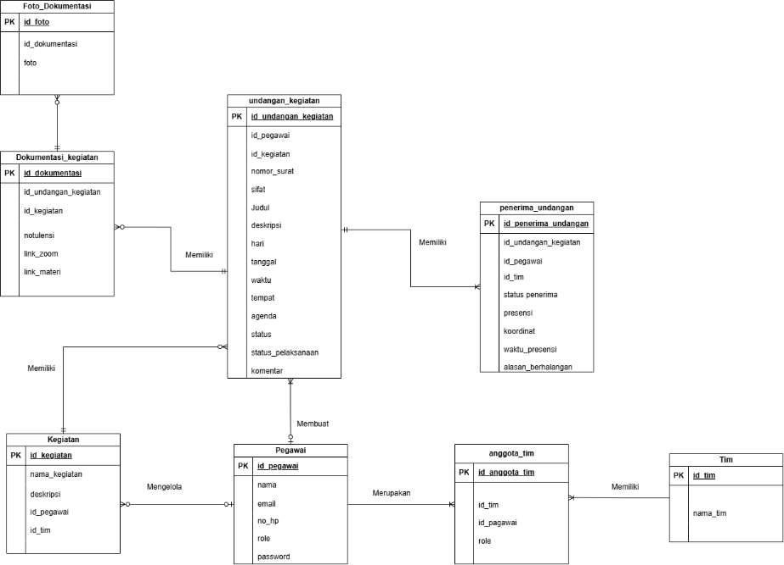
Gambar 3. 4 Entity Relationship Diagram

Untuk perancagan tabel dari ERD ini terdapat pada lampiran B.

Arsitektur Sistem
Arsitektur sistem dirancang berdasarkan kebutuhan untuk mempermudah proses pengembangan serta memahami alur dan cara kerja sistem secara keseluruhan. Perancangan arsitektur ini akan menjadi dasar dalam pembangunan system seperti gambar di bawah.
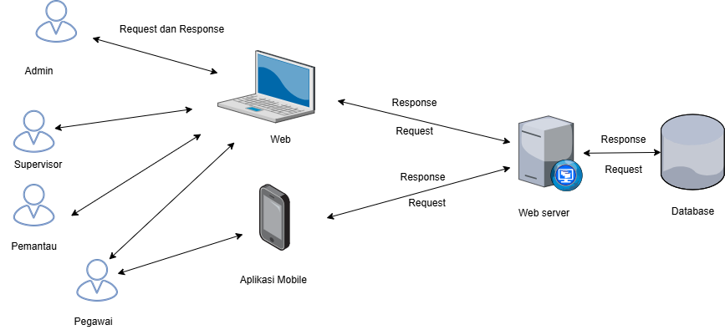
Gambar 3. 5 Arsitektur Sistem

Arsitektur sistem di atas menggambarkan alur komunikasi antara pengguna sistem dan komponen teknologi. Pengguna terdiri dari Admin, Supervisor, Eksekutif, dan Pegawai yang berinteraksi dengan sistem melalui antarmuka web dan juga aplikasi mobile. Pengguna mengirimkan request ke sistem melalui web atau aplikasi mobile, yang kemudian diteruskan ke web server untuk diproses. Web server berfungsi sebagai perantara yang menangani request pengguna dengan mengakses database untuk membaca atau menyimpan data, lalu mengirimkan response kembali ke pengguna melalui web atau aplikasi mobile.

Eisenhower Priority Matrix
Pada tahap Workshop Design dalam metode Rapid Application Development (RAD), peneliti menggunakan Eisenhower Matrix sebagai alat untuk menentukan prioritas pengembangan fitur pada Sistem Informasi Pengelolaan Dokumentasi Kegiatan Berbasis Website. Penggunaan Eisenhower Matrix bertujuan untuk mengelompokkan fitur berdasarkan tingkat kepentingan dan urgensinya sehingga proses pengembangan dapat dilakukan secara bertahap dan terstruktur.
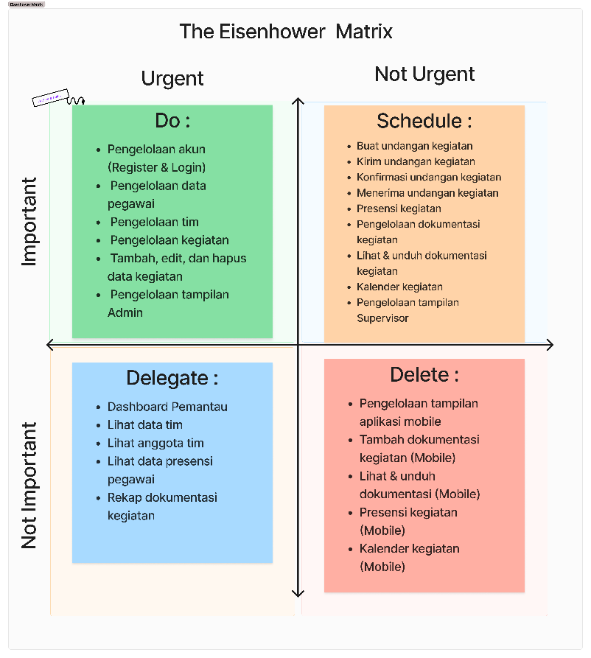
Melalui pendekatan ini, fitur-fitur inti yang menjadi kebutuhan utama pengguna dikembangkan terlebih dahulu, sedangkan fitur pendukung dikembangkan pada iterasi berikutnya. Pembagian prioritas pengembangan fitur ke dalam empat kuadran Eisenhower Matrix ditunjukkan pada Gambar 3.X.

Eisenhower Matrix membagi seluruh fitur sistem ke dalam empat kuadran sebagai berikut.
- Kuadran I – Penting dan Mendesak (Do First)
Kuadran ini berisi fitur-fitur utama yang harus diselesaikan terlebih dahulu karena merupakan fondasi sistem. Fitur yang termasuk dalam kuadran ini meliputi pengelolaan akun (registrasi dan login), pengelolaan data pegawai, pengelolaan tim, pengelolaan kegiatan, pengelolaan tampilan admin, serta fitur tambah, ubah, dan hapus data kegiatan. Fitur-fitur tersebut dikembangkan pada iterasi pertama agar sistem telah memiliki fungsi dasar yang dapat digunakan.
- Kuadran II – Penting tetapi Tidak Mendesak (Schedule)
Kuadran ini berisi fitur yang mendukung proses bisnis utama setelah fungsi dasar sistem selesai dikembangkan. Fitur yang termasuk pada kuadran ini meliputi pembuatan dan pengiriman undangan kegiatan, konfirmasi dan penerimaan undangan, presensi kegiatan, pengelolaan dokumentasi kegiatan, melihat dan mengunduh dokumentasi kegiatan, kalender kegiatan, serta pengelolaan tampilan supervisor. Fitur-fitur tersebut dikembangkan pada iterasi kedua.
- Kuadran III – Tidak Penting tetapi Mendesak (Delegate)
Kuadran ini memuat fitur pendukung yang meningkatkan kemudahan penggunaan sistem, namun bukan merupakan fungsi inti. Fitur tersebut meliputi pengelolaan tampilan pemantau, dashboard, melihat data tim, melihat anggota tim, melihat data presensi pegawai, dan rekap dokumentasi kegiatan. Pengembangan fitur-fitur ini dilakukan setelah seluruh fungsi utama sistem selesai dibangun.
- Kuadran IV – Tidak Penting dan Tidak Mendesak (Postpone)
Kuadran ini berisi fitur yang bersifat pelengkap dan dikembangkan pada tahap akhir, yaitu pengelolaan tampilan aplikasi mobile, penambahan dokumentasi kegiatan melalui aplikasi mobile, melihat dan mengunduh dokumentasi kegiatan melalui aplikasi mobile, presensi kegiatan melalui aplikasi mobile, serta kalender kegiatan pada aplikasi mobile. Pengembangan fitur-fitur tersebut dilakukan setelah seluruh fitur pada aplikasi web selesai dibangun.
Setelah seluruh iterasi pada fase Workshop Desain RAD selesai, sistem yang telah dibangun memasuki fase implementasi, dimana sistem diperkenalkan kepada pengguna akhir di lingkungan BPS Provinsi Riau.
Keterkaitan antara Eisenhower Matrix dan fase RAD secara keseluruhan dapat dirangkum pada tabel berikut.
Tabel 3. 2 Pembagian Iterasi di Eisenhower
Kuadran | Status | Mencakup Fitur | Tahap
Kuadran I | Penting & Mendesak | Pengelolaan akun, registrasi, login, tampilan admin, kelola pegawai, kelola tim, kelola kegiatan, tambah/edit/hapus kegiatan | Iterasi 1
Kuadran II | Penting & Tidak Mendesak | Buat undangan, kirim undangan, konfirmasi undangan, menerima undangan, presensi kegiatan, dokumentasi kegiatan, lihat & unduh dokumentasi, kalender kegiatan, tampilan supervisor | Iterasi 2
Kuadran III | Tidak Penting & Mendesak | Tampilan pemantau, dashboard, melihat data tim, melihat anggota tim, melihat data presensi pegawai, rekap dokumentasi kegiatan | Iterasi 3
Kuadran IV | Tidak Penting & Tidak Mendesak | Tampilan aplikasi mobile, tambah dokumentasi (mobile), lihat & unduh dokumentasi (mobile), presensi (mobile), kalender kegiatan (mobile) | Iterasi 4

PERANCANGAN User Interface (Antarmuka Pengguna)
Gambar dibawah merupakan tampilan halaman Kelola data pegawai, halaman ini dirancang agar admin bisa mengelola data pegawai seperti melakukan tambah, edit, dan delete. Kerena saat pertama kali login role yang dimiliki oleh pegawai adalah pegawai. Sehingga admin perlu merubah role pegawai tersebut menjadi supervisor atau Eksekutif sesuai dengan kebutuhan.
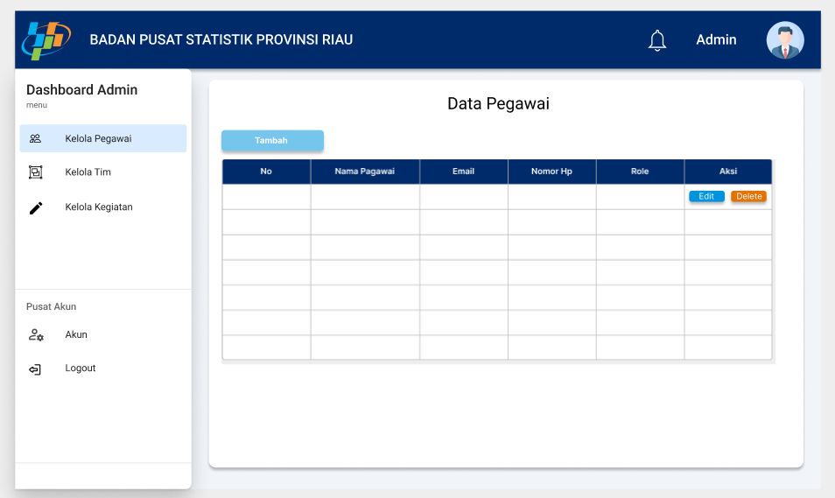
Gambar 3. 6 halaman kelola pegawai
Tampilan wireframe untuk halaman lainnya, termasuk untuk aktor Admin, Pegawai Supervisor, dan Eksekutif disajikan pada Lampiran C.

Implementation (Implementasi)

Perencanaan dan Pelakasanaan
Perancangan website akan disesuaikan dengan kebututhan fungsionalitas yang ditentukan melalui requirement planning. Fitur-fitur akan dirancang dan dijadwalkan sesuain dengan proses pembuatannya. Tabel dibawah memberikan informasi mengenai waktu perencanaan dan pelaksanaan yang terkait dengan proses pembuatan sistem informasi pengelola dan dokumentasi kegiatan berbasis website.
Tabel 3. 18 Perancanaan dan Pelaksaan
No | Fitur | Perancangan |  | Pengujian
 |  | Rencana | Aktual | Rencana | Aktual
1 | Pengelolaan akun | 01/04/2025 |  | 05/04/2025
2 | Menampilakan fitur register | 04/04/2025 |  | 07/04/2025
3 | Menampilkan fitur login | 06/04/2025 |  | 09/04/2025
4 | Pengelolaan tampilan admin | 08/04/2025 |  | 13/04/2025
5 | Menampilkan menu kelola data pegawai | 12/04/2025 |  | 17/04/2025
6 | Edit pegawai dan hapus pegawai | 16/04/2025 |  | 21/04/2025
7 | Menampilkan menu Kelola tim | 20/04/2025 |  | 25/04/2025
8 | Menambah, mengedit, dan menghapus tim | 24/04/2025 |  | 29/04/2025
9 | Menampilkan menu Kelola kegiatan | 28/04/2025 |  | 03/05/2025
10 | Menambah, mengedit, dan menghapus data kegiatan | 02/05/2025 |  | 07/05/2025
11 | Pengelolaan tampilan pegawai | 06/05/2025 |  | 11/05/2025
12 | Fitur buat undangan kegiatan | 10/05/2025 |  | 15/05/2025
13 | Fitur Mengirim undangan kegiatan | 14/05/2025 |  | 19/05/2025
14 | Fitur menerima undangan kegiatan | 18/05/2025 |  | 23/05/2025
15 | Fitur presensi kegiatan | 22/05/2025 |  | 27/05/2025
16 | Fitur menambah,mengedit dan mengahapus data dokumentasi kegiatan | 26/05/2025 |  | 31/05/2025
17 | Fitur melihat dan mengunduh dokumentasi kegiatan | 30/05/2025 |  | 04/06/2025
18 | Fitur kalender kegiatan | 03/06/2025 |  | 08/06/2025
19 | Pengelolaan tampilan Supervisor | 07/06/2025 |  | 12/06/2025
20 | Fitur mengkonfirmasi undangan kegiatan | 11/06/2025 |  | 16/06/2025
21 | Fitur menerima undangan kegiatan | 15/06/2025 |  | 20/06/2025
22 | Fitur presensi kegiatan | 19/06/2025 |  | 23/06/2025
23 | Fitur melihat dan mengunduh dokumentasi kegiatan | 23/06/2025 |  | 28/06/2025
24 | Fitur kalender kegiatan | 27/06/2025 |  | 02/07/2025
25 | Fitur melihat data anggota tim | 01/07/2025 |  | 06/07/2025
26 | Fitur melihat data presensi pegawai | 05/07/2025 |  | 10/07/2025
27 | Pengelolaan Tampilan Pemantau | 09/07/2025 |  | 14/07/2025
28 | Menampilkan menu halaman dashoard | 13/07/2025 |  | 18/07/2025
29 | Fitur melihat data presensi pegawai | 17/07/2025 |  | 22/07/2025
30 | Fitur melihat data tim | 21/07/2025 |  | 26/07/2025
31 | Fitur melihat data anggota tim | 22/07/2025 |  | 26/07/2025
32 | Fitur rekap dokumentasi kegiatan | 23/07/2025 |  | 26/07/2025
33 | Pengelolaan Tampilan Aplikasi Mobile | 24/07/2025 |  | 30/07/2025
34 | Fitur tambah dokumentasi kegiatan(Mobile) | 25/07/2025 |  | 30/07/2025
35 | Fitur Lihat dan unduh dokumentasi kegiatan(Mobile) | 28/07/2025 |  | 30/07/2025
36 | Fitur Absensi (Mobile) | 29/07/2025 |  | 30/07/2025
37 | Fitur Kalender Kegiatan | 31/07/2025 |  | 04/08/202

Rencana Pengujian
Setelah tahap perancangan selesai, sistem akan diterapkan dan diuji kepada pengguna untuk menguji fungsionalitas sistem dengan menggunakan metode pengujian black box testing dan usability testing.
No | Fitur | Perancangan |  | Pengujian
 |  | Rencana | Aktual | Rencana | Aktual
1 | Pengelolaan akun | 01/04/2025 |  | 05/04/2025
2 | Menampilakan fitur register | 04/04/2025 |  | 07/04/2025
3 | Menampilkan fitur login | 06/04/2025 |  | 09/04/2025
4 | Pengelolaan tampilan admin | 08/04/2025 |  | 13/04/2025
5 | Menampilkan menu kelola data pegawai | 12/04/2025 |  | 17/04/2025
6 | Edit pegawai dan hapus pegawai | 16/04/2025 |  | 21/04/2025
7 | Menampilkan menu Kelola tim | 20/04/2025 |  | 25/04/2025
8 | Menambah, mengedit, dan menghapus tim | 24/04/2025 |  | 29/04/2025
9 | Menampilkan menu Kelola kegiatan | 28/04/2025 |  | 03/05/2025
10 | Menambah, mengedit, dan menghapus data kegiatan | 02/05/2025 |  | 07/05/2025
11 | Pengelolaan tampilan pegawai | 06/05/2025 |  | 11/05/2025
12 | Fitur buat undangan kegiatan | 10/05/2025 |  | 15/05/2025
13 | Fitur Mengirim undangan kegiatan | 14/05/2025 |  | 19/05/2025
14 | Fitur menerima undangan kegiatan | 18/05/2025 |  | 23/05/2025
15 | Fitur presensi kegiatan | 22/05/2025 |  | 27/05/2025
16 | Fitur menambah,mengedit dan mengahapus data dokumentasi kegiatan | 26/05/2025 |  | 31/05/2025
17 | Fitur melihat dan mengunduh dokumentasi kegiatan | 30/05/2025 |  | 04/06/2025
18 | Fitur kalender kegiatan | 03/06/2025 |  | 08/06/2025
19 | Pengelolaan tampilan Supervisor | 07/06/2025 |  | 12/06/2025
20 | Fitur mengkonfirmasi undangan kegiatan | 11/06/2025 |  | 16/06/2025
21 | Fitur menerima undangan kegiatan | 15/06/2025 |  | 20/06/2025
22 | Fitur presensi kegiatan | 19/06/2025 |  | 23/06/2025
23 | Fitur melihat dan mengunduh dokumentasi kegiatan | 23/06/2025 |  | 28/06/2025
24 | Fitur kalender kegiatan | 27/06/2025 |  | 02/07/2025
25 | Fitur melihat data anggota tim | 01/07/2025 |  | 06/07/2025
26 | Fitur melihat data presensi pegawai | 05/07/2025 |  | 10/07/2025
27 | Pengelolaan Tampilan Pemantau | 09/07/2025 |  | 14/07/2025
28 | Menampilkan menu halaman dashoard | 13/07/2025 |  | 18/07/2025
29 | Fitur melihat data presensi pegawai | 17/07/2025 |  | 22/07/2025
30 | Fitur melihat data tim | 21/07/2025 |  | 26/07/2025
31 | Fitur melihat data anggota tim | 22/07/2025 |  | 26/07/2025
32 | Fitur rekap dokumentasi kegiatan | 23/07/2025 |  | 26/07/2025
33 | Pengelolaan Tampilan Aplikasi Mobile | 24/07/2025 |  | 30/07/2025
34 | Fitur tambah dokumentasi kegiatan(Mobile) | 25/07/2025 |  | 30/07/2025
35 | Fitur Lihat dan unduh dokumentasi kegiatan(Mobile) | 28/07/2025 |  | 30/07/2025
36 | Fitur Absensi (Mobile) | 29/07/2025 |  | 30/07/2025
37 | Fitur Kalender Kegiatan | 31/07/2025 |  | 04/08/2025

Black Box Testing
Metode pengujian black box testing memfokuskan pada kesesuaian hasil yang ditampilkan di setiap halaman pada sistem informasi pengelolaan dan dokumentasi kegiatan berbasis website. Halaman-halaman yang akan diuji akan dijelaskan dalam tabel.
Tabel 3. 19 Black Box Testing Admin
Kelas uji | Skenario uji | Hasil yang di harapkan | keterangan
Halaman Registrasi | Melakukan pendaftaran akun | Sistem menampilkan pesan error jika form belum terisi atau tidak valid
 | Menginputkan nama, email, nomor HP, dan password | Sistem memvalidasi input dan menampilkan pesan "Lengkapi data dengan benar" jika tidak valid
 | Klik tombol registrasi | Sistem menyimpan data dan menampilkan pesan "Akun berhasil dibuat"
Halaman Login | Melakukan penginputan email dan password | Sistem menampilkan pesan error jika data tidak valid
 | Klik tombol login | Sistem memvalidasi data dan menampilkan pesan "Berhasil login" serta mengarahkan ke dashboard sesuai role

Tabel BlackBox Testing untuk aktor admin, pegawai, supervisor dan Eksekutif akan disajikan pada Lampiran C.

Usability Testing
Dalam pengujian ini, tujuannya adalah untuk mengevaluasi kepuasan pengguna sistem, Pengujian dilaksanakan dengan menggunakan kuesioner pada system yang telah siap. Dari kuesioner tersebut, dapat dianalisis manfaat dari sistem yang telah dibangun. Kuesioner akan diberikan kepada pegawai BPS Provinsi Riau.
Berikut adalah keterangan yang tercantum pada kuisioner:
- SS = Sangat Setuju
- S = Setuju
- N = Netral
- TS = Tidak Setuju
- STS = Sangat Tidak Setuju
Tabel 3. 20 Usability Testing
No | Pertanyaan | Penlilaian
 |  | SS  (1) | S  (2) | N  (3) | T  (3) | STS  (5)
Kemudahan(Learnability)
1. | Sistem ini mudah dipelajari dan dioperasikan oleh pengguna pertama kali.
2. | Menu dan fitur pada sistem mudah dipahami tanpa memerlukan bantuan orang lain.
3. | Saya dapat dengan mudah menemukan informasi kegiatan, undangan, dan dokumentasi yang dibutuhkan.
Efisiensi(Eficiency)
1. | Sistem ini membantu dalam proses pembuatan dan pengiriman undangan kegiatan
2. | Sistem ini membantu dalam pengelolaan dokumentasi kegiatan
3. | Sistem ini membantu dalam proses absensi kegiatan
Mudah diingat(Memorability)
1. | Saya dapat mengingat navigasi dan struktur menu sistem setelah beberapa kali penggunaan.
2 | Saya dapat dengan mudah mengingat langkah-langkah untuk mengakses fitur yang sering digunakan.
3. | Tata letak menu dan fitur pada sistem mudah diingat meskipun tidak digunakan dalam beberapa waktu.
Kesalahan(Errors)
1. | Anda sering menemukan Ketika menu di klik, tidak ada respon yang diberikan
2. | Sistem memberikan pesan yang jelas ketika terjadi kesalahan input data.
3. | Anda sering menemukan fitur yang error.
Kepuasan(Satisfaction)
1. | Saya merasa puas dengan tampilan dan kemudahan penggunaan sistem ini.
2. | Sistem ini memenuhi harapan anda dalam hal kualitas, layanan, dan pengalaman pengguna
3. | Saya bersedia menggunakan sistem ini secara berkelanjutan dalam pekerjaan sehari-hari.

HASIL DAN ANALISIS

Implementasi RAD

Workshop Design RAD
Proses requirement planning hingga perancangan aktual pembuatan sistem informasi pengelolaan dokumentasi kegiatan BPS Provinsi Riau berbasis website dan Mobile ini di mulai pada 01 april 2025 hingga 06 Juni 2026 di luar hari libur yaitu hari senin hingga jumat. Pada tahap ini penulis melakukan beberapa iterasi sesuai dengan yang telah di rencanakan berdasarkan matriks prioritas Eisenhower dapat di lihat pada tabel 4.1.
Tabel 4. 1 Iterasi Workshow Design RAD
Kuadran | Status | Mencakup Fitur | Tahap | Catatan/Feedback  Pengguna
Kuadran I | Penting & Mendesak | Pengelolaan akun, registrasi, login, tampilan admin, kelola pegawai, kelola tim, kelola kegiatan, tambah/edit/hapus kegiatan | Iterasi 1 | Diterima.  (Yoga Adinata., S.ST)
Kuadran II | Penting & Tidak Mendesak | Buat undangan, kirim undangan, konfirmasi undangan, menerima undangan, presensi kegiatan, dokumentasi kegiatan, lihat & unduh dokumentasi, kalender kegiatan, tampilan supervisor | Iterasi 2 | Tambahkan lampiran berisi daftar nama pegawai yang di undang di surat undangan kegiatan.  (Yoga Adinata., S.ST)
Kuadran III | Tidak Penting & Mendesak | Tampilan pemantau, dashboard, melihat data tim, melihat anggota tim, melihat data presensi pegawai, rekap dokumentasi kegiatan | Iterasi 3 | Diterima  (Yoga Adinata., S.ST)
Kuadran IV | Tidak Penting & Tidak Mendesak | Tampilan aplikasi mobile, tambah dokumentasi (mobile), lihat & unduh dokumentasi (mobile), presensi (mobile), kalender kegiatan (mobile) | Iterasi 4 | Diterima.  (Yoga Adinata., S.ST)

Dalam perancangan aktual yang terlah di lakukan terdapat beberapa kendala selama pengerjaan dan jadwal yang tidak tepat untuk melakukan pertemuan. Untuk ringkasan waktu perancangan dan pengujian dapat di lihat pada tabel 4.2.

Tabel 4. 2 Perancangan dan Pengujian
No | Fitur | Perancangan |  | Pengujian
 |  | Rencana | Aktual | Rencana | Aktual
1 | Pengelolaan akun | 01/04/2025 | 01/04/2025 | 05/04/2025 | 05/04/2025
2 | Menampilakan fitur register | 04/04/2025 | 04/04/2025 | 07/04/2025 | 05/04/2025
3 | Menampilkan fitur login | 06/04/2025 | 06/04/2025 | 09/04/2025 | 05/04/2025
4 | Pengelolaan tampilan admin | 08/04/2025 | 08/04/2025 | 13/04/2025 | 05/04/2025
5 | Menampilkan menu kelola data pegawai | 12/04/2025 | 12/04/2025 | 17/04/2025 | 05/04/2025
6 | Edit pegawai dan hapus pegawai | 16/04/2025 | 16/04/2025 | 21/04/2025 | 05/04/2025
7 | Menampilkan menu Kelola tim | 20/04/2025 | 20/04/2025 | 25/04/2025 | 05/04/2025
8 | Menambah, mengedit, dan menghapus tim | 24/04/2025 | 24/04/2025 | 29/04/2025 | 05/04/2025
9 | Menampilkan menu Kelola kegiatan | 28/04/2025 | 28/04/2025 | 03/05/2025 | 05/04/2025
10 | Menambah, mengedit, dan menghapus data kegiatan | 02/05/2025 | 02/05/2025 | 07/05/2025 | 05/04/2025
11 | Pengelolaan tampilan pegawai | 06/05/2025 | 06/05/2025 | 11/05/2025 | 05/04/2025
12 | Fitur buat undangan kegiatan | 10/05/2025 | 10/05/2025 | 15/05/2025 | 05/04/2025
13 | Fitur Mengirim undangan kegiatan | 14/05/2025 | 14/05/2025 | 19/05/2025 | 05/04/2025
14 | Fitur menerima undangan kegiatan | 18/05/2025 | 22/05/2025 | 23/05/2025 | 05/04/2025
15 | Fitur presensi kegiatan | 22/05/2025 | 22/05/2025 | 27/05/2025 | 05/04/2025
16 | Fitur menambah,mengedit dan mengahapus data dokumentasi kegiatan | 26/05/2025 | 26/05/2025 | 31/05/2025 | 05/04/2025
17 | Fitur melihat dan mengunduh dokumentasi kegiatan | 30/05/2025 | 30/05/2025 | 04/06/2025 | 05/04/2025
18 | Fitur kalender kegiatan | 03/06/2025 | 03/06/2025 | 08/06/2025 | 05/04/2025
19 | Pengelolaan tampilan Supervisor | 07/06/2025 | 07/06/2025 | 12/06/2025 | 05/04/2025
20 | Fitur mengkonfirmasi undangan kegiatan | 11/06/2025 | 11/06/2025 | 16/06/2025 | 05/04/2025
21 | Fitur menerima undangan kegiatan | 15/06/2025 | 15/06/2025 | 20/06/2025 | 05/04/2025
22 | Fitur presensi kegiatan | 19/06/2025 | 19/06/2025 | 23/06/2025 | 05/04/2025
23 | Fitur melihat dan mengunduh dokumentasi kegiatan | 23/06/2025 | 23/06/2025 | 28/06/2025 | 05/04/2025
24 | Fitur kalender kegiatan | 27/06/2025 | 27/06/2025 | 02/07/2025 | 05/04/2025
25 | Fitur melihat data anggota tim | 01/07/2025 | 01/07/2025 | 06/07/2025 | 05/04/2025
26 | Fitur melihat data presensi pegawai | 05/07/2025 | 05/07/2025 | 10/07/2025 | 05/04/2025
27 | Pengelolaan Tampilan Pemantau | 09/07/2025 | 09/07/2025 | 14/07/2025 | 05/04/2025
28 | Menampilkan menu halaman dashoard | 13/07/2025 | 13/07/2025 | 18/07/2025 | 05/04/2025
29 | Fitur melihat data presensi pegawai | 17/07/2025 | 17/07/2025 | 22/07/2025 | 05/04/2025
30 | Fitur melihat data tim | 21/07/2025 | 21/07/2025 | 26/07/2025 | 05/04/2025
31 | Fitur melihat data anggota tim | 22/07/2025 | 22/07/2025 | 26/07/2025 | 05/04/2025
32 | Fitur rekap dokumentasi kegiatan | 23/07/2025 | 23/07/2025 | 26/07/2025 | 05/04/2025
33 | Pengelolaan Tampilan Aplikasi Mobile | 24/07/2025 | 24/07/2025 | 30/07/2025 | 05/04/2025
34 | Fitur tambah dokumentasi kegiatan(Mobile) | 25/07/2025 | 06/02/2026 | 30/07/2025 | 05/04/2025
35 | Fitur Lihat dan unduh dokumentasi kegiatan(Mobile) | 28/07/2025 | 20/02/2026 | 30/07/2025 | 05/04/2025
36 | Fitur Absensi (Mobile) | 29/07/2025 | 20/03/2026 | 30/07/2025 | 05/04/2025
37 | Fitur Kalender Kegiatan | 31/07/2025 | 06/03/2026 | 04/08/202 | 05/04/2025

Implementation Phase
Setelah tahap Design Workshop selesai, hasil dari kerja sama antara pengembang dan user akan didapatkan sebuah sistem informasi yang sesuai dengan kebutuhan dan keinginan user.
Berikut merupakan tampilan implementasi dari sistem yang sudah di buat dalam bentuk website dan mobile :
- Halaman login website
Gambar 4.1 merupakan halaman yang pertama kali ketika pengguna mengakses website Sistem Informasi Pengelolaan Dokumentasi Kegiatan BPS Provinsi Riau, halaman ini merupkan halaman login pengguna, dimana pengguna bisa memasukkan email dan password yang sudah terdaftar untuk login ke website.
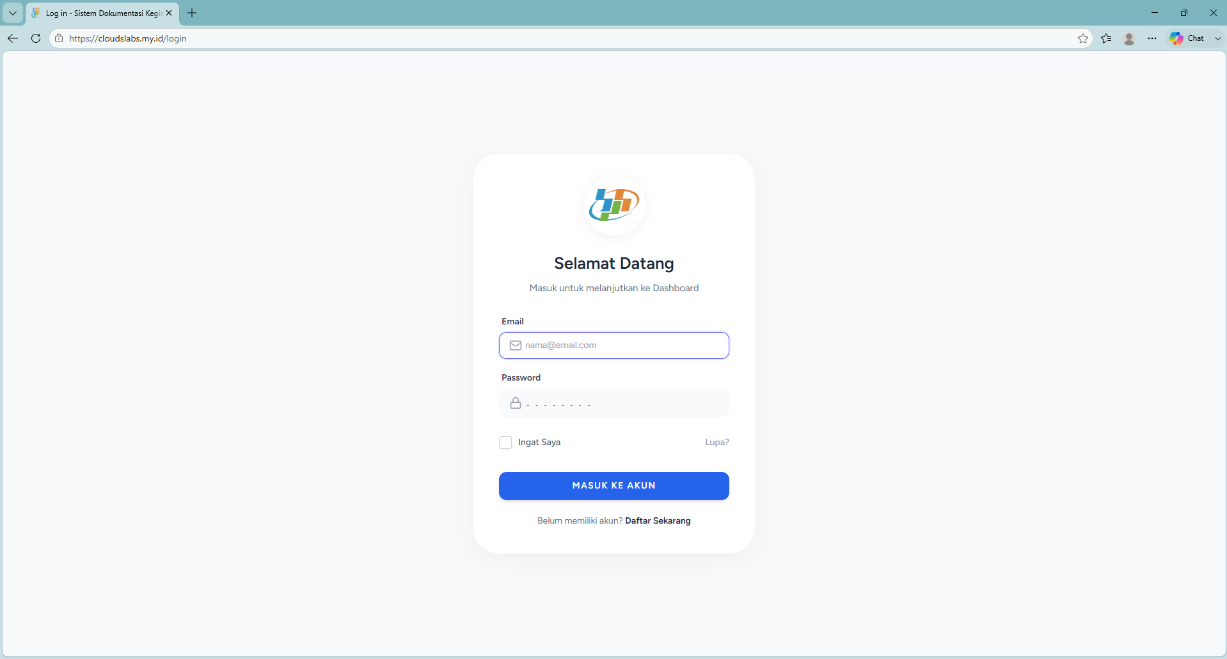
Gambar 4. 1 Halaman login
- Halaman Pilih Role
Gambar 4.2 merupakan halaman pilih role saat pengguna yang login memiliki lebih dari satu role, sehingga pengguna akan di arahkan ke halaman sesuai dengan role yang di pilih.
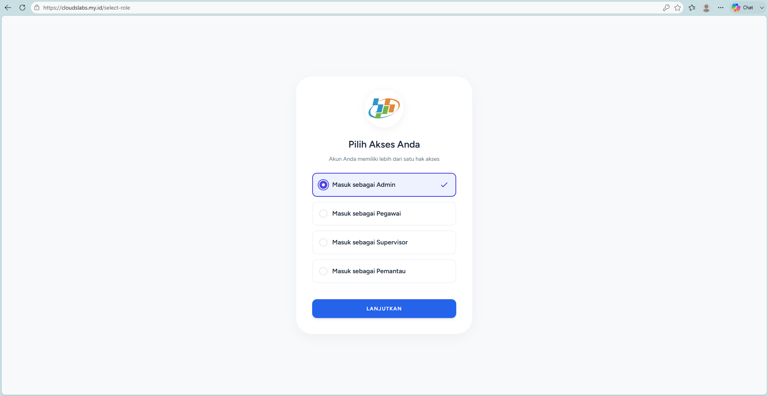
Gambar 4. 2 Halaman pilih role

- Halaman Kelola Pengguna (Super Admin)
Gambar 4.3 merupakan halaman kelola pengguna, pada halaman ini super admin bisa melihat data semua pegawai, melakukan penambahan, melakukan edit dan menghapus data pengawai.
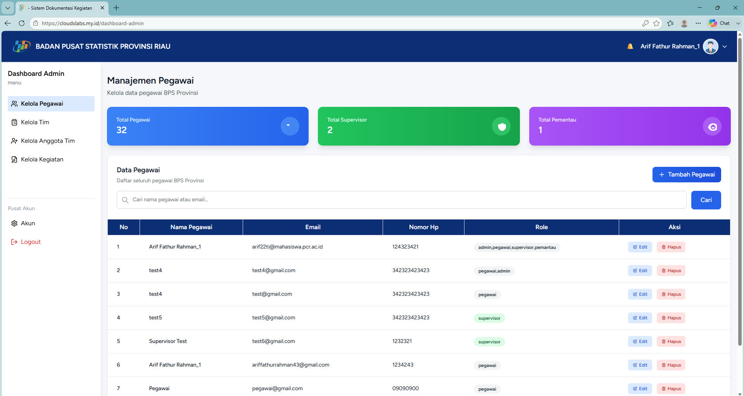
Gambar 4. 3 Halaman kelola pengguna super admin

- Halaman kelola tim (Super Admin)
Gambar 4.4 merupakan halaman kelola data tim, pada halaman ini super admin dapat melihat data, melakukan penambahan, melakukan edit dan menghapus data tim.
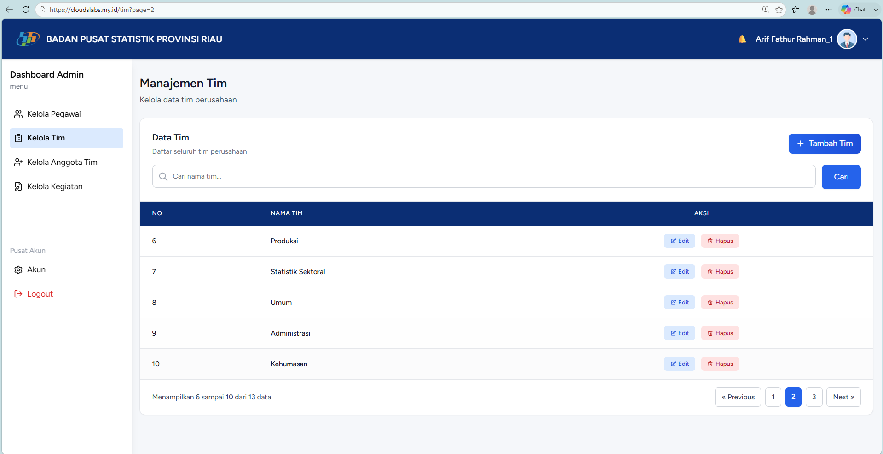
Gambar 4. 4 kelola tim

- Halaman kelola anggota tim (Super Admin)
Gambar 4.5 merupakan halaman kelola anggota tim, pada halaman ini super admin dapat melihat data, melakukan tambah, melakukan edit, dan menghapus data anggota tim. Gambar 4.6 merupakan halaman formulir tambah anggota tim, pada halaman ini super admin dapat menambahkan pegawai tertentu ke tim tertentu dan menentukan role pegawai tersebut pada tim tersebut.
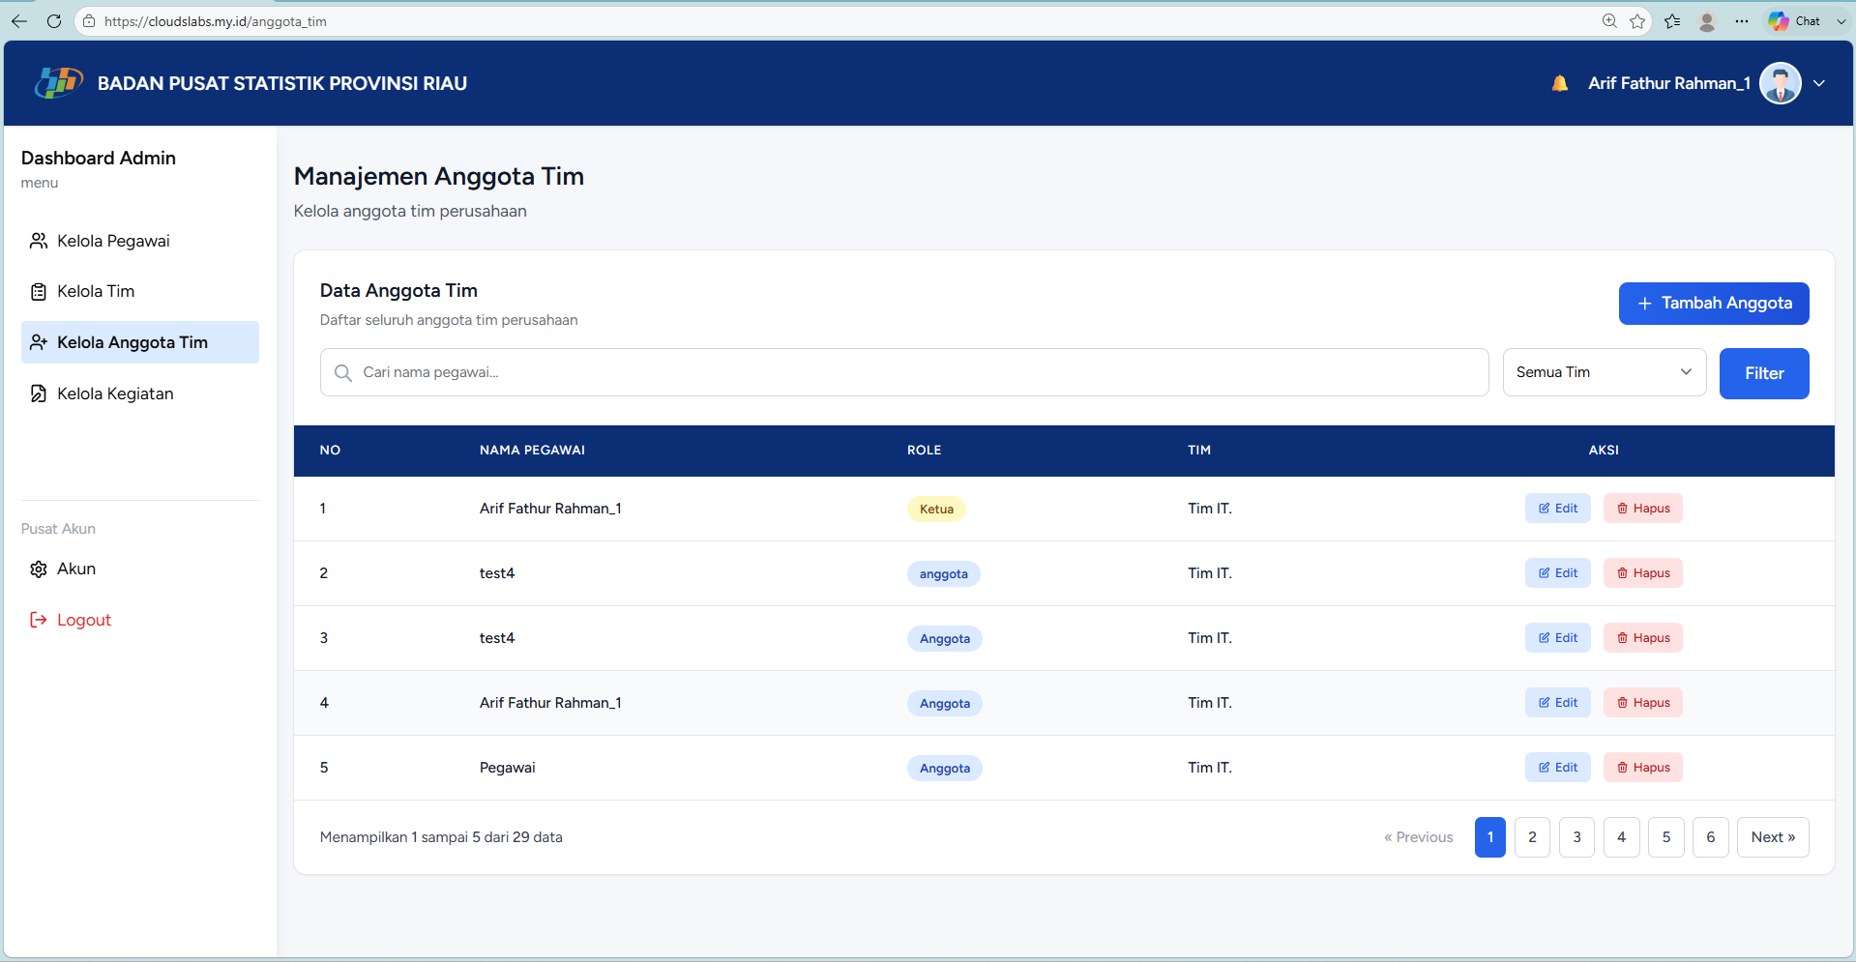
Gambar 4. 5 kelola anggota tim

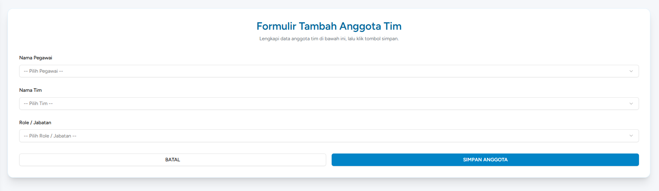
Gambar 4. 6 form tambah anggota tim

- Halaman Kelola Kegiatan (Super Admin)
Gambar 4.7 merupakan halaman kelola kegiatan, pada halaman ini super admin dapat melihat data kegiatan, melakukan penambahan, melakukan edit dan menghapus data kegiatan. Gambar 4.8 merupakan halaman tambah kegiatan, pada halaman ini super admin dapat membuat kegiatan dengan memasukkan nama kegiatan, deskripsi, tanggal dan ke tim mana kegiatan ini akan di assign, karena hanya tim yang di assign yang bisa membuat undangan untuk kegiatan ini.
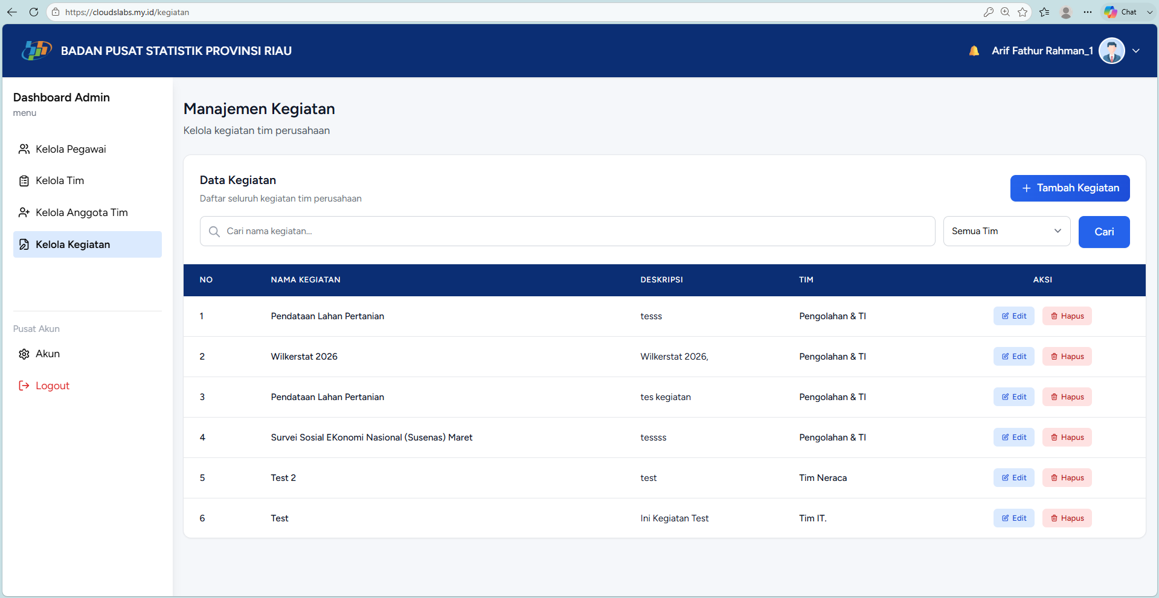
Gambar 4. 7 kelola kegiatan

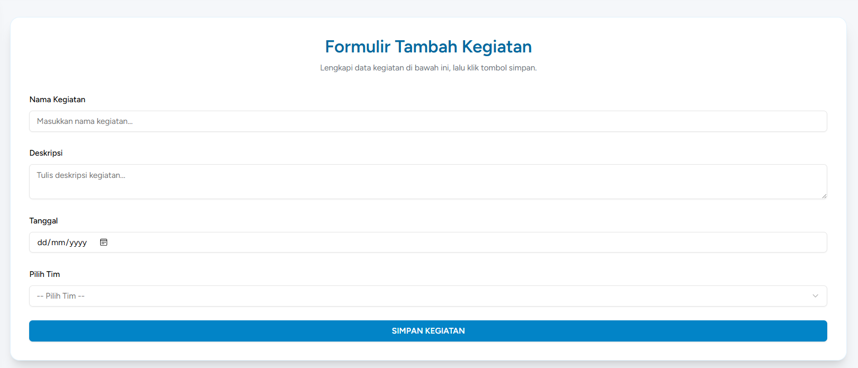
Gambar 4. 8 form tambah kegiatan

- Halaman Dokumentasi Kegiatan Saya (Pegawai)
Gambar 4.10 merupakan halaman dokumentasi kegiatan saya pada role pegawai, pada halaman ini pengawai bisa melihat data, melakukan penambahan saat kegiatan sedang berlangsung atau selesai dan menghapus data dokumentasi kegiatan. Gambar 4.9 merupakan tampilan halaman tambah dokumentasi kegiatan, pada halaman ini pegawai bisa menginput dokumentasi kegiatan dengan memilih undangan, memasukkan notulensi, link rekaman zoom dan link materi (jika ada) dan foto dokumentasi kegiatan.
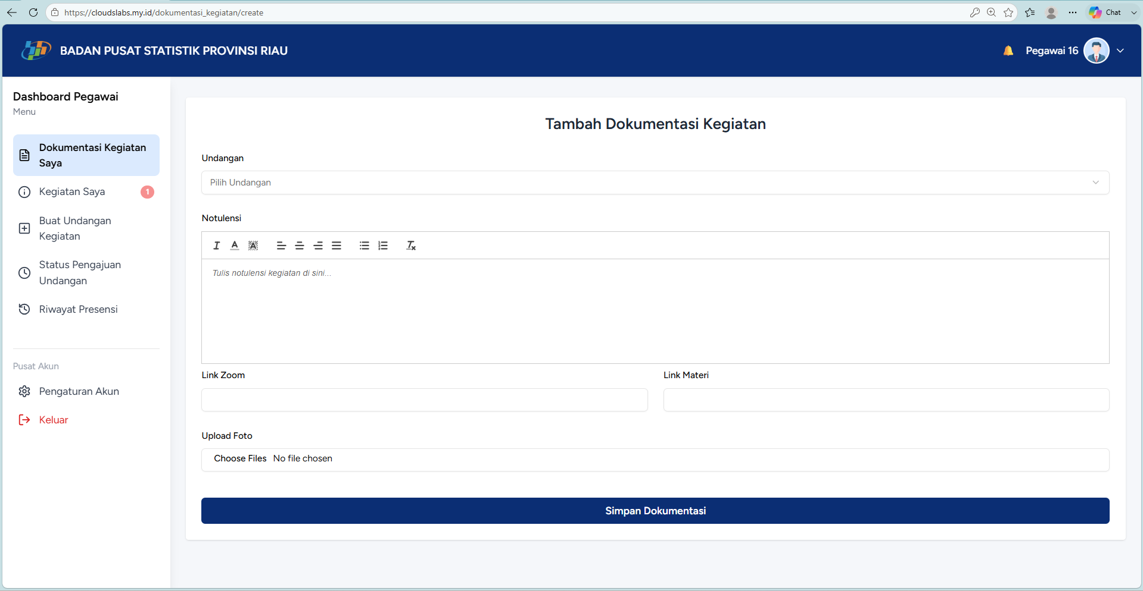
Gambar 4. 9 halaman tambah dokumentasi

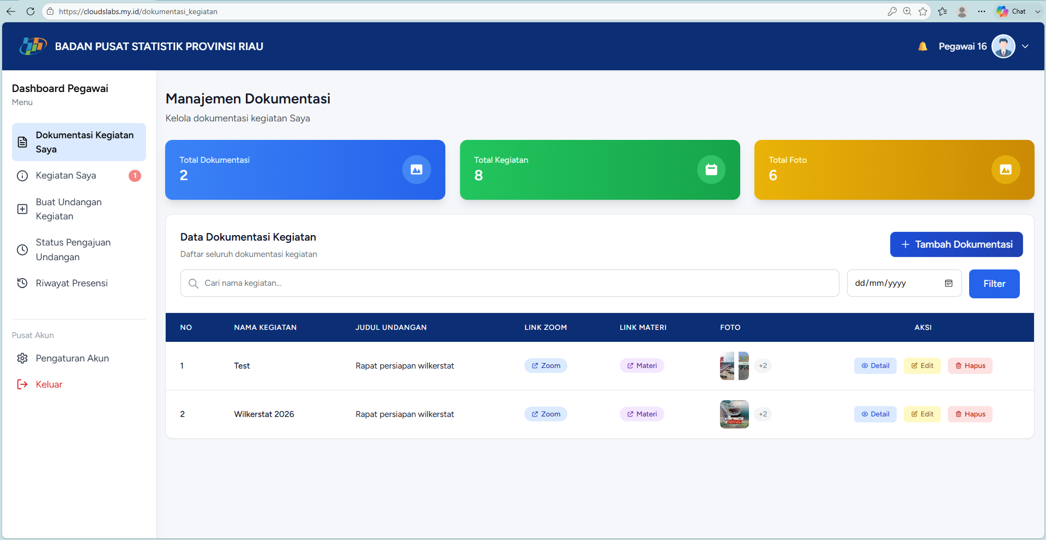
Gambar 4. 10 Halaman kelola dokumentasi saya

- Halaman Buat Undangan Kegiatan (Pegawai)
Gambar 4.11 merupakan halaman buat undangan kegiatan, pada halaman ini pegawai akan menginputkan data undangan kegiatan seperti memilih kegiatan utama, memasukan nomor surat, sifat, har, tanggal, waktu mulai dan waktu selesai, tempat, agenda, judul, memilih jenis kegiatan seperti rapat, paparan atau seminar, kemudian memilih tim mana yang terlibat, saat tim di pilih secara otomatis semua pegawai yang ada pada tim tersebut terlibat pada undangan kegiatan, dan terakhir memilih penerima atau pegawai yang akan di undang.
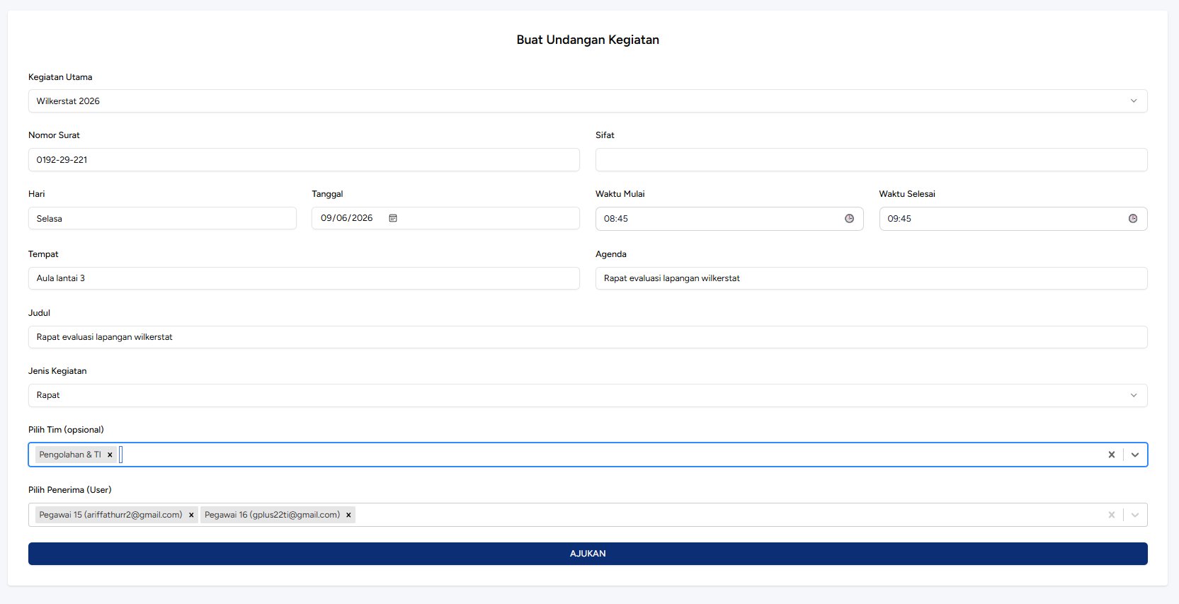
Gambar 4. 11 halaman buat undangan kegiatan
- Halaman Status Pengajuan Undangan (Pegawai)
Gambar 4.12 merupakan halaman status pengajuan undangan, pada halaman ini pegawai dapat melihat status dari undangan yang sudah di buat sebelumnya, sistem akan mengirimkan notifikasi ke pegawai dengan role supervisor kemudian supervisor akan memeriksa undangan kegiatan yang di ajukan pegawai, jika status nya revisi akan muncul tombol edit pada kolom aksi kemudian pegawai akan mengajukan undangan kembali, jika statusnya di terima maka pegawai bisa mencetak hard file undangan ini untuk di tanda tangani. Pada gambar 4.13 pegawai akan memasukkan kembali file undangan yang sudah di tanda tangan dan menekan tombol kirim undangan, maka undangan akan di kirim melalui email ke semua pegawai yang terlibat dan akan muncul pada menu kegiatan saya tab kegiatan akan datang.
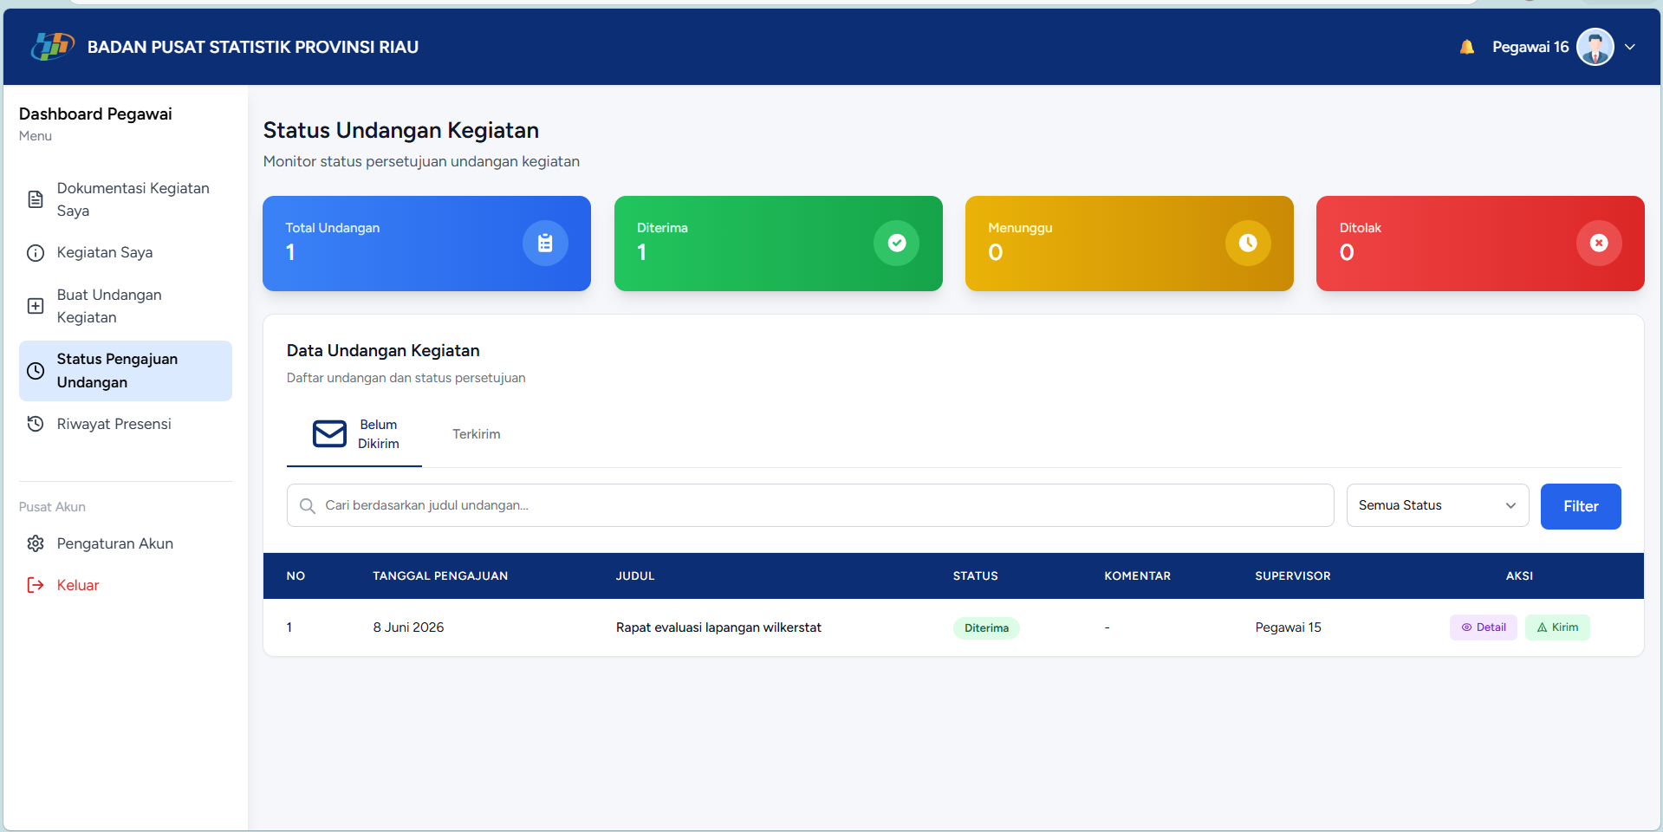
Gambar 4. 12 halaman status undangan kegiatan
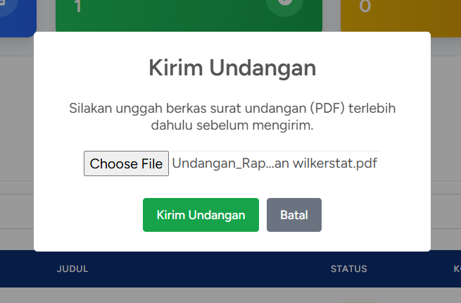
Gambar 4. 13 pop up kirim undangan
- Halaman Kegiatan Saya (Pegawai dan Supervisor)
Gambar 4.14 merupakan halaman kegiatan saya pada tab acara akan datang, pada halaman ini pegawai bisa melihat apa saja kegiatan yang akan datang beserta dengan informasi terkait undangan kegiatan tersebut, pegawai akan secara dafault mengkonfirmasi undangan tetapi jika menolak undangan akan muncul pop-up berisikan alasan berhalangan hadir.
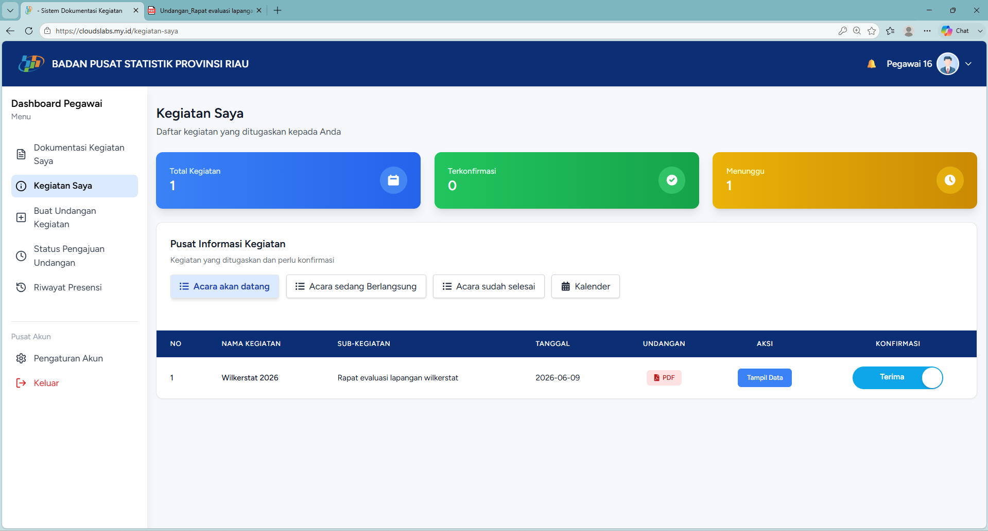
Gambar 4. 14 halaman kegiatan saya (acara akan datang)

Gambar 4.15 merupakan halaman kegiatan saya pada tab acara sedang berlangsung, pada halaman ini pegawai bisa melihat daftar kegiatan yang sedang berlangsung dan mengisi presensi melalui tombol presensi pada kolom aksi seperti pada gambar 4.16.
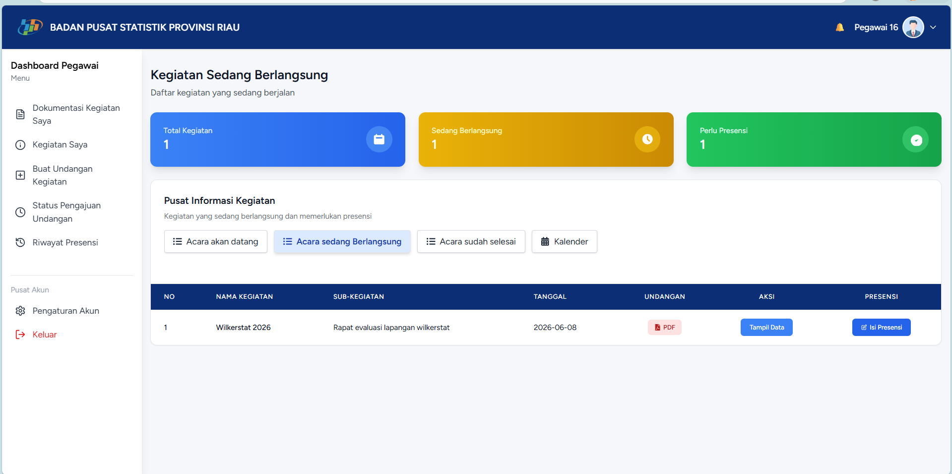
Gambar 4. 15 halaman kegiatan saya (acara sedang berlangsung)
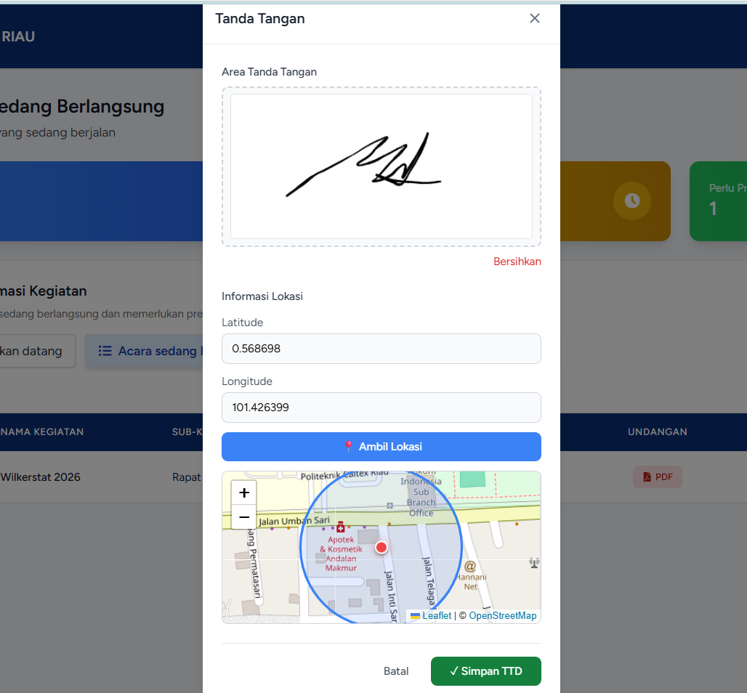
Gambar 4. 16 pop-up presensi
Gambar 4.15 merupakan halaman kegiatan saya pada tab acara sudah selesai, pada halaman ini pegawai bisa melihat daftar kegiatan yang sudah selesai dan bisa meliha data dokumentasi kegiatan saat menekan tombol lihat semua dokumentasi pada kolom aksi seperti pada gambar 4.18.
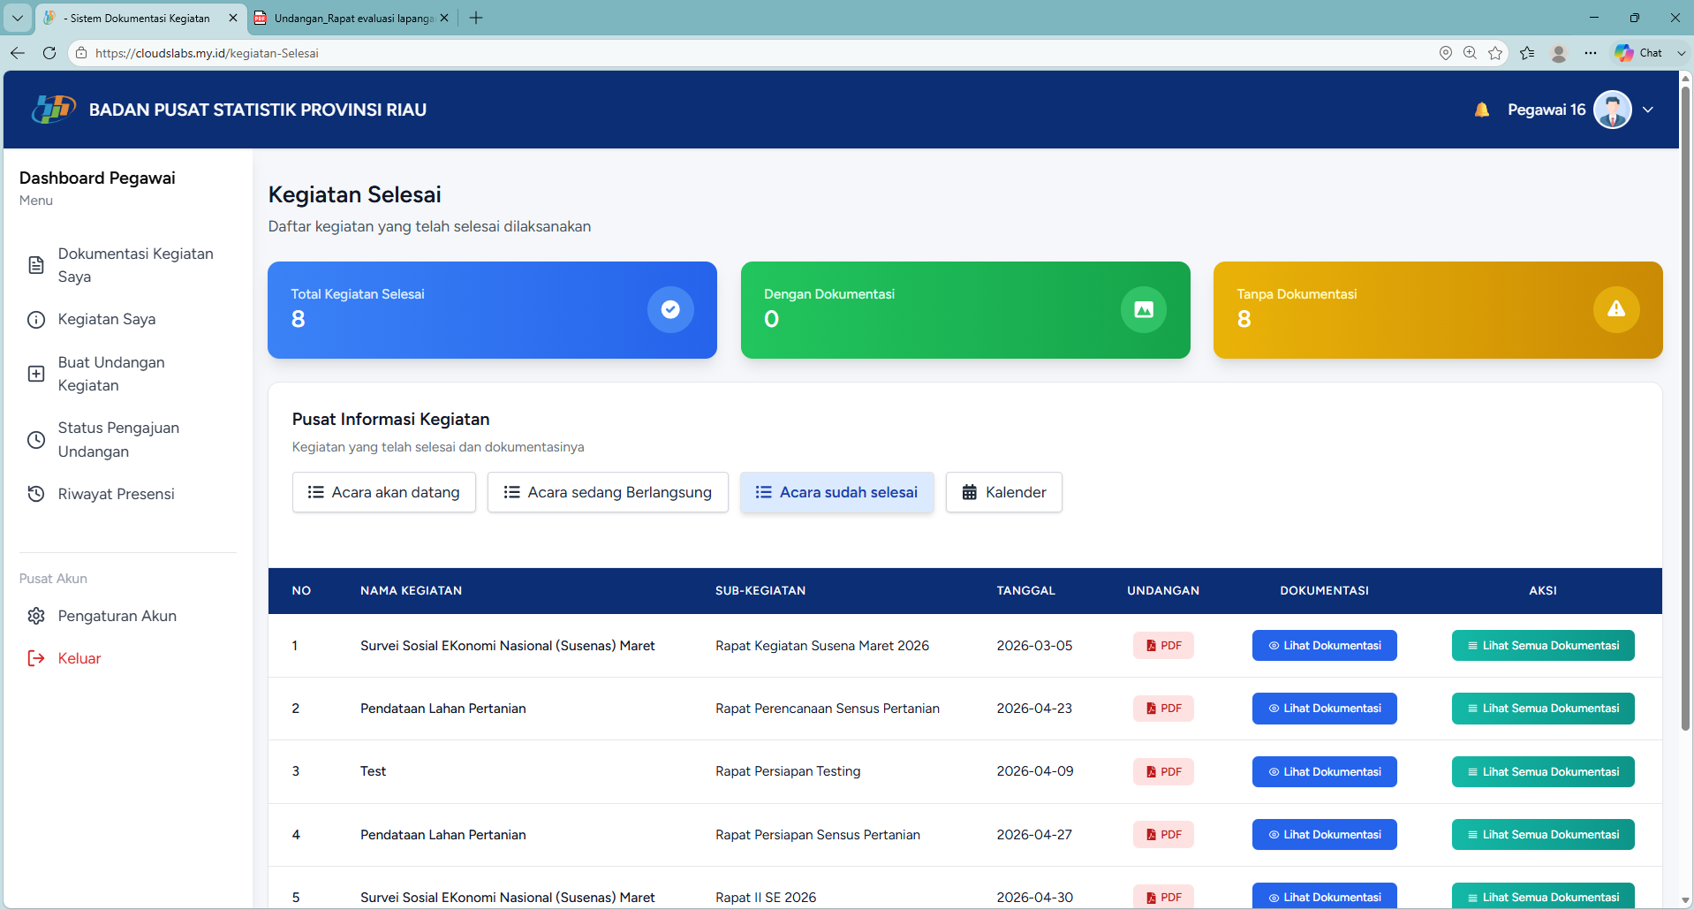
Gambar 4. 17 halaman kegiatan selesai
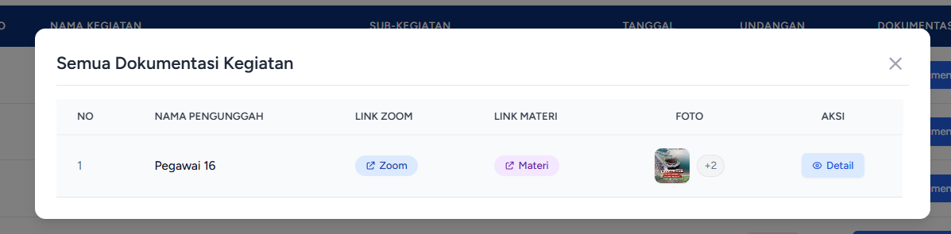
Gambar 4. 18 modal Semua dokumentasi kegiatan

- Kalender Kegiatan (Pegawai dan Supervisor)
Gambar 4.19 merupakan halaman kalender kegiatan, pada halaman ini pegawai dapat melihat jadwal semua kegiatan yang ada dalam bentuk kalender.
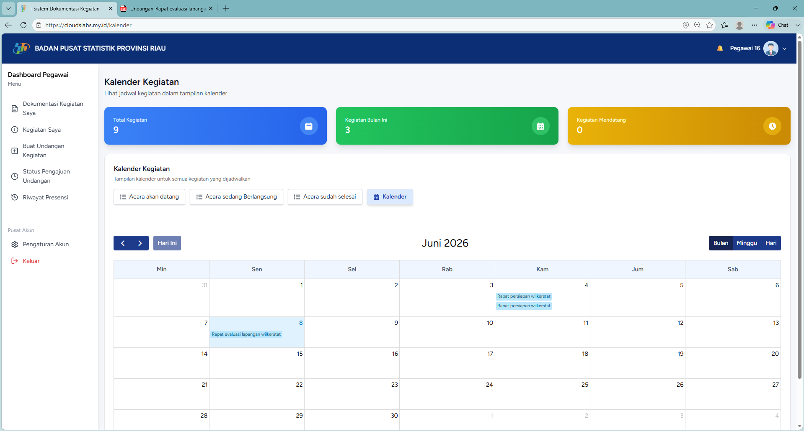
Gambar 4. 19 kalender kegiatan
- Riwayat presensi (Pegawai)
Gambar 4.20 merupakan halaman riwayat presensi, pada halaman ini pegawai bisa melihat semua riwayat presensi kegiatan yang di milikinya.
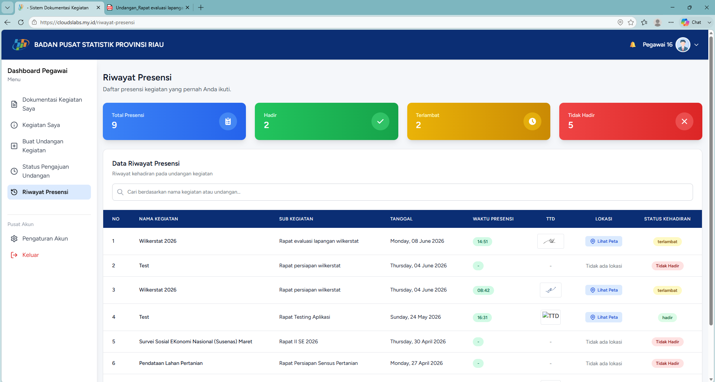
Gambar 4. 20 halaman riwayat presensi

- Halaman Konfirmasi Undangan (Supervisor)
Gambar 4.21 merupakan halaman konfirmasi undangan kegiatan, pada halaman ini supervisor akan memeriksa undangan kegiatan dan memberi status terhadap undangan tersebut saat tombol konfirmasi pada kolom aksi di tekan seperti pada gambar 4.22.
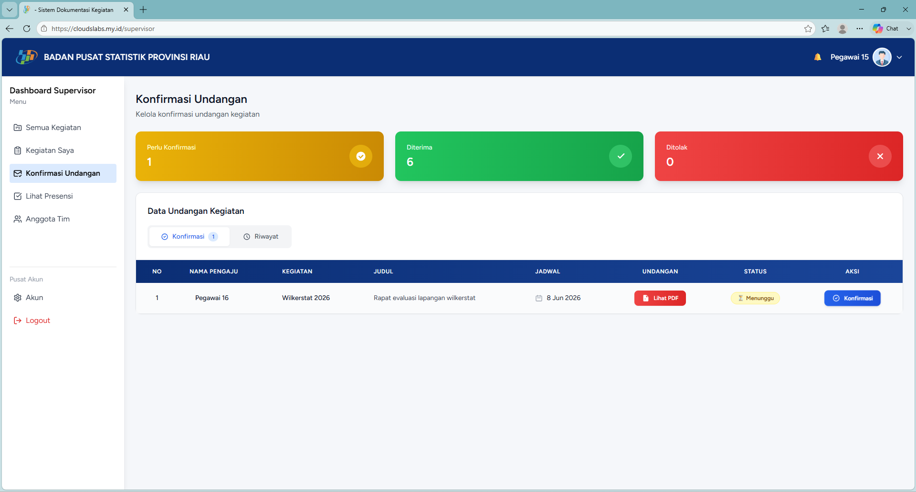
Gambar 4. 21 Halaman Konfirmasi Undangan

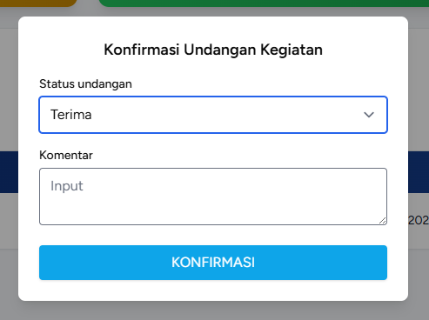
Gambar 4. 22 modal konfirmasi undangan
- Halaman Data Presensi (Supervisor)
Gambar 4.23 merupakan halaman data presensi kegiatan, pada halaman ini supervisor bisa melihat semua data presensi kegiatan yang ada.
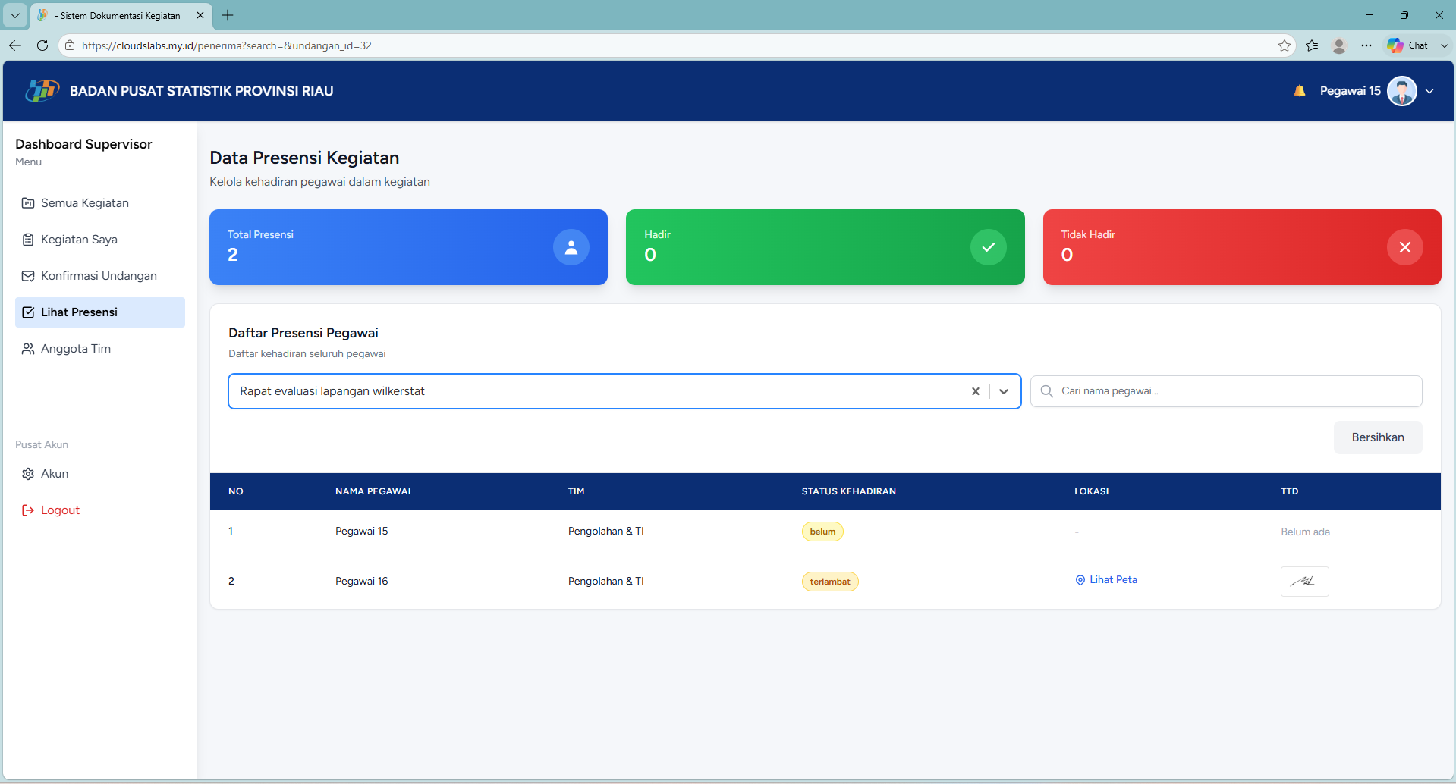
Gambar 4. 23 Halaman Data Presensi Kegiatan
- Halaman Data Anggota Tim (Supervisor)
Gambar 4.22 merupakan halaman data anggota tim, pada halaman ini supervisor bisa melihat semua data anggota tim nya.
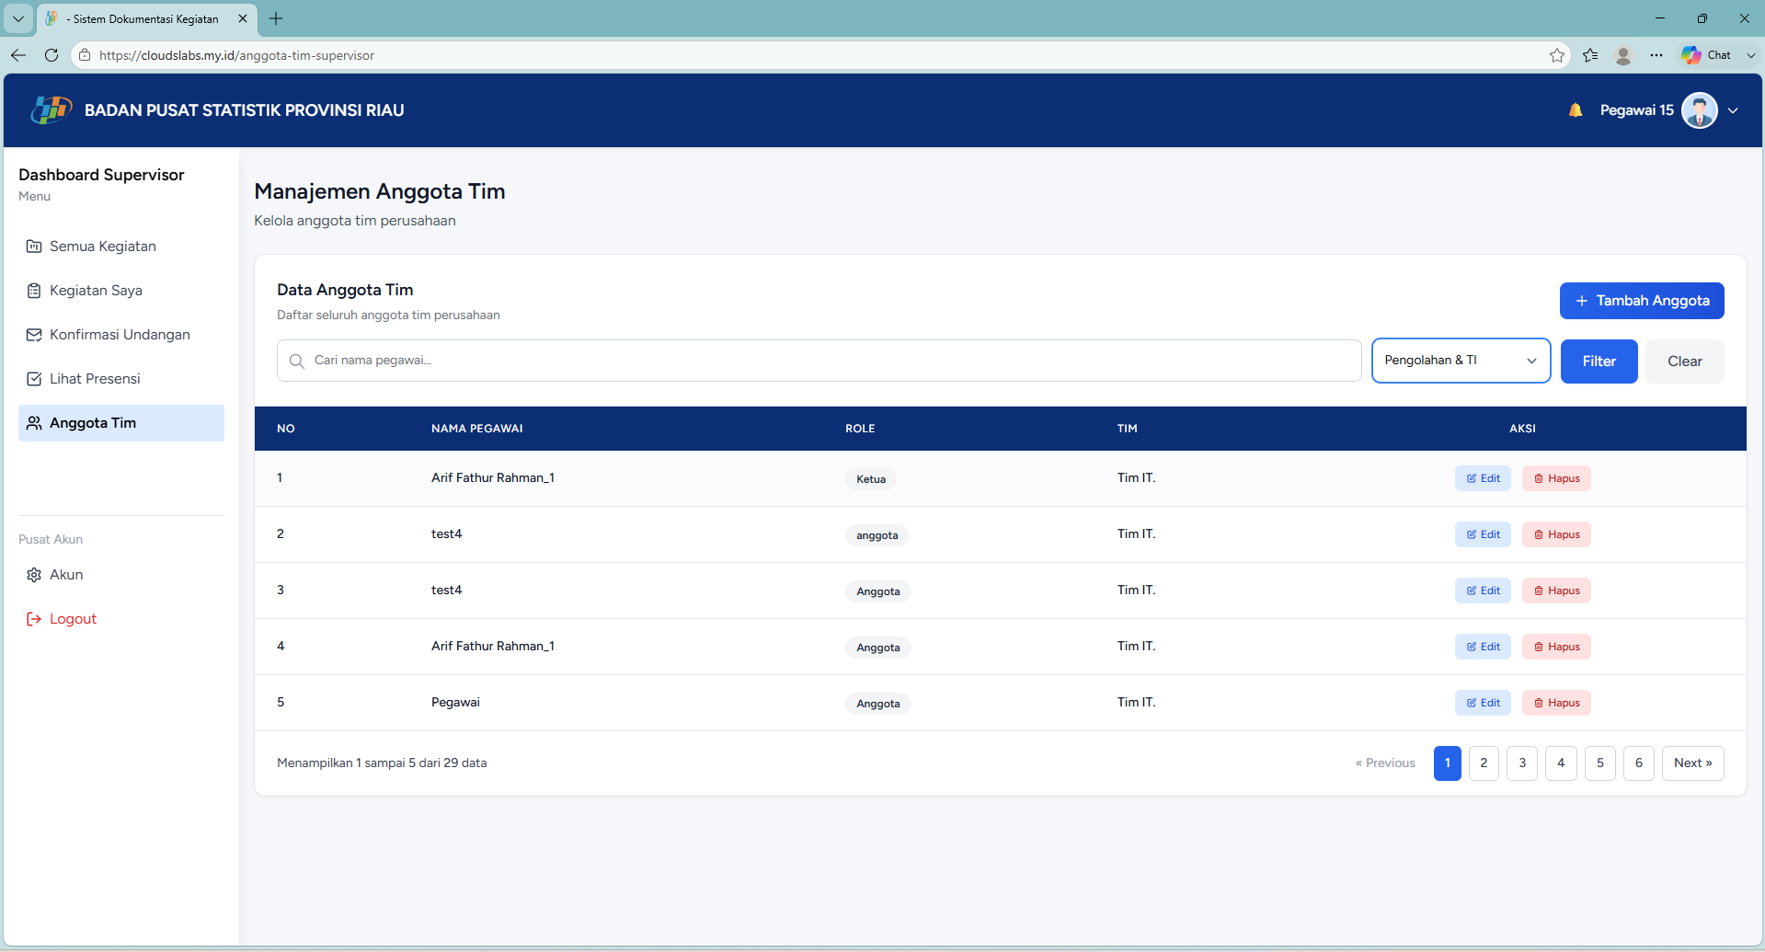
Gambar 4. 24 halaman data anggota tim

- Halaman Dashboard (Pemantau)
Gambar 4.25 merupakan halaman dashboard, pada halaman ini pemantau dapat melihat data statistik kegiatan dan jadwal kegiatan dalam bentuk full kalender dalam satu tahun.
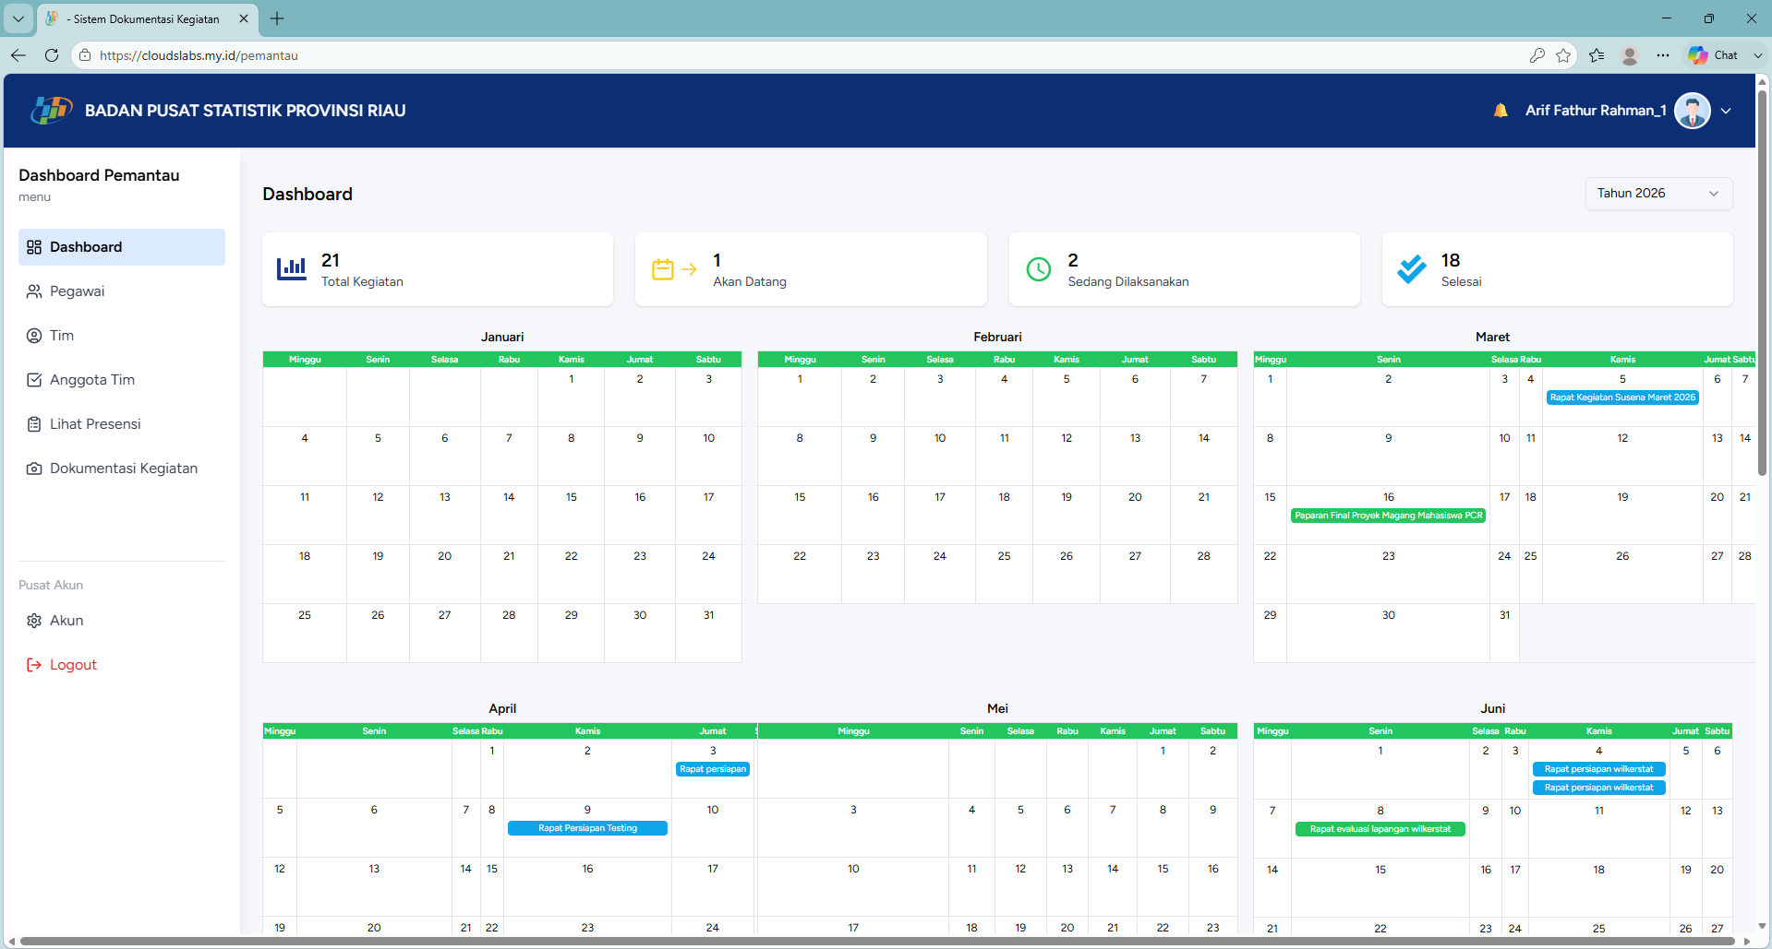
Gambar 4. 25 halaman dashboard

- Halaman data pegawai (Pemantau)
Gambar 4.26 merupakan halaman data pegawai, pada halaman ini pemantau bisa melihat semua data pegawai yang ada.

Gambar 4. 26 Halaman Data Pegawai

- Halaman data tim (Pemantau)
Gambar 4.27 merupakan halaman data tim, pada halaman ini pemantau bisa melihat semua data tim.
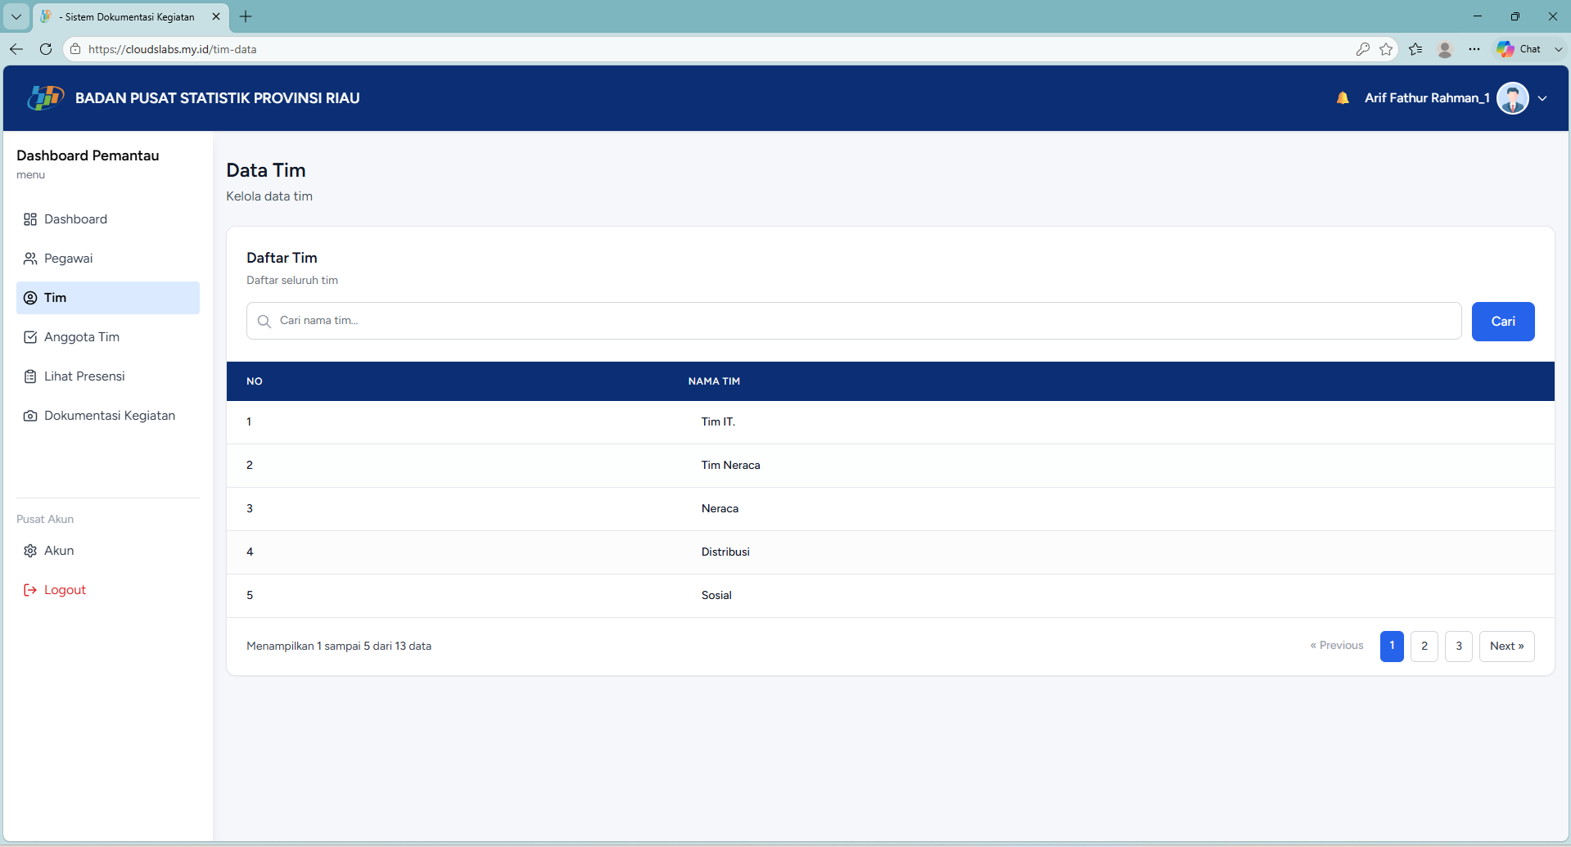
Gambar 4. 27 halaman data tim

- Halaman Data Anggota Tim (Pemantau)
Gambar 4.28 merupakan halaman data anggota tim, pada halaman ini pemantau bisa melihat semua data anggota tim.

Gambar 4. 28 Halaman data anggota tim

- Halaman Data Presensi (Pemantau)
Gambar 4.29 merupakan halaman data presensi, pada halaman ini pemantau bisa melihat semua data presensi yang ada.
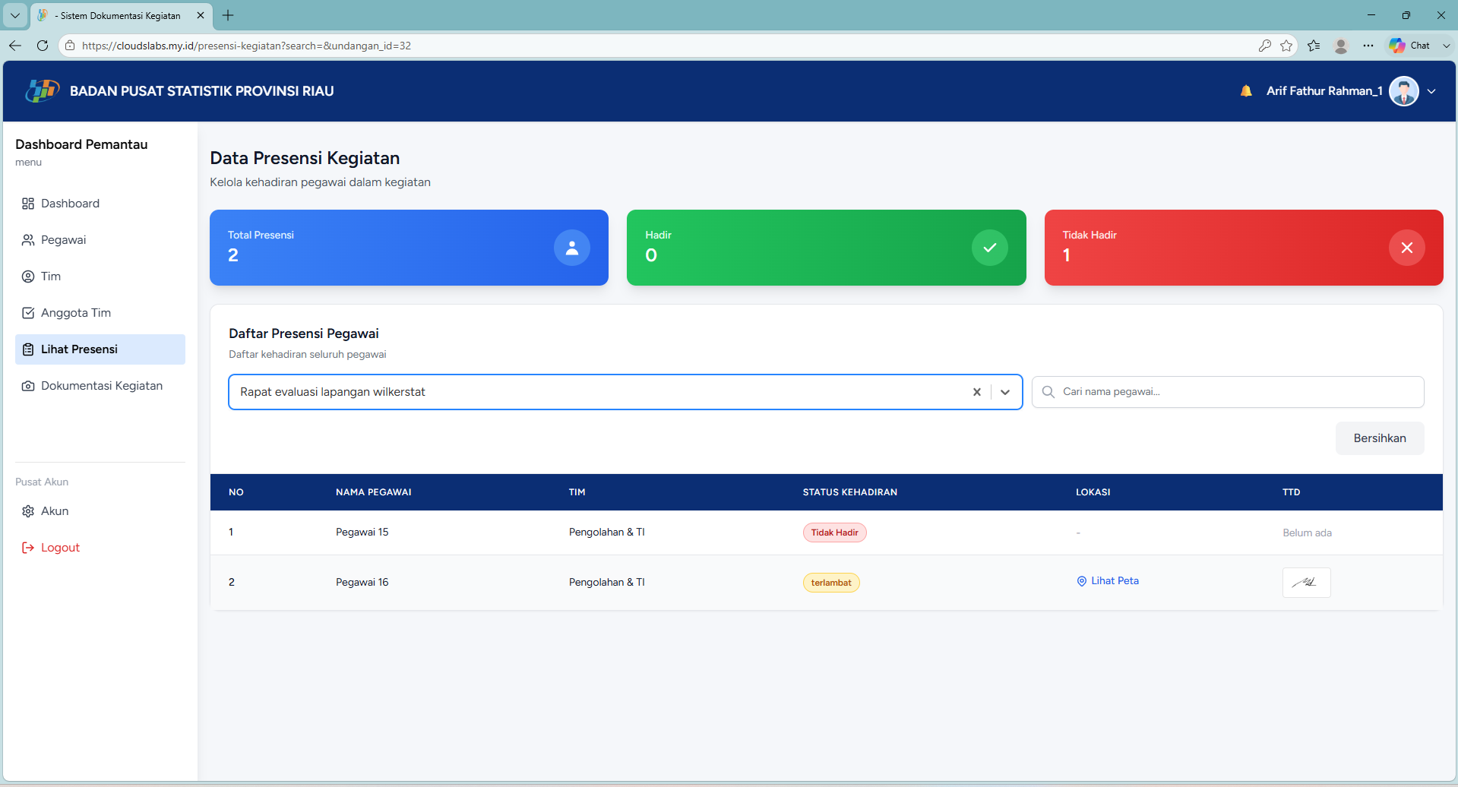
Gambar 4. 29 Halaman data presensi

- Halaman semua dokumentasi kegiatan (Pemantau)
Gambar 4.30 merupakan halaman data presensi, pada halaman ini pemantau bisa melihat semua data presensi yang ada, saat tombol lihat semua dokumentasi pada kolom aksi di tekan maka akan muncul detail data semua dokumentasi kegiatan seperti pada gambar 4.31.
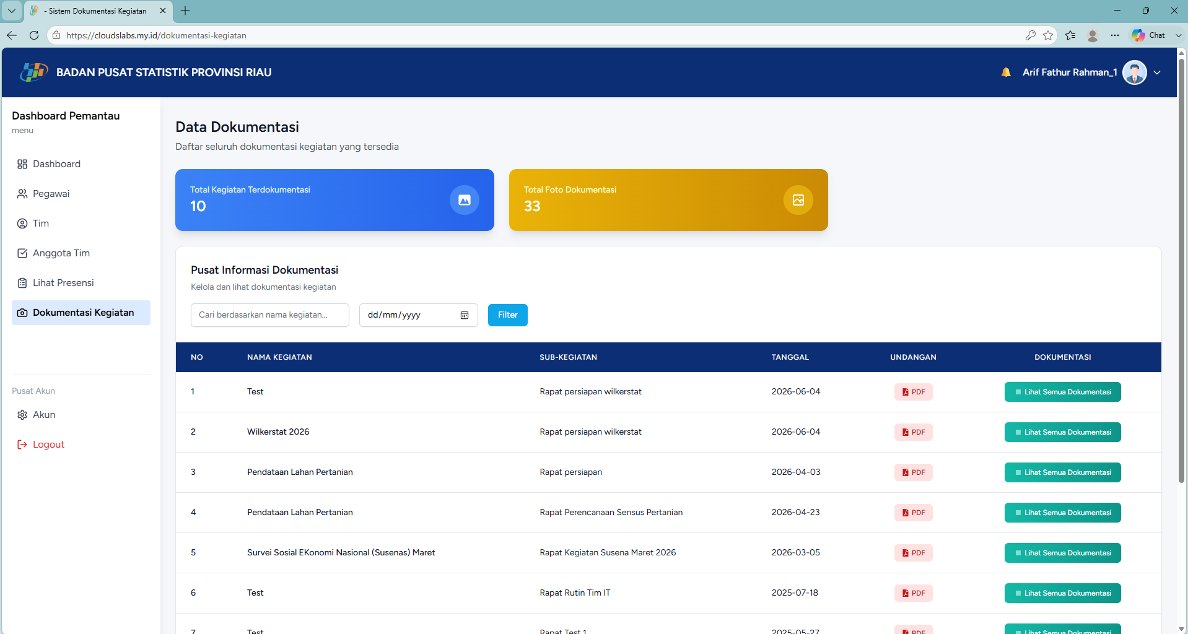
Gambar 4. 30 Halaman semua dokumentasi kegiatan

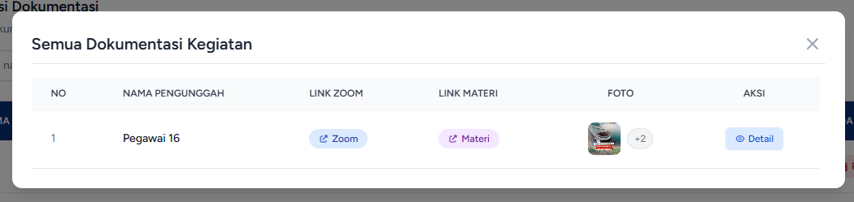
Gambar 4. 31 Modal Semua dokumentasi kegiatan

- Halaman Home Aplikasi Mobile
Gambar 4.32 merupakan halaman home dari aplikasi mobile, pada halaman ini pegawai dapat melihat daftar kegiatan yang akan datang dan juga daftar kegiatan yang sudah selesai, saat tombol detail di list kegiatan akan datang di tekan maka akan menampilkan pdf dari undangan kegiatan, dan jika tombol detail di list kegiatan selesai di tekan maka akan menampilkan dokumentasi kegiatan.
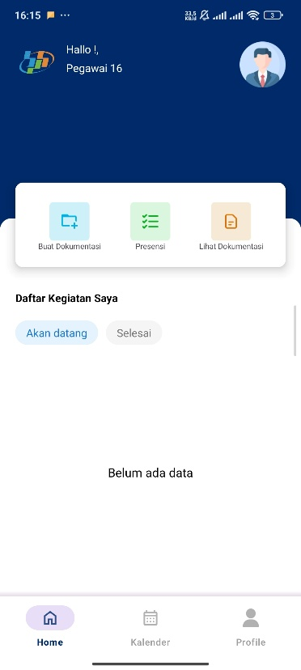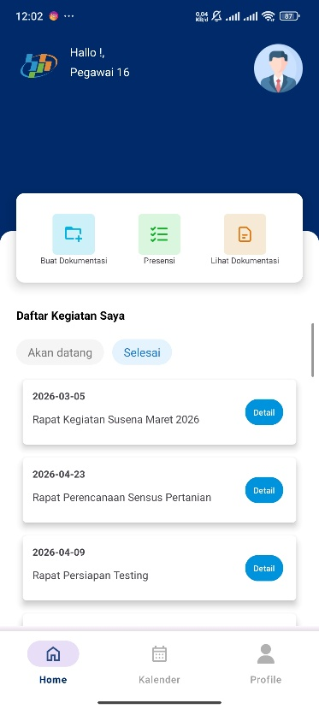
Gambar 4. 32 halaman home mobile
- Halaman Dokumentasi kegiatan saya mobile
Gambar 4.33 merupakan halaman dokumentasi kegiatan saya, pada halaman ini pegawai dapat melakukan CRUD terhadap dokumentasi kegiatan.
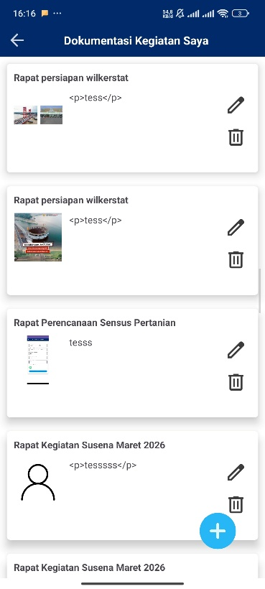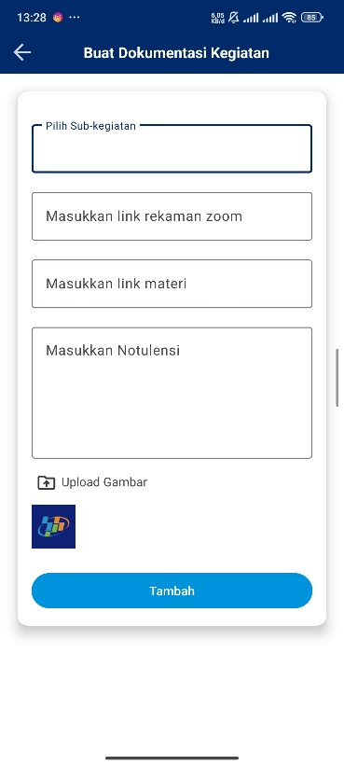
Gambar 4. 33 halaman dokumentasi kegiatan saya mobile
- Halaman Presensi Mobile
Gambar 4.34 merupakan halaman presensi kegiatan pada aplikasi mobile, pada halaman ini pegawai dapat melakukan presensi dengan tanda tangan dan juga lokasi koordinat latitude dan longitude yang di ambil secara otomatis.
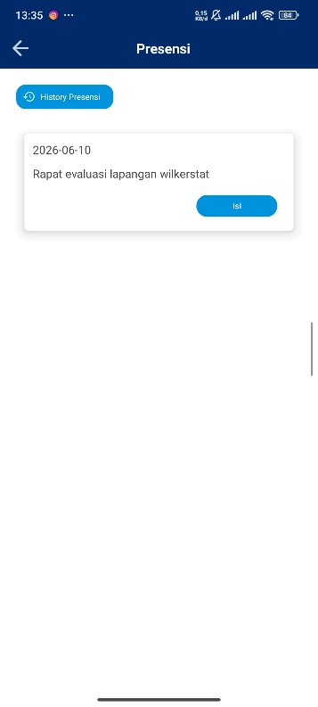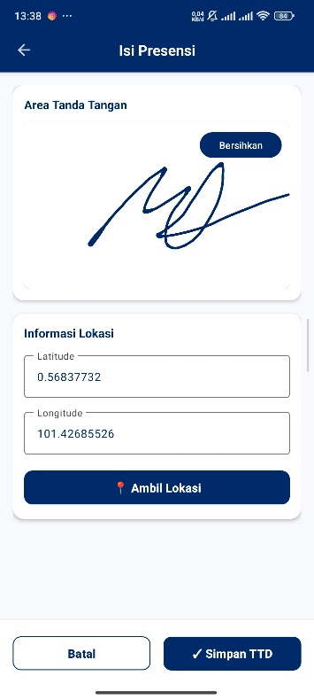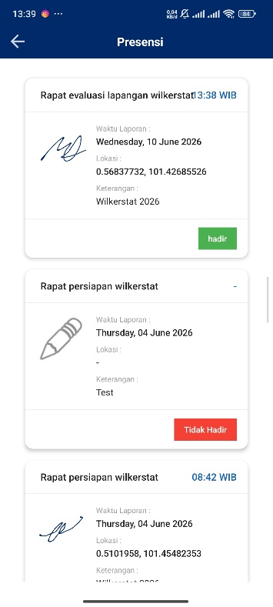
Gambar 4. 34 Halaman Presensi Mobile

- Halaman Lihat Semua Dokumentasi Kegiatan Mobile
Gambar 4.35 merupakan halaman lihat semua dokumentasi kegiatan pada aplikasi mobile, pada halaman ini pegawai dapat melihat semua dokumentasi dari semua kegiatan yang sudah di ikuti.
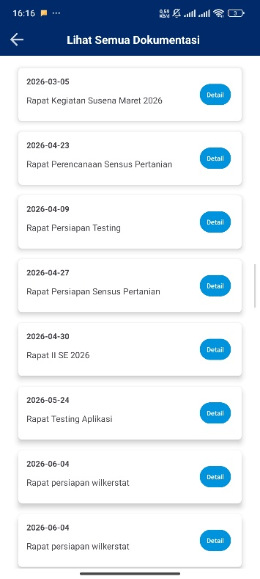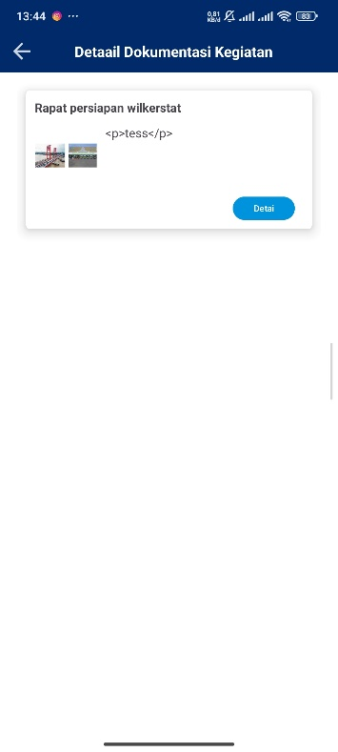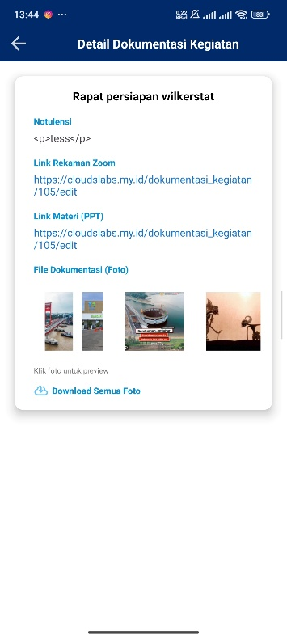
Gambar 4. 35 halaman semua dokumentasi kegiatan mobile

- Halaman Kalender Kegiatan Mobile
Gambar 4.36 merupakan halaman kalender kegiatan pada aplikasi mobile, pada halaman ini pegawai bisa melihat jadwal kegiatan dalam bentuk kalender.
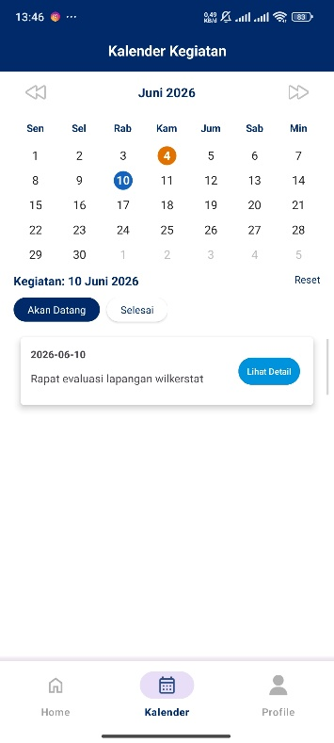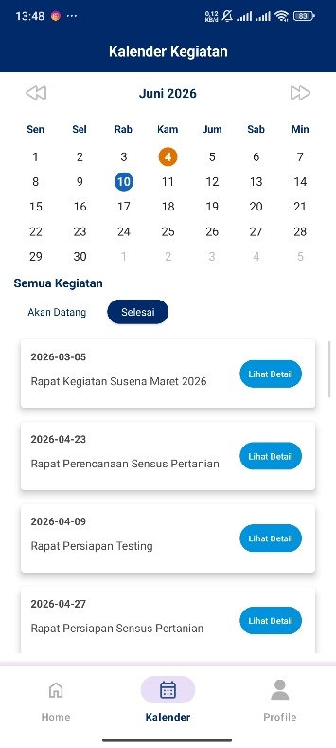
Gambar 4. 36 halaman kalender kegiatan mobile

Pengujian
Setelah tahap perancangan selesai, sistem akan diterapkan dan diuji kepada pengguna untuk menguji fungsionalitas sistem dengan menggunakan metode pengujian black box testing dan usability testing.

Black Box Testing
Black box testing dilakukan untuk mengetahui apakah ada kesalahan seperti kesalahan fungsional, kecacatan struktur data, kesalahan akses database, kesalahan antarmuka, masalah performa, serta kekeliruan pada inisialisasi dan terminasi pada sistem yang dikembangkan. Pengujian black box pada Sistem Informasi Pengelolaan Dokumentasi Kegiatan dapat dilihat pada lampiran D.

Usability Testing
Langkah yang dilakukan untuk pengujian usability testing ini mencakup penyebaran kuesioner kepada berbagai pihak dan pengujian langsung di BPS Provinsi Riau. Kuesioner tersebut disebarkan kepada pegawai BPS Provinsi Riau untuk mendapatkan data dan penilaian terkait sistem yang sudah dibangun. Dari proses ini, terdapat data yang dikumpulkan sebanyak 17 responden.

Tabel 4. 3 Usability Testing
No | Pertanyaan | Penlilaian
 |  | SS  (1) | S  (2) | N  (3) | T  (3) | STS  (5)
Kemudahan(Learnability)
1. | Sistem ini mudah dipelajari dan dioperasikan oleh pengguna pertama kali. | 11 | 6 | 0 | 0 | 0
2. | Menu dan fitur pada sistem mudah dipahami tanpa memerlukan bantuan orang lain. | 12 | 2 | 3 | 0 | 0
3. | Saya dapat dengan mudah menemukan informasi kegiatan, undangan, dan dokumentasi yang dibutuhkan. | 12 | 5 | 0 | 0 | 0
Efisiensi(Eficiency)
1. | Sistem ini membantu dalam proses pembuatan dan pengiriman undangan kegiatan | 10 | 7 | 0 | 0 | 0
2. | Sistem ini membantu dalam pengelolaan dokumentasi kegiatan | 11 | 6 | 0 | 0 | 0
3. | Sistem ini membantu dalam proses absensi kegiatan | 11 | 6 | 0 | 0 | 0
Mudah diingat(Memorability)
1. | Saya dapat mengingat navigasi dan struktur menu sistem setelah beberapa kali penggunaan. | 9 | 7 | 1 | 0 | 0
2 | Saya dapat dengan mudah mengingat langkah-langkah untuk mengakses fitur yang sering digunakan. | 10 | 6 | 1 | 0 | 0
3. | Tata letak menu dan fitur pada sistem mudah diingat meskipun tidak digunakan dalam beberapa waktu. | 10 | 7 | 0 | 0 | 0
Kesalahan(Errors)
1. | Anda sering menemukan Ketika menu di klik, tidak ada respon yang diberikan | 0 | 0 | 0 | 7 | 10
2. | Sistem memberikan pesan yang jelas ketika terjadi kesalahan input data. | 11 | 6 | 0 | 0 | 0
3. | Anda sering menemukan fitur yang error. | 0 | 0 | 3 | 5 | 9
Kepuasan(Satisfaction)
1. | Saya merasa puas dengan tampilan dan kemudahan penggunaan sistem ini. | 12 | 4 | 1 | 0 | 0
2. | Sistem ini memenuhi harapan anda dalam hal kualitas, layanan, dan pengalaman pengguna | 11 | 6 | 0 | 0 | 0
3. | Saya bersedia menggunakan sistem ini secara berkelanjutan dalam pekerjaan sehari-hari. | 9 | 8 | 0 | 0 | 0

Tabel 4. 4 Hasil Rekapitulasi
No | Jumlah Nilai |  |  |  |  | Total Nilai | Skor Min | Skor Max | Persentase (total/max) 100 %
 | SS | S | N | T | STS
Learnability
1 | 11 | 6 | 0 | 0 | 0 | 79 | 17 | 85 | 92,9%
2 | 12 | 2 | 3 | 0 | 0 | 77 | 17 | 85 | 90,6%
3 | 12 | 5 | 0 | 0 | 0 | 80 | 17 | 85 | 94,1%
Eficiency
1 | 10 | 7 | 0 | 0 | 0 | 78 | 17 | 85 | 91,8%
2 | 11 | 6 | 0 | 0 | 0 | 79 | 17 | 85 | 92,9%
3 | 11 | 6 | 0 | 0 | 0 | 79 | 17 | 85 | 92,9%
Memorability
1 | 9 | 7 | 1 | 0 | 0 | 76 | 17 | 85 | 89,4%
2 | 10 | 6 | 1 | 0 | 0 | 77 | 17 | 85 | 90,6%
3 | 10 | 7 | 0 | 0 | 0 | 78 | 17 | 85 | 91,8%
Errors
1 | 0 | 0 | 0 | 7 | 10 | 24 | 17 | 85 | 28,2%
2 | 11 | 6 | 0 | 0 | 0 | 79 | 17 | 85 | 92,9%
3 | 0 | 0 | 3 | 5 | 9 | 28 | 17 | 85 | 32,9%
Satisfaction
1 | 12 | 4 | 1 | 0 | 0 | 79 | 17 | 85 | 92,9%
2 | 11 | 6 | 0 | 0 | 0 | 79 | 17 | 85 | 92,9%
3 | 9 | 8 | 0 | 0 | 0 | 77 | 17 | 85 | 90,6%

Berdasarkan hasil dari rekapitulasi data untuk pengujian usability testing di atas diperoleh rata-rata masing-masing aspek sebagai berikut:
- Kemudahan (Learnability)
= (92,9 + 90,6 + 94,1) / 3
= 92,5%
Dari hasil perhitungan persentase yang diperoleh, maka diketahui bahwa aspek Learnability berada pada range 92,5% yang berarti tingkat kemudahan dalam menggunakan sistem berada pada kriteria Sangat Memuaskan.
- Efisiensi (Efficiency)
= (91,8 + 92,9 + 92,9) / 3
= 92,5%
Dari hasil perhitungan persentase yang diperoleh, maka diketahui bahwa aspek Efficiency berada pada range 92,5% yang berarti tingkat efisiensi dalam menggunakan sistem berada pada kriteria Sangat Memuaskan.
- Mudah Diingat (Memorability)
= (89,4 + 90,6 + 91,8) / 3
= 90,6%
Dari hasil perhitungan persentase yang diperoleh, maka diketahui bahwa aspek Memorability berada pada range 90,6% yang berarti tingkat kemudahan dalam mengingat penggunaan sistem berada pada kriteria Sangat Memuaskan.
- Kesalahan dan keamanan (Errors)
= (92,9 + 92,9 + 86,0) / 3
= 90,6%
Dari hasil perhitungan persentase yang diperoleh, maka diketahui bahwa aspek Errors berada pada range 90,6% yang berarti tingkat kesalahan dan keamanan dalam penggunaan sistem berada pada kriteria Sangat Memuaskan.
- Kepuasan (Satisfaction)
= (92,9 + 92,9 + 90,6) / 3
= 92,1%
Dari hasil perhitungan persentase yang diperoleh, maka diketahui bahwa aspek Satisfaction berada pada range 92,1% yang berarti tingkat kepuasan pengguna terhadap sistem berada pada kriteria Sangat Memuaskan.

Analisis

Analisis Black Box Testing
Pengujian Black Box telah dilakukan oleh penulis bersama pegawai Badan Pusat Statistik (BPS) Provinsi Riau yang terdiri dari Ketua Tim IT bapak Dadang Sunandar, S.ST., M.T., pegawai dari Tim IT, Tim Humas dan Arsiparis. Pengujian dilakukan untuk mengetahui apakah sistem yang telah dikembangkan dapat berjalan sesuai dengan fungsinya serta memenuhi kebutuhan pengguna dalam mengelola kegiatan, undangan kegiatan, dokumentasi kegiatan, presensi, dan kalender kegiatan di lingkungan BPS Provinsi Riau.
Dalam proses pengujian yang dilakukan, penulis menyusun skenario pengujian berdasarkan setiap fitur yang tersedia pada sistem, kemudian melakukan pengujian bersama pengguna untuk memastikan bahwa setiap fungsi menghasilkan keluaran yang sesuai dengan hasil yang diharapkan. Hasil pengujian Black Box Testing yang di lihat pada Lampiran D.
Berdasarkan hasil pengujian Black Box Testing, dapat disimpulkan bahwa seluruh fitur pada sistem berhasil dijalankan sesuai dengan kebutuhan fungsional yang telah dirancang. Setiap menu yang diuji mampu menampilkan hasil sesuai dengan skenario pengujian, proses validasi data berjalan dengan baik, serta tidak ditemukan kesalahan fungsional (bug) yang menghambat proses penggunaan sistem. Hasil pengujian tersebut menunjukkan bahwa Sistem Informasi Pengelolaan Dokumentasi Kegiatan Berbasis Website dan Mobile telah memenuhi kebutuhan pengguna serta mampu membantu Badan Pusat Statistik Provinsi Riau dalam mengelola kegiatan, mendistribusikan undangan kegiatan, mengelola dokumentasi kegiatan, melakukan presensi, dan mempermudah proses monitoring kegiatan secara lebih efektif dan efisien.

Analisis Usability Testing
Berdasarkan hasil kuesioner yang didapatkan, terdapat 17 responden yang telah memberikan penilaian terhadap Sistem Informasi Pengelolaan Dokumentasi Kegiatan BPS Provinsi Riau yang dikembangkan. Responden terdiri dari pegawai BPS Provinsi Riau yang terlibat langsung dalam penggunaan sistem, baik sebagai admin, supervisor, pemantau, maupun pegawai. Pengujian usability dilakukan dengan cara memberikan akses kepada responden untuk mencoba sistem kemudian mengisi kuesioner berdasarkan pengalaman penggunaan sistem tersebut. Hasil usability testing yang diperoleh berada pada rata-rata 91,7%, yang menunjukkan bahwa tingkat kepuasan pengguna terhadap sistem berada pada kategori Sangat Memuaskan.
Berdasarkan hasil tersebut, penulis menganalisis bahwa sistem yang dikembangkan mampu membantu pegawai BPS Provinsi Riau dalam mengelola kegiatan, mendistribusikan undangan kegiatan, mengelola dokumentasi kegiatan, serta melakukan presensi kegiatan secara lebih efektif dan terorganisir. Selain itu, sistem juga memudahkan pengguna dalam memperoleh informasi kegiatan yang dibutuhkan karena seluruh data tersimpan secara terpusat dan dapat diakses dengan lebih cepat dibandingkan metode sebelumnya yang masih menggunakan grup WhatsApp.

Analisis Sistem
Dalam pengembangan Sistem Informasi Pengelolaan Dokumentasi Kegiatan BPS Provinsi Riau ini, digunakan metode Rapid Application Development (RAD) untuk menghasilkan sistem yang sesuai dengan kebutuhan pengguna melalui proses pengembangan yang cepat dan melibatkan pengguna secara langsung. Sistem ini dibangun menggunakan framework Laravel sebagai backend, React.js sebagai frontend, serta MySQL sebagai basis data. Selama proses pengembangan, dilakukan tahapan requirement planning, workshop design, dan implementation dengan melibatkan pegawai BPS Provinsi Riau sebagai pengguna sistem sehingga kebutuhan sistem dapat diidentifikasi dan diimplementasikan dengan baik.
Seiring dengan proses pengembangan sistem, penulis berkolaborasi secara langsung dengan pengguna untuk menghasilkan sistem yang mampu mengatasi permasalahan pengelolaan kegiatan yang sebelumnya masih dilakukan melalui grup WhatsApp. Selama proses pengembangan terdapat beberapa perubahan pada tampilan dan fitur sistem yang disesuaikan dengan kebutuhan pengguna.
Sistem yang telah dirancang memiliki menu dan fitur yang dapat diakses sesuai dengan hak akses masing-masing pengguna. Admin dapat mengelola data pengguna, kegiatan, dokumentasi, dan undangan kegiatan. Supervisor dapat melakukan verifikasi dan persetujuan kegiatan yang diajukan oleh pegawai. Eksekutif dapat memantau kegiatan yang berlangsung melalui dashboard dan laporan kegiatan. Sementara itu, pegawai dapat membuat kegiatan, mengunggah dokumentasi, melakukan presensi, serta mengakses informasi kegiatan yang telah dijadwalkan. Dengan adanya sistem ini, proses pengelolaan kegiatan dan dokumentasi kegiatan di lingkungan BPS Provinsi Riau menjadi lebih terorganisir, efektif, dan efisien dibandingkan dengan proses yang dilakukan sebelumnya.

PENUTUP

Kesimpulan
Berdasarkan hasil perancangan, implementasi, pengujian, dan analisis yang telah dilakukan, maka dapat diperoleh beberapa kesimpulan sebagai berikut:
- Dalam perancangan yang dilakukan, metode Rapid Application Development (RAD) menjadi solusi dalam menyelesaikan Sistem Informasi Pengelolaan Dokumentasi Kegiatan BPS Provinsi Riau berbasis website dan mobile. Metode RAD diterapkan melalui tahapan Requirement Planning, Workshop Design, dan Implementation sehingga sistem dapat dikembangkan sesuai dengan kebutuhan pengguna.
- Sistem yang dibangun berhasil menyelesaikan permasalahan pengelolaan dokumentasi kegiatan, , jadwal kegiatan, dan presensi kegiatan distribusi undangan kegiatan yang sebelumnya masih dilakukan melalui grup WhatsApp. Dengan adanya sistem ini, dokumentasi kegiatan dapat tersimpan secara terpusat, undangan kegiatan dapat dikirim dan diakses dengan lebih mudah, jadwal kegiatan dapat dilihat melalui kalender kegiatan, serta data presensi kegiatan dapat dikelola secara lebih terorganisir.
- Pengujian Black Box Testing dilakukan menggunakan skenario uji kepada seluruh pengguna dan mendapatkan hasil memenuhi harapan pengguna.
- Pengujian Usability Testing yang dilakukan kepada 17 responden mendapatkan hasil rata-rata 91,7%, yang menandakan bahwa tingkat kepuasan pengguna terhadap sistem berada pada kategori sangat memuaskan.
- Sistem menghasilkan pengelolaan data kegiatan dan dokumentasi kegiatan yang lebih baik dan terpusat, sehingga dapat memudahkan pegawai BPS Provinsi Riau dalam menyimpan, mencari, mengakses, dan mengelola data kegiatan secara lebih cepat, terstruktur, dan meminimalkan risiko kehilangan data.

Saran
Berdasarkan hasil penelitian dan pengembangan sistem yang telah dilakukan, terdapat beberapa saran dari beberapa pegawai BPS yang dapat dijadikan sebagai bahan pengembangan sistem di masa mendatang. Sistem dapat dikembangkan dengan menambahkan fitur ekspor dokumentasi kegiatan ke dalam format dokumen Microsoft Word sehingga memudahkan pegawai dalam pembuatan laporan kegiatan secara otomatis. Selain itu, pada fitur pembuatan surat undangan kegiatan dapat ditambahkan opsi penandatanganan oleh Kepala BPS Provinsi Riau maupun Bagian Umum sesuai dengan kebutuhan organisasi. Pengembangan selanjutnya juga dapat dilakukan pada fitur daftar hadir kegiatan dengan memberikan kemampuan kepada pengguna untuk menambahkan peserta di luar daftar undangan yang telah ditentukan sebelumnya, seperti mahasiswa magang, tenaga pendukung, narasumber, atau peserta lain yang hadir dalam kegiatan namun tidak tercantum dalam daftar undangan awal. Dengan adanya pengembangan tersebut, diharapkan sistem dapat memberikan manfaat yang lebih optimal serta mampu mendukung proses pengelolaan kegiatan di lingkungan BPS Provinsi Riau.

DAFTAR PUSTAKA
Dwi Hartomo, K., & Kristen Satya Wacana Salatiga, U. (2016). Penerapan Laravel Framework Dalam Perancangan Sistem Informasi Promosi Produk Unggulan UKM Berbasis Web ( Studi Kasus Dinas Perindustrian Perdagangan dan UMKM Kota Salatiga). Journal Informatics Engineering 4(2).
http://repository.uksw.edu/handle/123456789/11461
Febriandirza, A. (2020). PERANCANGAN APLIKASI ABSENSI ONLINE DENGAN MENGGUNAKAN BAHASA PEMROGRAMAN KOTLIN. Jurnal Pseudocode 6(2). https://ejournal.unib.ac.id/pseudocode/article/view/12946/6500
Fransisco, K. S., Alessandro, F., & Wahyu Sudrajat, A. (2024). Analisis & Pengujian Black Box Pada Aplikasi Pencatatan Material Menggunakan Metode Boundary Value Analysis. 5(1). JOURNAL OF INFORMATION SYSTEM COMPUTER SCIENCE AND INFORMATION TECHNOLOGY 5(1):188-201 https://jurnal.dharmawangsa.ac.id/index.php/device/article/view/4542/pdf#
Gede, I., & Rahayuda, S. (2017). IMPLEMENTASI TEKNOLOGI INFORMASI UNTUK MENGEMBANGKAN E-GOVERNMENT MENGGUNAKAN FRAMEWORK LARAVEL. STMIK AMIKOM Yogyakarta 5(1) https://ojs.amikom.ac.id/index.php/semnasteknomedia/article/view/1800
Hidayat, V., Angga, &, & Mahendra, I. (2022). Efektivitas Penggunaan Grup Chat Whatsapp dalam Penyampaian Komunikasi Organisasi Publikasi Abstrak. Jurnal Online Mahasiswa Ilmu Komunikasi 2(1) http://jos.unsoed.ac.id/index.php/jomik/50
Hudatama, Y. (2023). MIGRASI PENGEMBANGAN APLIKASI ANDROID (TRAVEL AJA) DARI REACT NATIVE KE KOTLIN NATIVE MENGGUNAKAN METODE SCRUM. Journal UII 4(2) https://journal.uii.ac.id/AUTOMATA/article/view/28848
Isnaini, Z., Supriyono, A., Rachma, S. N., Bimbingan, ), Islam, P., Hidayatullah, S., & Penulis, K. (2023). EFEKTIFITAS PENGGUNAAN MEDIA SOSIAL WHATSAPP DALAM KOMUNIKASI KELOMPOK. Jurnal Ilmu Komunikasi, 3(1), 15–27. https://massive.respati.ac.id
Khairul Umam Syaliman, Andika Ramdani Hadi Nst, & Adli Abdillah Nababan. (2024). RAPID APPLICATION DEVELOPMENT DALAM PENGEMBANGAN SISTEM INFORMASI KESISWAAN BERBASIS WEBSITE (STUDI KASUS: SMAN 11 PEKANBARU). JURNAL FASILKOM. https://ejurnal.umri.ac.id/index.php/JIK/article/view/7265/3080
Larasati, I. (2020). EVALUASI PENGGUNAAN WEBSITE UNIVERSITAS ISLAM NEGERI SYARIF HIDAYATULLAH JAKARTA DENGAN MENGGUNAKAN METODE USABILITY TESTING. In Computatio: Journal of Computer Science and Information Systems (Vol. 4, Issue 1). https://doi.org/10.24912/computatio.v4i1.6689
Mahendra, D. (2022). RANCANG BANGUN SISTEM INFORMASI PENGELOLAAN KEGIATAN WARGA DI LINGKUNGAN RT/RW MENGGUNAKAN SISTEM DASHBOARD BERBASIS WEBSITE. Jurnal Ilmiah Informatika dan Komputer 1(1). https://ojs.unsiq.ac.id/index.php/biner
Mokodompita, N. S., Lanto Ningrayati Amali, & Dwinantoc, A. (2024). SISTEM INFORMASI PENGELOLAAN ADMINISTRASI ORGANISASI KEMAHASISWAAN BERBASIS WEB DI UNIVERSITAS NEGERI GORONTALO. Jurusan Teknik Informatika. Journal of Systems and Information Technology 4(2) https://doi.org/10.37031/diffusion.v4i2.26069
Murti, S. K., Informatika, J., Industri, T., Sujarwo Badan, A., & Informasi, S. (2022). Membangun Antarmuka Pengguna Menggunakan ReactJs untuk Modul Manajemen Pengguna. Journal UII 2 (2), https://journal.uii.ac.id/AUTOMATA/article/view/19443
Mustaffa, C. S., Omar, N., Abu Talib, Z., & Megat Ibrahim, N. Z. (2021). IMPLIKASI PENGGUNAAN WHATSAPP DALAM PENGURUSAN MAKLUMAT ORGANISASI. Asian People Journal (APJ), 4(2), 145–160. https://doi.org/10.37231/apj.2021.4.2.302
Noviana, R. (2022). PEMBUATAN APLIKASI PENJUALAN BERBASIS WEB MONJA STORE MENGGUNAKAN PHP DAN MYSQL. JTS, 1(2). https://dx.doi.org/10.56127/jts.v1i2.128
Novitasari, Y. S., Adrian, Q. J., & Kurnia, W. (2021). RANCANG BANGUN SISTEM INFORMASI MEDIA PEMBELAJARAN BERBASIS WEBSITE (STUDI KASUS: BIMBINGAN BELAJAR DE POTLOOD). Jurnal Teknologi Dan Sistem Informasi (JTSI), 2(3), 136–147. http://jim.teknokrat.ac.id/index.php/JTSI
Oktasari, A. J., & Kurniadi, D. (2019). PERANCANGAN SISTEM INFORMASI MANAJEMEN KEGIATAN MAHASISWA BERBASIS WEB. Jurusan Teknik Elektronika Universitas Negeri Padang 7(4):149. ). https://dx.doi.org/10.24036/voteteknika.v7i4.106536
Purnawati, N. W. S. T. , M. T., I Nyoman Alit Arsana, M. T., & Ita Arfyanti, S. Kom. , M. M. (2024). SISTEM INFORMASI. www.buku.sonpedia.com
Rahayu, W. I., Mutiara Bintang, J., & Pramana, D. A. (2023). IMPLEMENTASI FRAMEWORK LARAVEL PADA PERANCANGAN APLIKASI SISTEM PENDAFTARAN PROGRAMMING COURSE ROBLOX. In Jurnal Teknik Informatika (Vol. 15, Issue 1). https://ejurnal.ulbi.ac.id/index.php/informatika/article/view/2777
Renaldo Prasena, R., & Sama, H. (2020). STUDI KOMPARASI PENGEMBANGAN WEBSITE DENGAN FRAMEWORK CODEIGNITER DAN LARAVEL. Conference on Business, Social Sciences and Innovation Technology (Vol. 1). http://journal.uib.ac.id/index.php/cbssit

LAMPIRAN A
BUKTI WAWANCARA

Lampiran ini merupakan bukti wawancara yang dilakukan kepada salah satu pegawai BPS Provinsi Riau.
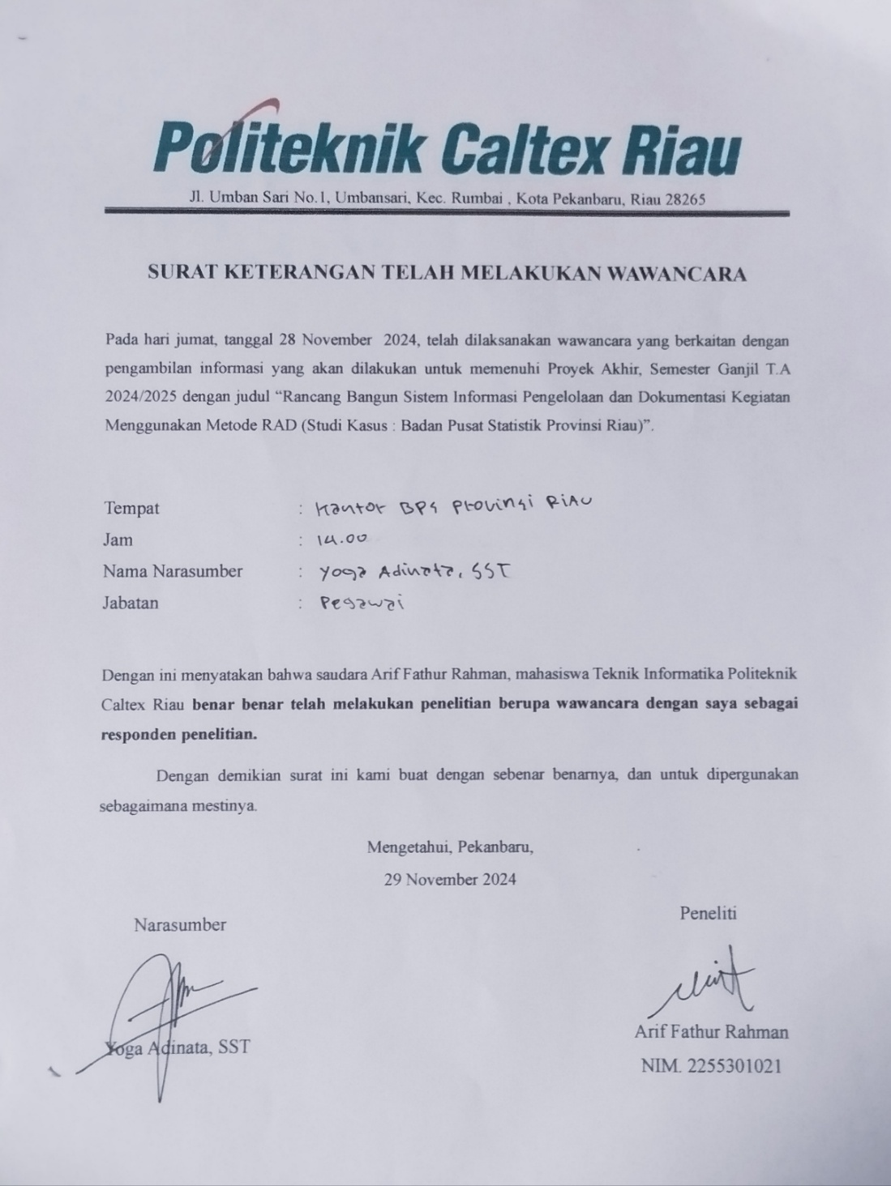

Gambar dibawah merupakan dokumentasi bukti wawancara yang dilakukan kepada salah satu pegawai BPS Provinsi Riau.
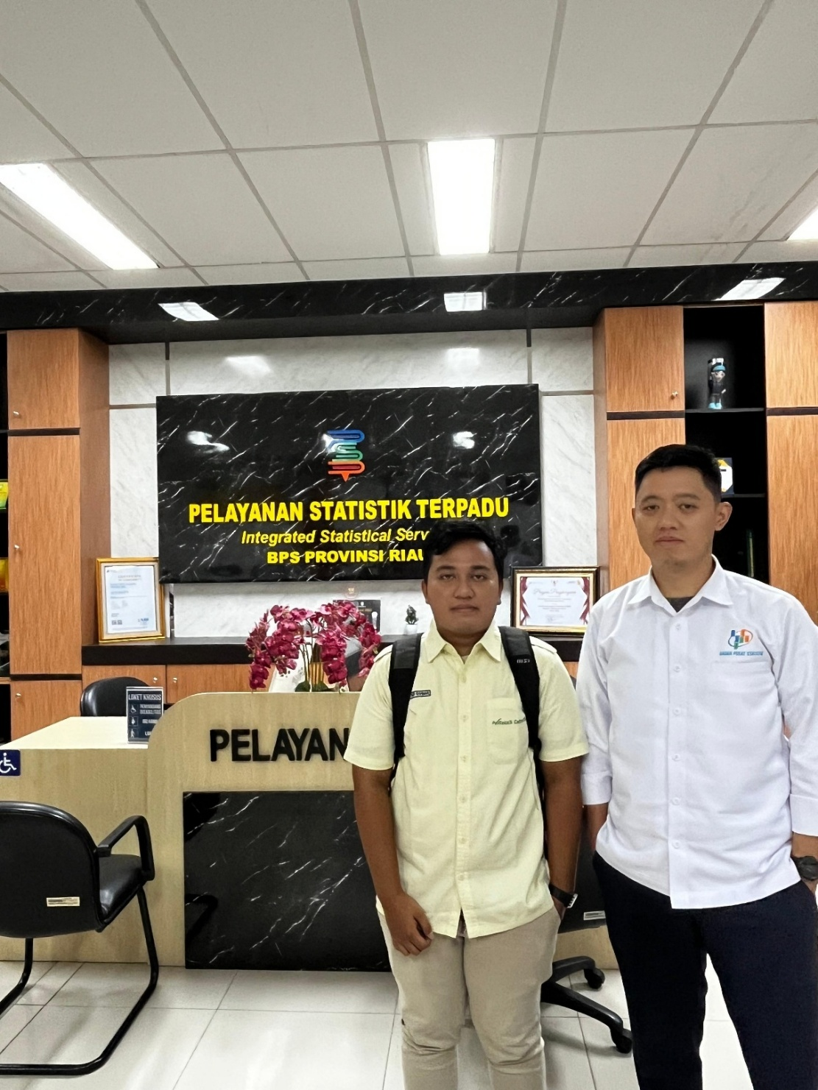

LAMPIRAN B
PERANCANGAN TABEL ERD
Berikut ini adalah perancangan tabel dari Entity Relational Diagram (ERD) pada Gambar 3.5 adalah sebagai berikut :
Perancangan Tabel Pegawai
Nama Filed | Tipe Data | Keterangan
Id_pegawai | int | Primary key
nama | Varchar(100) | Nama
email | Varchar(255) | Email
no_hp | Varchar(50) | Nomor hp
role | Varchar(50) | Role
password | Varchar(100) | password
Tabel ini berfungsi untuk menyimpan data semua pegawai yang ada di BPS. Informasi yang disimpan mencakup nama pegawai, email, nomor hp, role pegawai tersebut, dan password dari akun pegawai.
Perancangan Tabel Tim
Nama Filed | Tipe Data | Keterangan
Id_tim | int | Primary key
Nama_tim | Varchar(100) | Nama tim
Tabel ini berfungsi untuk menyimpan data semua Tim yang ada di BPS. Informasi yang disimpan mencakup nama tim,.
Perancangan Tabel Anggota Tim
Nama Filed | Tipe Data | Keterangan
Id_anggota_tim | int | Primary key
Id_pegawai | int | Foreign key
Id_tim | int | Foreign key
role | Varchar(50) | Role

Tabel ini berfungsi untuk menyimpan data semua anggota tim yang ada di BPS. Informasi yang disimpan mencakup id_pegawai, id_tim dan role pegawai tersebut di suatu tim, tabel ini berelasi dengan tabel pegawai dan tim.
Tabel Kegiatan
Nama Filed | Tipe Data | Keterangan
Id_kegiatan | int | Primary key
Id_pegawai | int | Foreign key
Id_tim | int | Foreign key
Nama_kegiatan | Varchar(100) | Nama kegiatan
Deskripsi | Varchar(255) | Deskripsi Kegiatan
Tabel ini menyimpan data semua kegiatan yang ada di BPS. Informasi yang di simpan mencakup, nama kegiatan, keterangan kegiatan, tim dan pegawai yang terlibat pada kegiatan tersebut. Tabel ini berelasi dengan tabel tim dan pegawai.
Tabrl Undangan Kegiatan
Nama Filed | Tipe Data | Keterangan
Id_undangan_kegiatan | int | Primary key
Id_pegawai | int | Foreign key
Id_kegiatan | int | Foreign key
judul | Varchar(100) | Judul undangan
Nomor_surat | Varchar(255) | Nomor surat
deskripsi | Varchar(255) | deskripsi
hari | Varchar(50) | Hari
tanggal | date | Tanggal pelaksanaan
waktu | time | Waktu pelaksanaan
tempat | Varchar(50) | Tempat pelaksanaan
agenda | Varchar(100) | Agenda
status | Varchar(50) | Status undangan
Status_pelaksanaan | Varchar(50) | Status Pelaksanaan
komentar | Varchar(255) | Komentar Supervisor

Tabel ini menyimpan semua data undangan kegiatan yang ada di BPS. Informasi yang disimpan mencakup judul, nomor surat, deskripsi, hari, tanggal, tempat, agenda, status apakah sudah di konfirmasi oleh supervisor, dan status pelaksanaan. Tabel ini berelasi dengan tabel pegawai dan tabel kegiatan.
Tabel Penerima Undangan
Nama Filed | Tipe Data | Keterangan
Id_penerima_undangan | int | Primary key
Id_undangan_kegiatan | int | Foreign key
Id_pegawai | int | Foreign key
Id_tim | int | Foreign key
Status_penerimaan | Varchar(50) | Status penerimaan
presensi | Varchar(150) | Presensi
koordinat | varchar(150) | Koordinat saat presesnsi
ttd | varchar(255) | Tanda tangan
Waktu presensi | time | Waktu presensi
Alasan_berhalangan | varchar(255) | Alasan berhalangan hadir
Tabel ini menyimpan semua data penerima udangan kegiatan dan absensi penerima undangan yang ada di BPS. Informasi yang disimpan mencakup siapa pegawai yang menerima undangan kegiatan, dari tim mana pegawai tersebut, status penerimaan, presensi, waktu presensi, alasan berhalangan hadir. Tabel ini berelasi dengan tabel pegawai dan tim.
Tabel Dokumentasi Kegiatan
Nama Filed | Tipe Data | Keterangan
Id_dokumentasi | int | Primary key
Id_undangan_kegiatan | int | Foreign key
Id_kegiatan | int | Foreign key
nutulensi | Varchar(255) | Waktu presensi
Link_rekamam_zoom | Varchar(255) | Link Rekaman Zoom
Link_materi | Varchar(255) | Link Materi
Tabel ini menyimpan semua data Dokumentasi kegiatan di BPS. Informasi yang di simpan mencakup id undangan kegiatan untuk nyimpan judul undangan atau acara, id kegiatan, notulensi, link rekaman zoom (jika ada), link materi jika ada. Tabel ini berelasi dengan tabel kegiatan, undangan kegiatan dan foto dokumentasi kegiatan.

Tabel Foto Dokumentasi Kegiatan
Nama Filed | Tipe Data | Keterangan
Id_foto | int | Primary key
Id_dokumentasi | int | Foreign key
foto | Varchar(255) | Foto

LAMPIRAN C
DETAIL MOCKUP
Berikut adalah penjelasan beberapa halaman yang akan diimplementasikan pada sistem :
- Halaman Kelola pegawai (Admin)
Gambar dibawah merupakan tampilan halaman Kelola data pegawai, halaman ini dirancang agar admin bisa mengelola data pegawai seperti melakukan tambah, edit, dan delete. Kerena saat pertama kali login role yang dimiliki oleh pegawai adalah pegawai. Sehingga admin perlu merubah role pegawai tersebut menjadi supervisor atau Eksekutif sesuai dengan kebutuhan.


- Halaman Kelola Tim (Admin)
Gambar dibawah merupakan tampilan halaman Kelola data tim yang dirancang agar admin bisa membuat tim dan menentukan siapa dari ketua tim tersebut, yang mana pada BPS terdapat 10 tim yaitu neraca, sosial, distribusi, produksi, statistik sektoral, umum, administrasi, kehumasan, diseminasi dan layanan statistic, dan pengolahan IT.
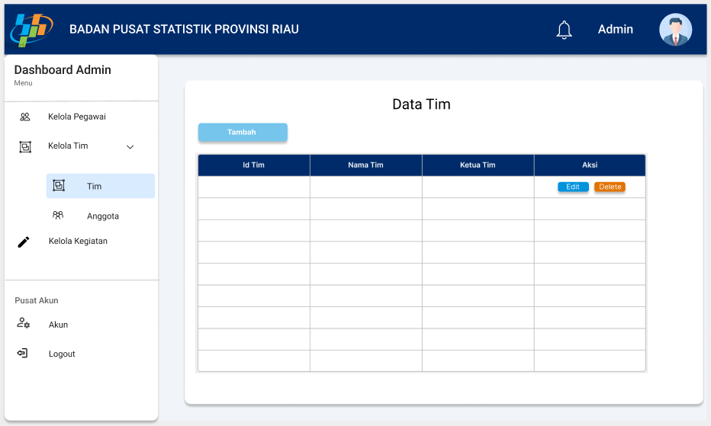
Gambar dibawah merupakan tampilan halaman tambah data sekaligus halaman edit data tim yang mana admin akan memasukkan nama tim dan memilih ketua tim
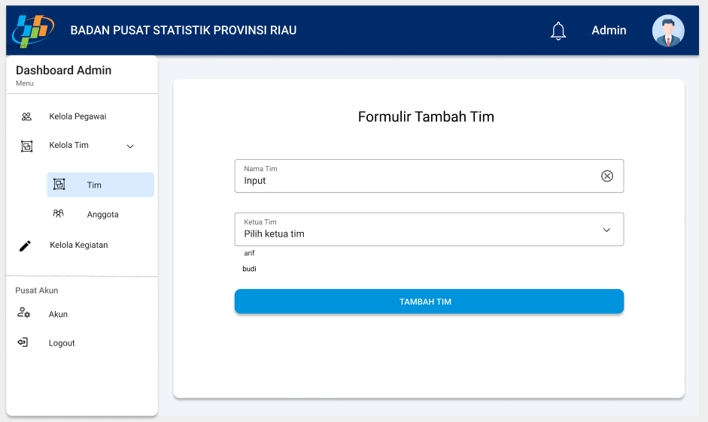

- Halaman Kelola Anggota Tim (Admin)
Gambar dibawah merupakan tampilan halaman data anggota tim, yang mana halaman ini digunakan untuk mengelola data semua pegawai yang tergabung dalam tim tertentu pada halaman
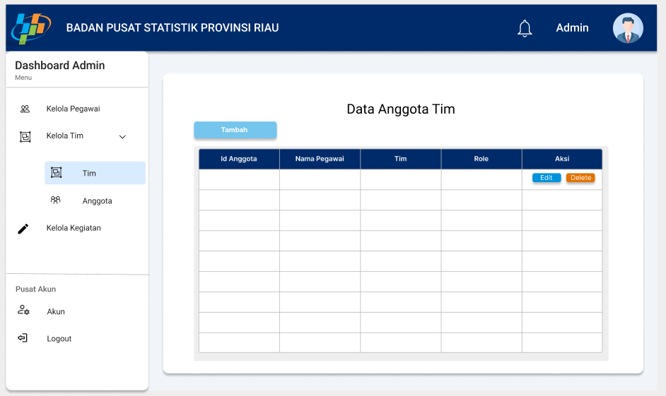
Gambar dibawah merupakan tampilan halaman formulir tambah sekaligus edit data anggota tim, yang mana nantinya admin akan menambahkan data pegawai ke tim tertentu dan mengatur role pegawai tersebut dalam suatu tim.
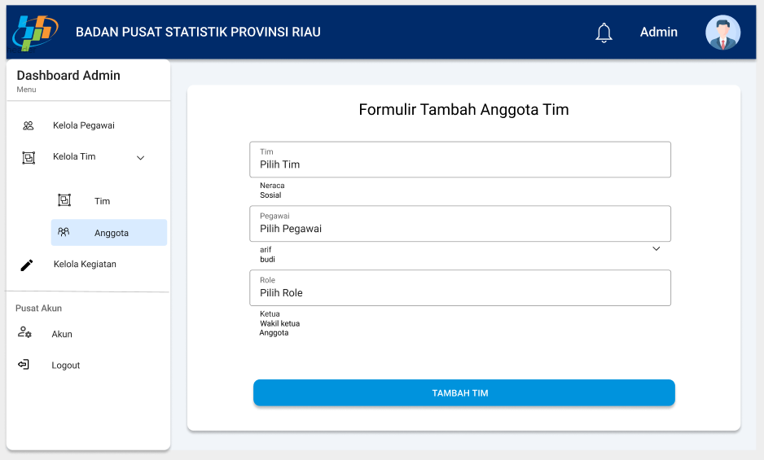

- Halaman Kelola Kegiatan Utama(Admin)
Gambar dibawah merupakan tampilan halaman Kelola kegiatan yang hanya bisa diakses oleh admin pada halaman ini admin bisa menambah data,edit data, dan juga hapus data.
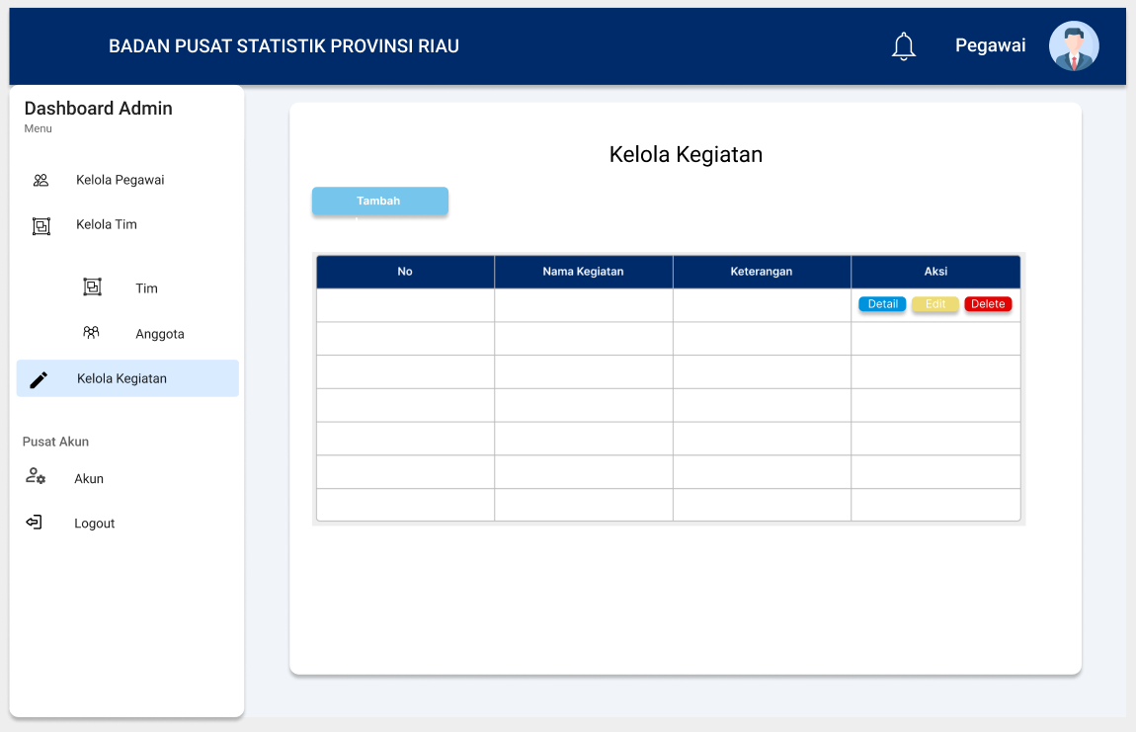
Gambar dibawah merupakan tampilan halaman tambah data sekaligus edit data kegiatan yang hanya bisa diakses oleh admin.
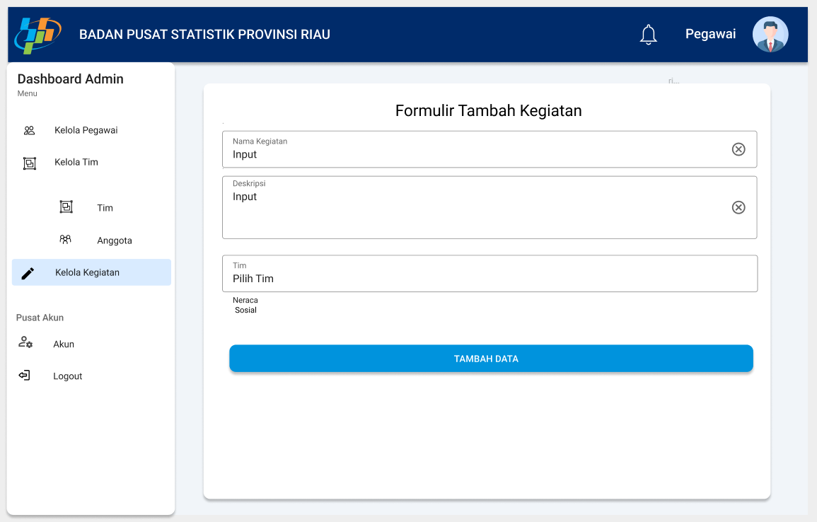

- Halaman Form Undangan Kegiatan (Pegawai)
Gambar dibawah merupakan tampilan dari halaman buat undangan kegiatan yang hanya bisa di akses oleh pegawai, pada halaman ini pegawai akan membuat undangan kegiatan dan mengajukan undakan kegiatan ke supervisor.
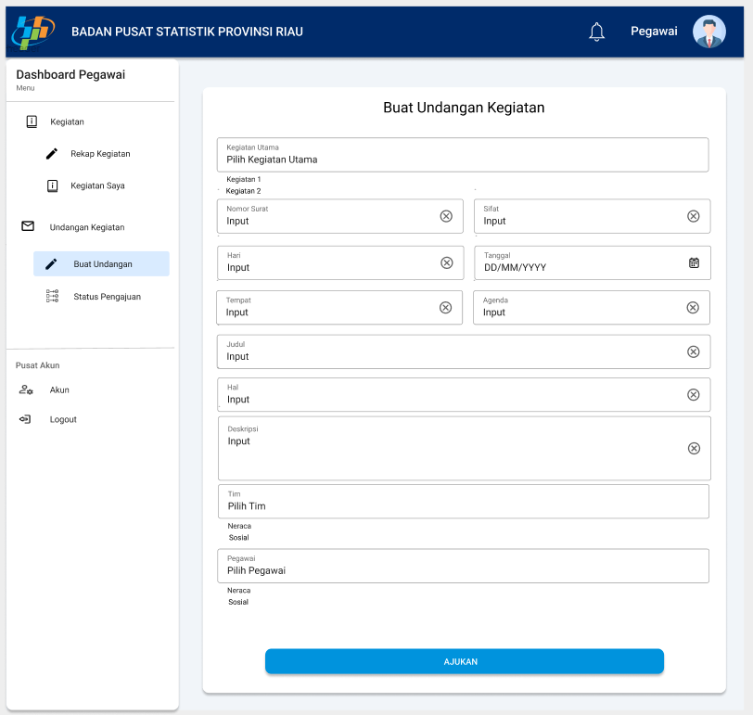
- Halaman pengecekan status undangan kegiatan (Pegawai)
Gambar dibawah merupakan tampilan halaman status undangan kegiatan yang menampilkan informasi tentang status undangan kegiatan apakah sudah konfirmasi oleh supervisor atau belum, jika status sudah diterima maka pada kolom aksi akan muncul tombol sebar , kemudian pegawai akan menekan tombol detail untuk mendownload atau mencetak undangan dalam format pdf dan jika status revisi maka pada kolom aksi akan muncul tombol revisi yang mana saat ditekan maka akan mengarahkan pegawai ke halaman edit undangan kegiatan dan mengubah data undangan kegiatan sesuai dengan komentar supervisor kemudian undangan diajukan Kembali.
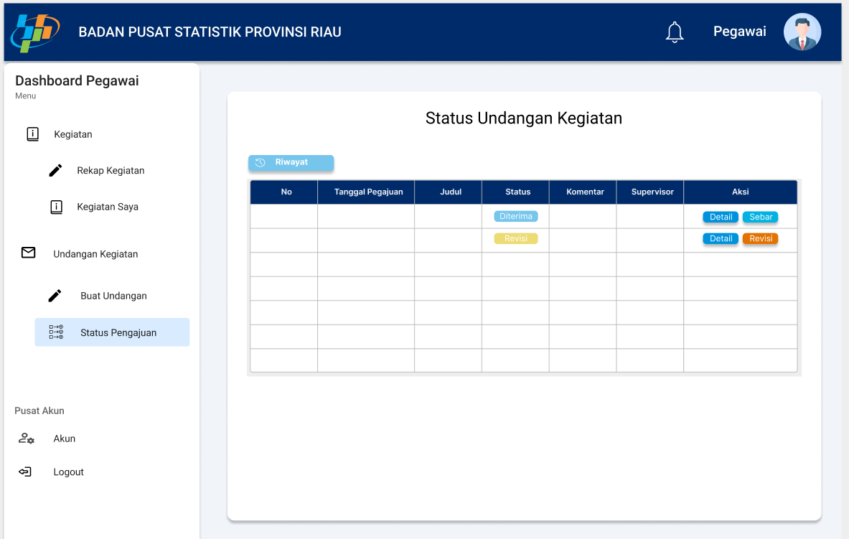
Gambar dibawah merupakan tampilan pop up jika pegawai menekan tombol kirim pada kolom aksi, yang mana pegawai akan mengunggah file pdf undangn kegiatan dan mengirim undangan tersebut ke pegawai lainnya, saat tombol kirim ditekan maka file undangan akan terkirim ke email masing masing pegawai dan membuat sebuah link yang berisi undangan kegitan, yang mana link ini nanti nya akan disebar melalui grup wa pegawai dan bisa diakses tanpa perlu login ke sistem. Hal ini dibutuhkan karena komunikasi digrup pegawai harus tetap berjalan.
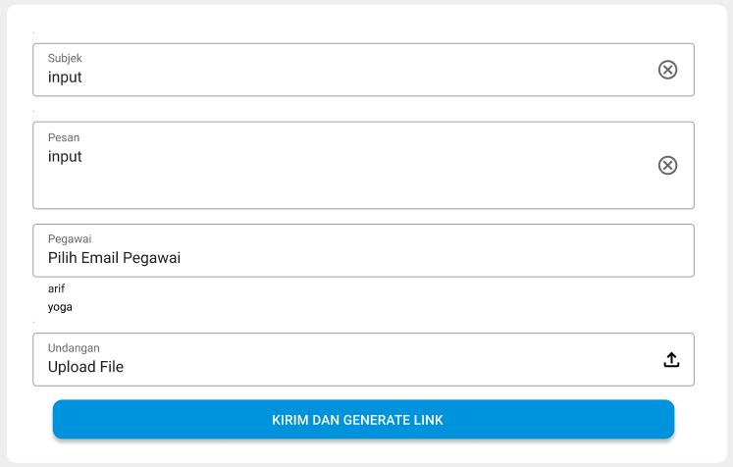
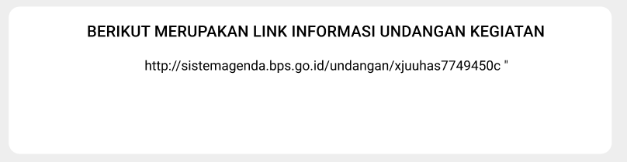

- Halaman Buat Dokumentasi kegiatan (Pegawai)
Gambar dibawah merupakan tampilan halaman kelola dokumentasi kegiatan, yang mana halaman ini dirancang agar pegawai bisa mengelola dokumentasi kegiatan seperti notulensi, foto, link rekaman zoom(jika ada), link materi(jika ada). Pegawai yang bisa mengelola dokumentasi kegiatan ini hanyalah pengawai yang terlibat pada kegiatan yang mereka ikuti.
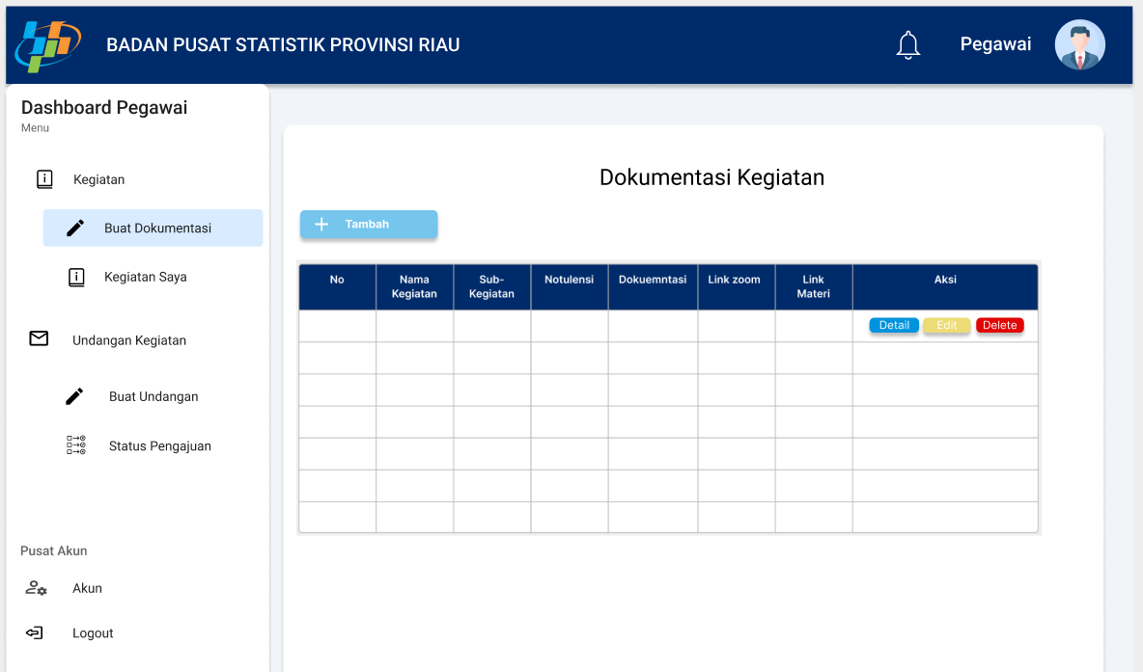
Gambar dibawah merupakan tampilan halaman tambah sekaligus edit dokumentasi kegiatan, halamanan ini dirancang agar pegawai bisa memasukkan data dokumentasi seperti notulensi, foto, link rekaman zoom(jika ada), link materi(jika ada).
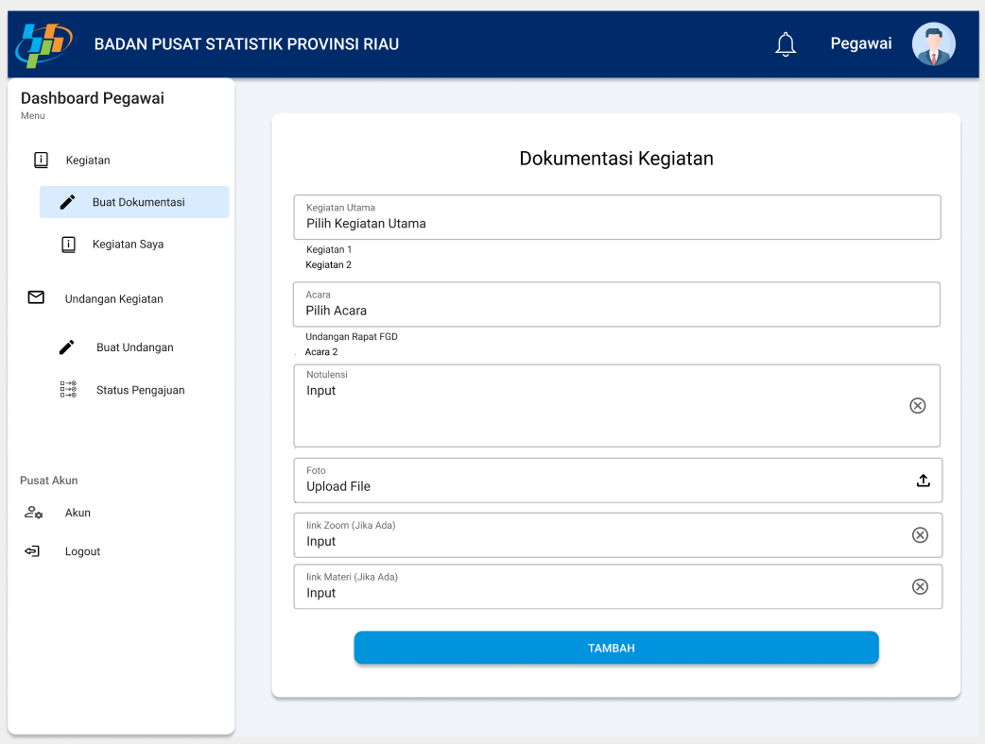
- Halaman Kegitan akan datang (Pegawai dan supervisor)
Gambar dibawah merupakan tampilan halaman kegiatan saya pada menu Akan datang, halaman ini dirancang agar pegawai dan supervisor menerima undangan kegiatan dan mengkonfirmasi apakah akan Menerima atau berhalangan hadir. Secara default nilai dari toggle swich adalah Terima, jika di swich menjadi berhalan hadir maka akan muncul pop up yang berisikan alasan berhalangan hadir.
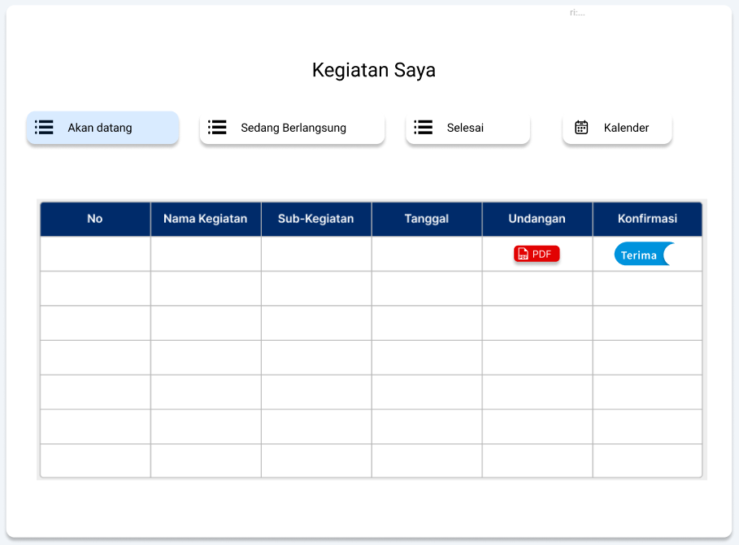

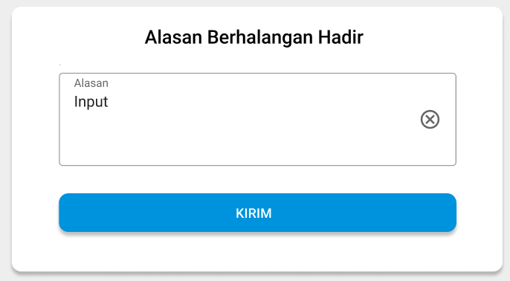
- Halaman Kegaitan Sedang Berlangsung (Pegawai dan Supervisor)
Gambar dibawah merupakan tampilan halaman kegiatan saya saat status kegiatan sedang berlangsung, halaman ini dirancang agar pegawai dan supervisor bisa melakukan presensi saat acara berlangsung. Pada kolom presensi terdapat tombol isi jika tombol ini ditekan akan memunculkan pop up memasukkan tanda tangan dan koordinat lokasi pegawai saat melakukan presensi.
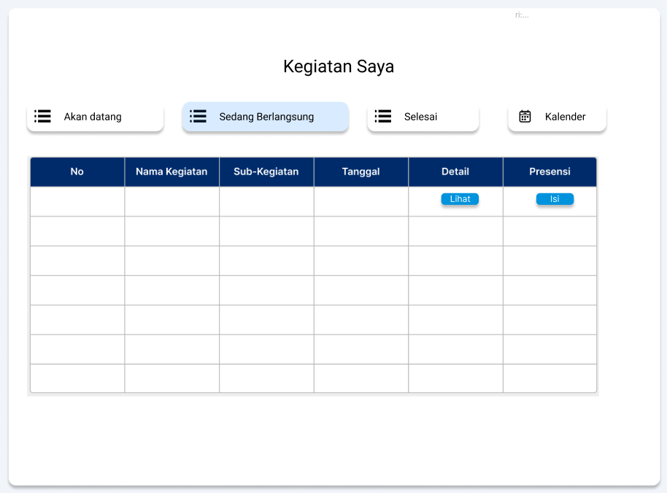
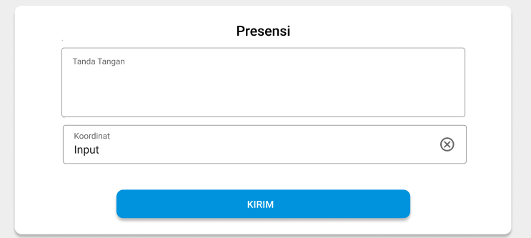
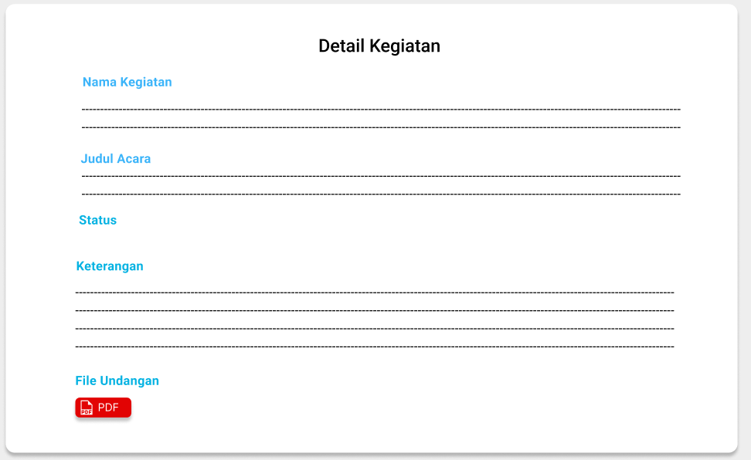
- Halaman Kegaitan Selesai (Pegawai dan supervisor)
Gambar dibawah merupakan tampilan halaman kegiatan saya pada menu selesai, yang mana data pada menu ini akan muncul jika status kegiatan sudah selesai, di dalamnya terdapat informasi tentang kegiatan yang sudah selesai dan kita bisa melihat dokumentasi dari kegiatan tersebut. Saat tombol lihat pada kolom dokumentasi ditekan maka akan muncul pop up yang berisikan notulensi kegiatan, link rekaman zoom(jika ada), link materi(jika ada), dan file foto yang bisa diunduh
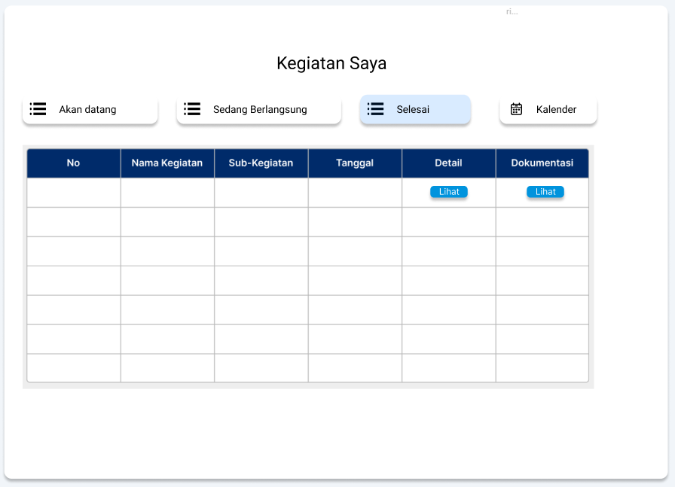

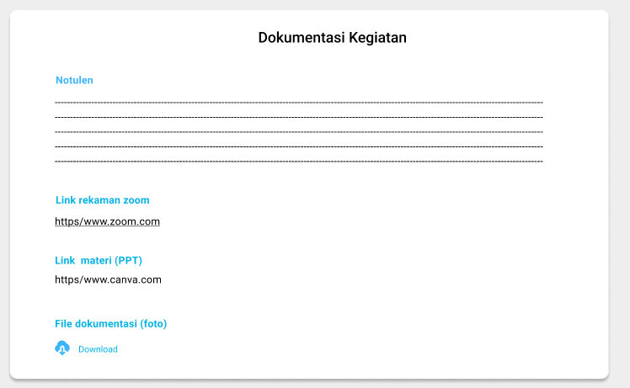
- Halaman Kalender kegiatan saya (Pegawai dan Supervisor)
Gambar dibawah merupakan tampilan halaman kegiatan saya pada menu kalender, halaman ini dirancang agar pegawai dan supervisor bisa melihat jadwal kegiatan dalam bentuk kalender. Jika pada tanggal tertentu terdapat sebuah kegiatan makan tanggal tersebut akan di highlight dan saat diklik akan muncul pop up yang berisi list kegiatan pada tanggal tersebut.
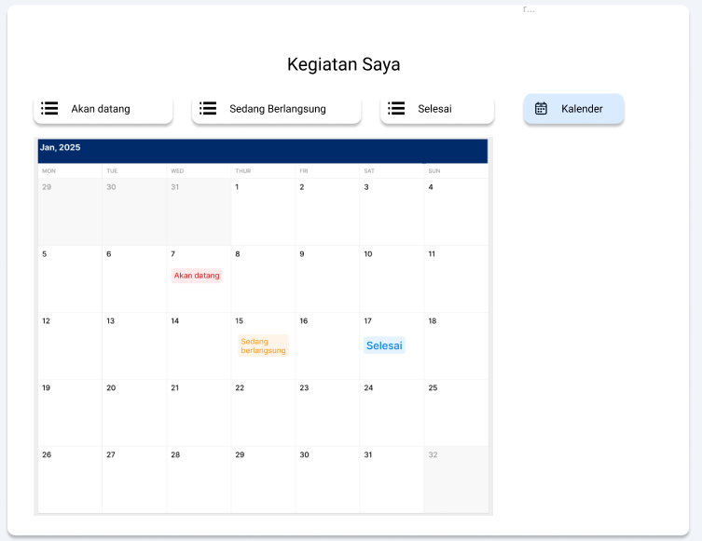

- Halaman Konfirmasi Undangan (Supervisor)
Gamabar dibawah merupakan tampilan halaman konfirmasi undangan kegiatan untuk supervisor, halaman ini dirancang agar supervisor bisa memeriksa undangan yang diajukan pegawai dan memberi status atau mengkonfirmasi undangan tersebut. Pada saat tombol konfirmasi di kolom aksi ditekan maka akan muncul pop up berisi status undangan kegiatan dan komentar, supervisor bisa memberi status pada undangan kegiatan tersebut apakah diterima atau revisi, dan memberikan komentar nya.
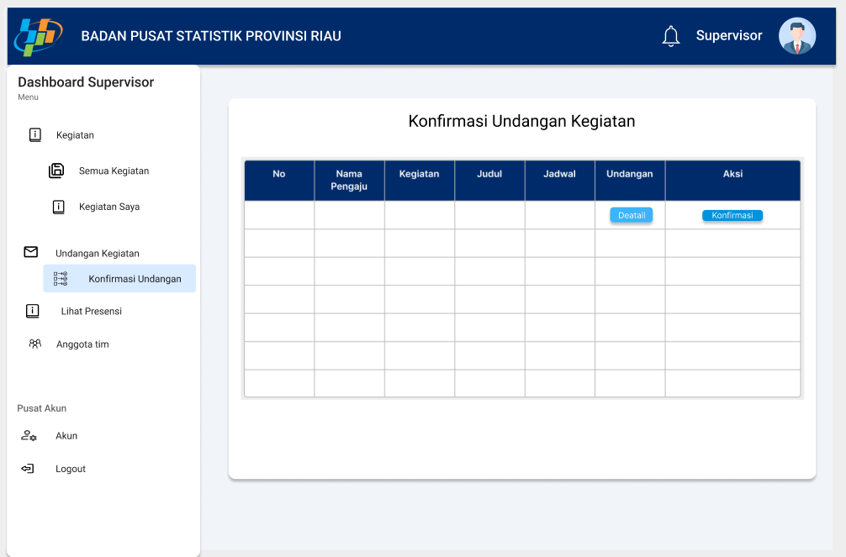
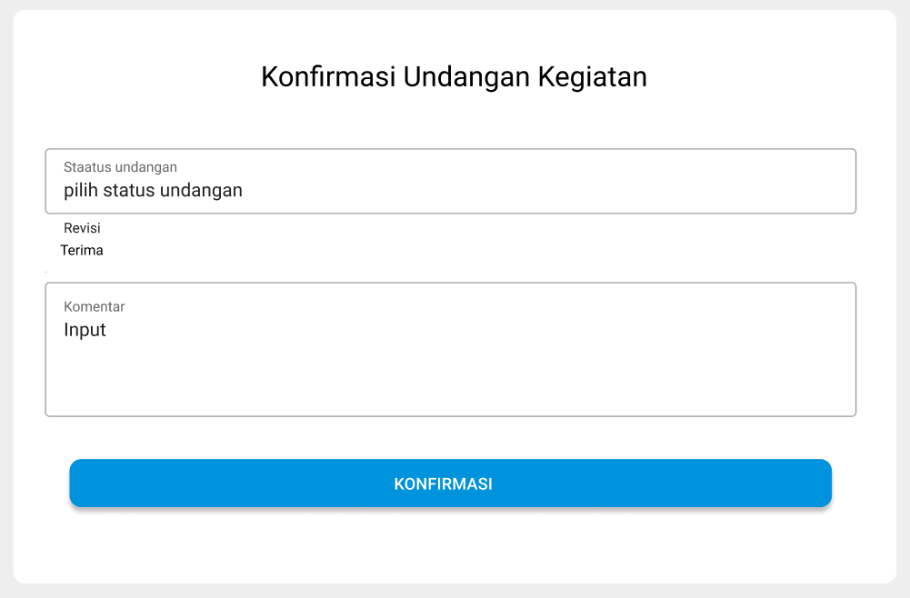

- Halaman Dashboard (Eksekutif)
Gambar dibawah merupakan tampilan halaman dash
board yang dimiliki pegawai dengan role Eksekutif, halaman ini dirancang agar Eksekutif (ketua tim dan kepala BPS) bisa melihat infromasi semua kegiatan baik yang akan datang, sedang berlang, dan yang sudah selesai dengan tampilan kalender. Pada kalender tersebut akan di highlight tanggal yang terdapat kegiatan di dalamnya, saat tanggal tersebut diklik akan muncul pop up list kegiatan apa saja yang ada pada tanggal tersebut.
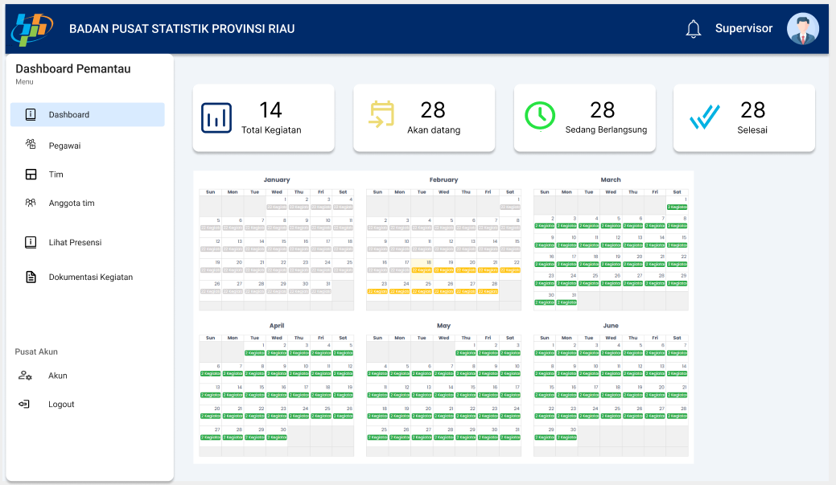

- Halaman Data pegawai (Eksekutif)
Gambar dibawah merupakan tampilan dari halaman data pegawai, halaman ini dirancang agar Eksekutif bisa melihat data semua pegawai.
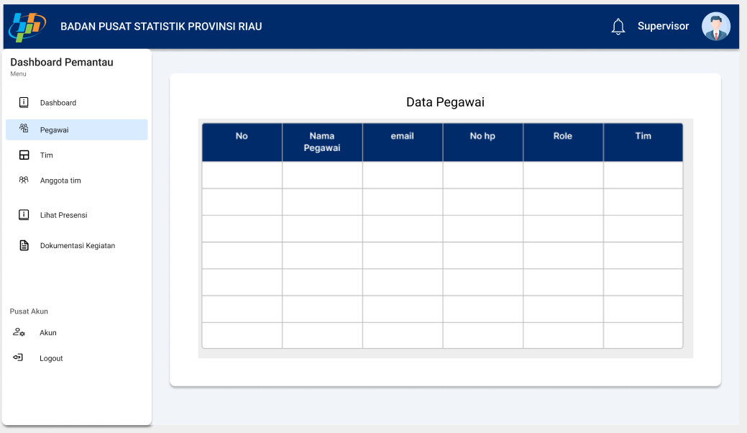

- Halaman Data Tim (Eksekutif)
Gambar dibawah merupakan tampilan dari halaman data tim, halaman ini dirancang agar Eksekutif bisa melihat apa saja tim yang ada, siapa ketua dari tim tersebut dan berapa jumlah anggota tim tersebut.
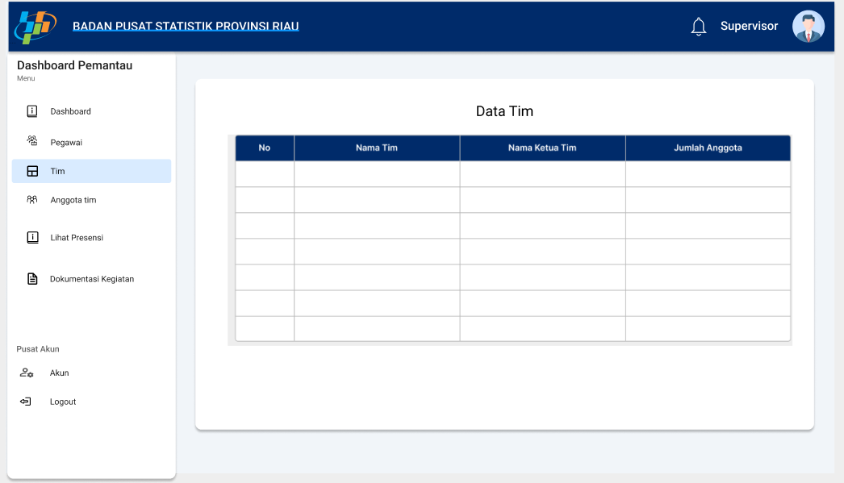

- Halaman data presensi pegawai (Eksekutif dan supervisor)
Gambar dibawah merupakan tampilan dari halaman data presensi pegawai, halaman ini dirancang agar Eksekutif dan supervisor bisa melihat data presensi pegawai pada setiap kegiatan.
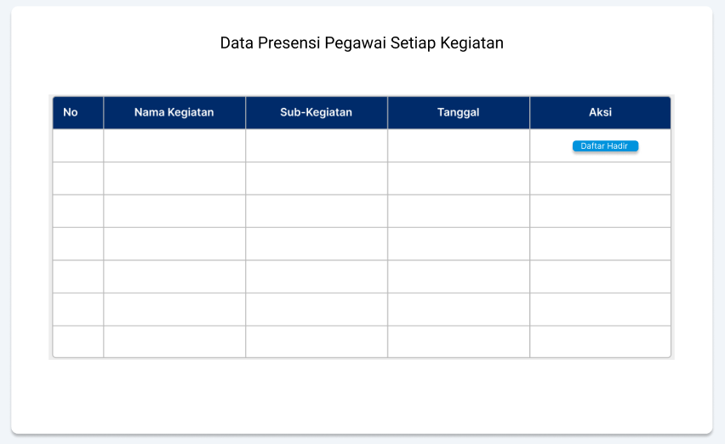

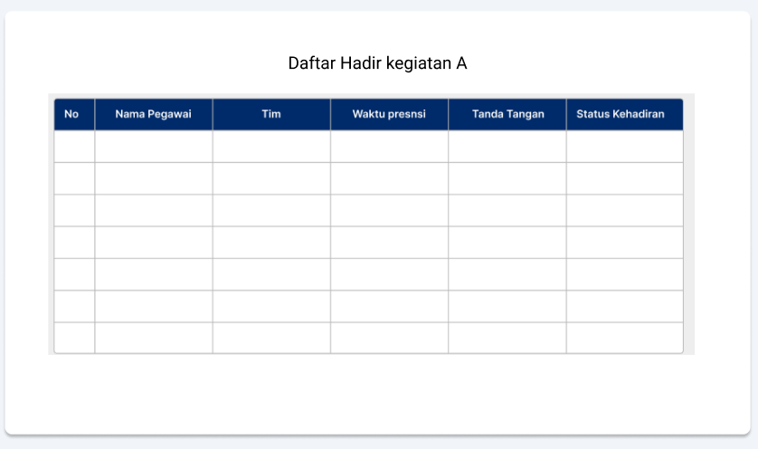
- Halaman Rekap Dokumentasi Kegiatan (Eksekutif dan supervisor)
Gambar dibawah merupakan tampilan halaman rekap dokumentasi kegiatan, halaman ini dirancang agar Eksekutif bisa melihat dokumentasi dari semua kegiatan. Saat tombol lihat pada kolom dokumentasi ditekan maka akan muncul pop up halaman berisi dokumentasi kegiatan, link rekaman zoom, link materi dan file foto dokumentasi kegiatan yang bisa diunduh.
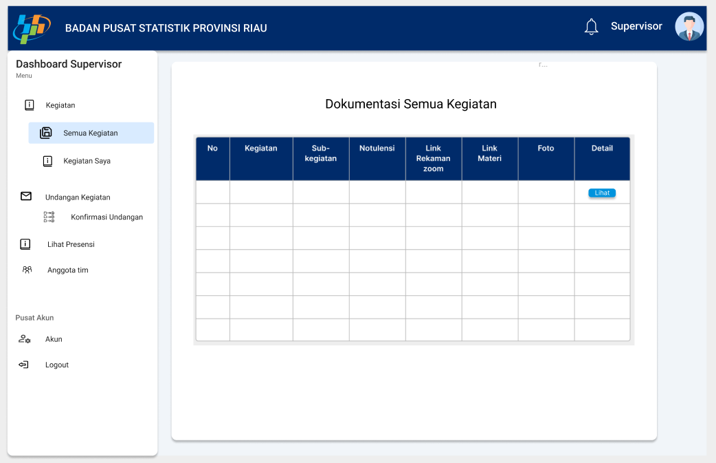


- Halaman utama aplikasi mobile(Pegawai)
Gambar dibawah merupakan tampilan halaman utama pada aplikasi mobile untuk pegawai, yang di rancang agar pegawai bisa melihat kegiatan yang akan datang dan sudah selesai, serta melakukan presensi saat kegiatan berlangsung, dan membuat serta mendownload dokumentasi kegiatan.
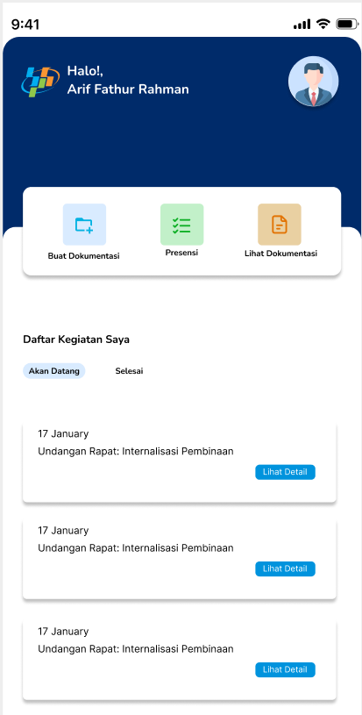

- Buat dokumentasi kegiatan aplikasi mobile(Pegawai)
Gambar dibawah merupakan tampilan halaman buat dokumentasi kegiatan pada aplikasi mobile untuk pegawai, yang di rancang agar pegawai bisa memasukkan dokumentasi kegiatan melalui perangkat mobile atau hp masing masing. Sehingga saat ingin memasukkan foto pada aplikasi mobile pada bagian upload foto bisa langsung open kamera pada hp pegawai dan juga memasukkan foto dari galeri. Gambar yang di masukkan akan di compress ukurannya sehingga berukuran 50% lebih kecil dari ukuran asli nya.
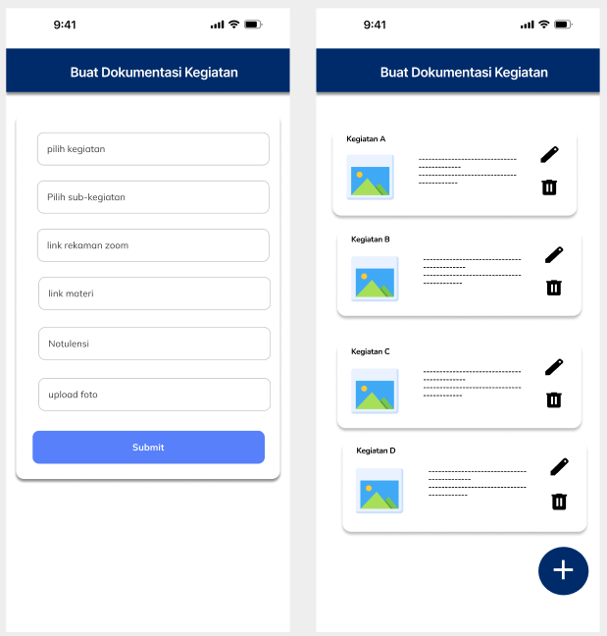

- Presensi kegiatan aplikasi mobile(Pegawai)
Gambar dibawah merupakan tampilan halaman presensi kegiatan pada aplikasi mobile untuk pegawai, yang di rancang agar pegawai bisa melakukan presensi kegiatan melalui perangkat mobile dengan akurasi koordinat lokasi yang akurat.
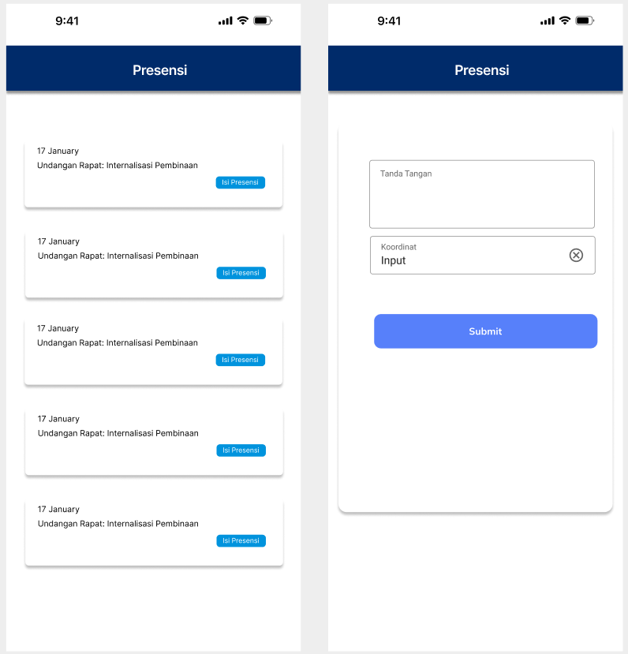

- Unduh foto dokumentasi kegiatan aplikasi mobile(Pegawai)
Gambar dibawah merupakan tampilan halaman lihat dokumentasi kegiatan pada aplikasi mobile untuk pegawai, yang di rancang agar pegawai bisa melakukan melihat dan mengunduh dokumentasi kegiatan melalui perangkat mobile nya masing masing.

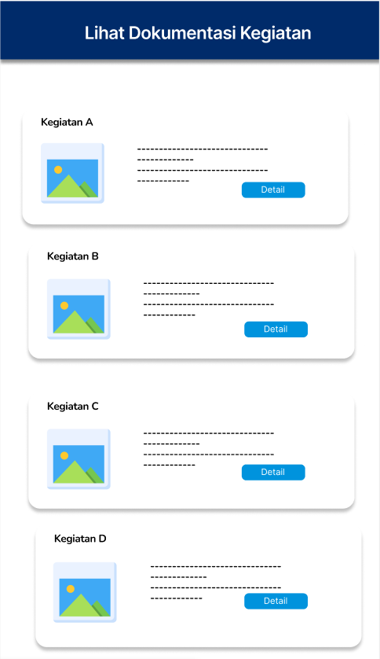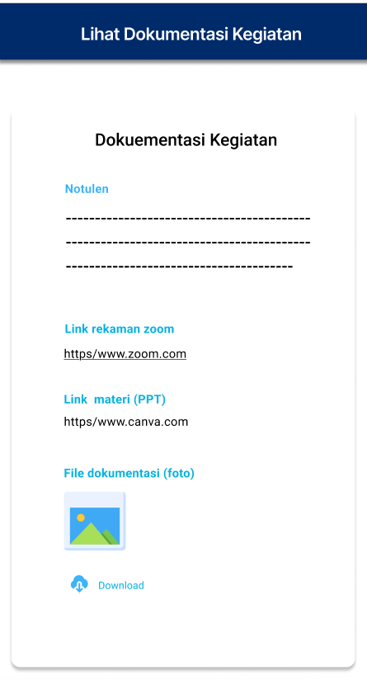

LAMPIRAN D
BLACK BOX TESTING
Berikut adalah tabel uji Blackbox Testing yang berisi Kode, Kelas Uji, Skenario Uji, Hasil dan Keterangan :
Tabel Black Box Testing role Admin
Kelas Uji | Skenario Uji | Hasil yang Diharapkan | Keterangan
Halaman Registrasi | Melakukan pendaftaran akun | Sistem menampilkan pesan error jika form belum terisi atau tidak valid | [✓] Berhasil  [ ] Gagal
 | Menginputkan nama, email, nomor HP, dan password | Sistem memvalidasi input dan menampilkan pesan "Lengkapi data dengan benar" jika tidak valid | [✓] Berhasil  [ ] Gagal
 | Klik tombol registrasi | Sistem menyimpan data dan menampilkan pesan "Akun berhasil dibuat" | [✓] Berhasil  [ ] Gagal
Halaman Kelola Data Pegawai | Membuka menu Kelola Pegawai | Sistem menampilkan daftar pegawai beserta informasinya | [✓] Berhasil  [ ] Gagal
 | Memilih edit/hapus pegawai | Sistem menampilkan form edit atau konfirmasi hapus | [✓] Berhasil  [ ] Gagal
 | Mengedit data pegawai dan klik simpan | Sistem menyimpan perubahan dan menampilkan notifikasi keberhasilan | [✓] Berhasil  [ ] Gagal
Halaman Kelola Tim | Membuka menu Kelola Tim | Sistem menampilkan daftar tim beserta informasinya | [✓] Berhasil  [ ] Gagal
 | Memilih edit/hapus tim | Sistem menampilkan form edit atau konfirmasi hapus | [✓] Berhasil  [ ] Gagal
 | Menambah/edit data tim dan klik simpan. | Sistem menyimpan perubahan dan menampilkan notifikasi keberhasilan | [✓] Berhasil  [ ] Gagal
Halaman Kelola Kegiatan | Membuka menu Kelola Kegiatan | Sistem menampilkan daftar kegiatan beserta informasinya | [✓] Berhasil  [ ] Gagal
 | Memilih edit/hapus kegiatan | Sistem menampilkan form edit atau konfirmasi hapus | [✓] Berhasil  [ ] Gagal
 | Menambah/edit kegiatan dan klik simpan | Sistem menyimpan perubahan dan menampilkan notifikasi keberhasilan | [✓] Berhasil  [ ] Gagal

Tabel Black Box Testing Role Pegawai
Kelas Uji | Skenario Uji | Hasil yang di harapkan | Keterangan
Halaman Buat Undangan Kegiatan | Membuka menu Buat Undangan Kegiatan | Sistem menampilkan formulir dengan inputan yang sesuai | [✓] Berhasil  [ ] Gagal
 | Mengisi formulir pembuatan undangan | Sistem memvalidasi input | [✓] Berhasil  [ ] Gagal
 | Klik tombol ajukan | Sistem menyimpan data dan menampilkan notifikasi keberhasilan | [✓] Berhasil  [ ] Gagal
Halaman status Pengajuan | Membuka menu status undangan kegiatan | Sistem menampilkan halaman status pengajuan | [✓] Berhasil  [ ] Gagal
 | Menekan tombol sebar atau revisi | Sistem akan menampilkan pop up halaman sebar undangan atau halaman edit udangan kegiatan | [✓] Berhasil  [ ] Gagal
 | Menekan tombol kirim atau edit | Sistem akan mengirim undangan kegiatan ke pegawai lainnya atau menyimpan perubahan undangan kegiatan | [✓] Berhasil  [ ] Gagal
Halaman Menerima Undangan Kegiatan | Membuka menu Kegiatan Saya | Sistem menampilkan daftar kegiatan sesuai status (Akan Datang, Sedang Berlangsung, Selesai) | [✓] Berhasil  [ ] Gagal
 | Menekan tombol "Akan Datang" | Sistem menampilkan daftar undangan yang diterima | [✓] Berhasil  [ ] Gagal
 | Menekan toggle switch untuk menerima/berhalangan hadir | Sistem menyimpan status penerimaan undangan | [✓] Berhasil  [ ] Gagal
Halaman Presensi Kegiatan | Membuka menu Kegiatan Saya dan memilih "Sedang Berlangsung" | Sistem menampilkan daftar kegiatan yang sedang berlangsung | [✓] Berhasil  [ ] Gagal
 | Menekan tombol isi presensi | Sistem menampilkan formulir presensi | [✓] Berhasil  [ ] Gagal
 | Mengisi formulir dan klik kirim | Sistem menyimpan presensi dan menampilkan notifikasi keberhasilan | [✓] Berhasil  [ ] Gagal
Halaman Buat Dokumentasi Kegiatan | Membuka menu Buat Dokumentasi Kegiatan | Sistem menampilkan daftar dokumentasi kegiatan | [✓] Berhasil  [ ] Gagal
 | Menekan tombol tambah/edit/hapus dokumentasi | Sistem menampilkan form input atau konfirmasi hapus | [✓] Berhasil  [ ] Gagal
 | Mengisi formulir dan klik simpan | Sistem menyimpan data dan menampilkan notifikasi keberhasilan | [✓] Berhasil  [ ] Gagal
Halaman Melihat dan Mendownload Dokumentasi | Membuka menu Kegiatan Saya dan memilih "Selesai" | Sistem menampilkan daftar kegiatan yang telah selesai | [✓] Berhasil  [ ] Gagal
 | Menekan tombol lihat dokumentasi | Sistem menampilkan notulensi, link rekaman zoom, link materi, dan foto dokumentasi | [✓] Berhasil  [ ] Gagal
Aplikasi Mobile(Buat undangan kegiatan) | Menekan menu buat dokumentasi kegiatan dan menekan tombol submit | Sistem menampilkan formulir untuk mengisi dokumentasi kegitan dan menyimpan data ke database | [✓] Berhasil  [ ] Gagal
 | Menekan tombol ubah atau hapus | Sistem menampilkan formulir data kegiatan dan nyimpan perubahan data atau menampilkan konfirmasi hapus data dan menghapus data dokumentasi kegiatan | [✓] Berhasil  [ ] Gagal
Aplikasi Mobile(Melakukan Presensi) | Memilih menu Presensi | Sistem menampilkan list kegiatan yang sedang berlangsung | [✓] Berhasil  [ ] Gagal
 | Menekan tombol presensi pada salah satu kegiatan yang sedang berlangsung | Sistem Menampilkan formulir presensi yang berisikan tanda tangan dan koordinat | [✓] Berhasil  [ ] Gagal
 | Mengisi formulir presensi dan menekan tombol submit | Sistem menyimpan data presensi pegawai. | [✓] Berhasil  [ ] Gagal
Aplikasi Mobile (Mengunduh Gambar) | Memilih menu lihat dokumentasi kegiatan | Sistem menampilkan list kegiatan yang sudah selesai | [✓] Berhasil  [ ] Gagal
 | Menekan tombol detail | Sistem menampilkan detail dokumentasi kegiatan seperti notulensi, link rekaman zoom, link materi, dan foto | [✓] Berhasil  [ ] Gagal
 | Menekan tombol unduh | Sistem mengunduh foto dokumentasi kegiatan | [✓] Berhasil  [ ] Gagal

Tabel Black Box Testing Role Supervisor
Kelas Uji | Skenario Uji | Hasil yang di harapkan | Keterangan
Halaman Konfirmasi Undangan | Membuka menu Konfirmasi Undangan | Sistem menampilkan daftar undangan yang perlu dikonfirmasi
 | Menekan tombol detail | Sistem menampilkan informasi lengkap undangan | [✓] Berhasil  [ ] Gagal
 | Mengubah status undangan | Sistem menyimpan perubahan status dan menampilkan notifikasi keberhasilan | [✓] Berhasil  [ ] Gagal
Halaman Melihat Presensi Pegawai | Membuka menu List Presensi | Sistem menampilkan daftar presensi semua pegawai | [✓] Berhasil  [ ] Gagal
 | Menekan tombol filter data | Sistem menampilkan opsi filter | [✓] Berhasil  [ ] Gagal
 | Memasukkan nama kegiatan atau acara pada kolom pencarian | Sistem menampilkan data presensi berdasarkan filter yang dipilih | [✓] Berhasil  [ ] Gagal

Tabel Black Box Testing Role Eksekutif
Kelas Uji | Skenario Uji | Hasil yang di harapkan | Keterangan
Halaman Melihat Semua Informasi Kegiatan | Membuka menu Dashboard | Sistem menampilkan informasi semua kegiatan dalam bentuk kalender dan tabel | [✓] Berhasil  [ ] Gagal
 | Memilih tampilan kalender | Sistem menampilkan kegiatan dalam bentuk kalender dengan highlight pada tanggal yang memiliki kegiatan | [✓] Berhasil  [ ] Gagal
 | Memilih tampilan tabel | Sistem menampilkan daftar kegiatan dalam bentuk tabel | [✓] Berhasil  [ ] Gagal
Halaman Melihat Semua Informasi Tim dan Anggota Tim | Membuka menu Tim | Sistem menampilkan daftar tim dan informasi terkait | [✓] Berhasil  [ ] Gagal
 | Memilih menu anggota tim | Sistem menampilkan daftar anggota dalam tim, termasuk nama dan role dalam tim | [✓] Berhasil  [ ] Gagal
Halaman Data Semua Pegawai | Memilih menu Pegawai | Sistem menampilkan data semua pegawai | [✓] Berhasil  [ ] Gagal
Halaman Data Presensi Pegawai | Memimilh menu presensi | Sistem menampilkan halaman data presensi pegawai | [✓] Berhasil  [ ] Gagal
Halaman Data tim | Memilih menu tim | Sistem menampilkan halaman data tim | [✓] Berhasil  [ ] Gagal
Halaman Data anggota tim | Memilih menu anggota tim | Sistem menampilkan halaman data anggota tim | [✓] Berhasil  [ ] Gagal
Halaman Rekap Dokumentasi Kegiatan | Memilih menu dokumentasi kegiatan | Sistem menampilkan halaman rekap dokumentasi kegiatan | [✓] Berhasil  [ ] Gagal
 | Menekan tombol lihat pada kolom detail | Sistem menampilkan pop up halaman detail kegiatan | [✓] Berhasil  [ ] Gagal
 | Menekan tombol lihat pada kolom dokumentasi | Sistem menampilkan pop up halaman dokumentasi kegiatan | [✓] Berhasil  [ ] Gagal
 | Menekan tombol download pada halaman dokumentasi kegiatan | Sistem mengunduh file foto kegiatan | [✓] Berhasil  [ ] Gagal

LAMPIRAN E
BUKTI PENGUJIAN
Berikut merupakan bukti melakukan pengujian beserta dengan pemaparan hasil proyek akhir kepada 20 pegawai BPS Provinsi Riau :
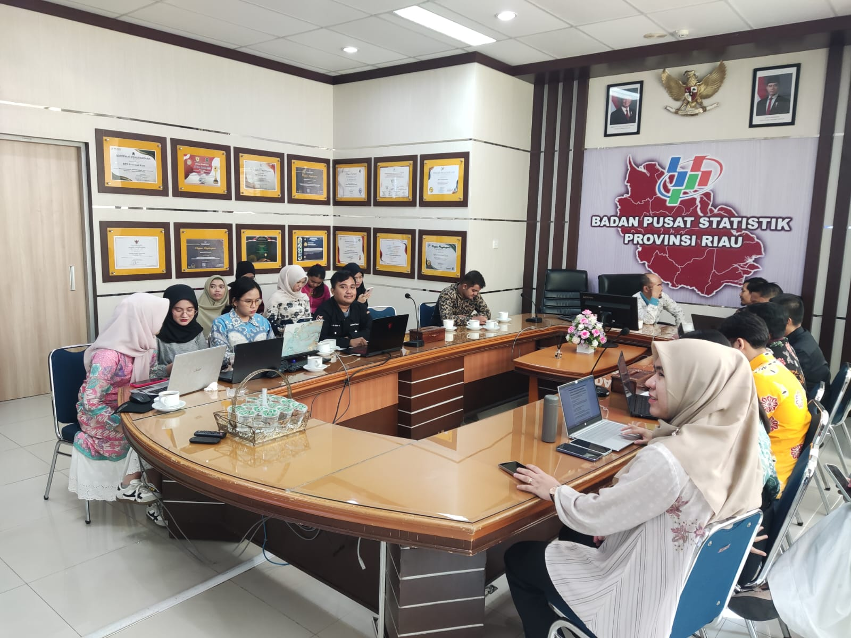
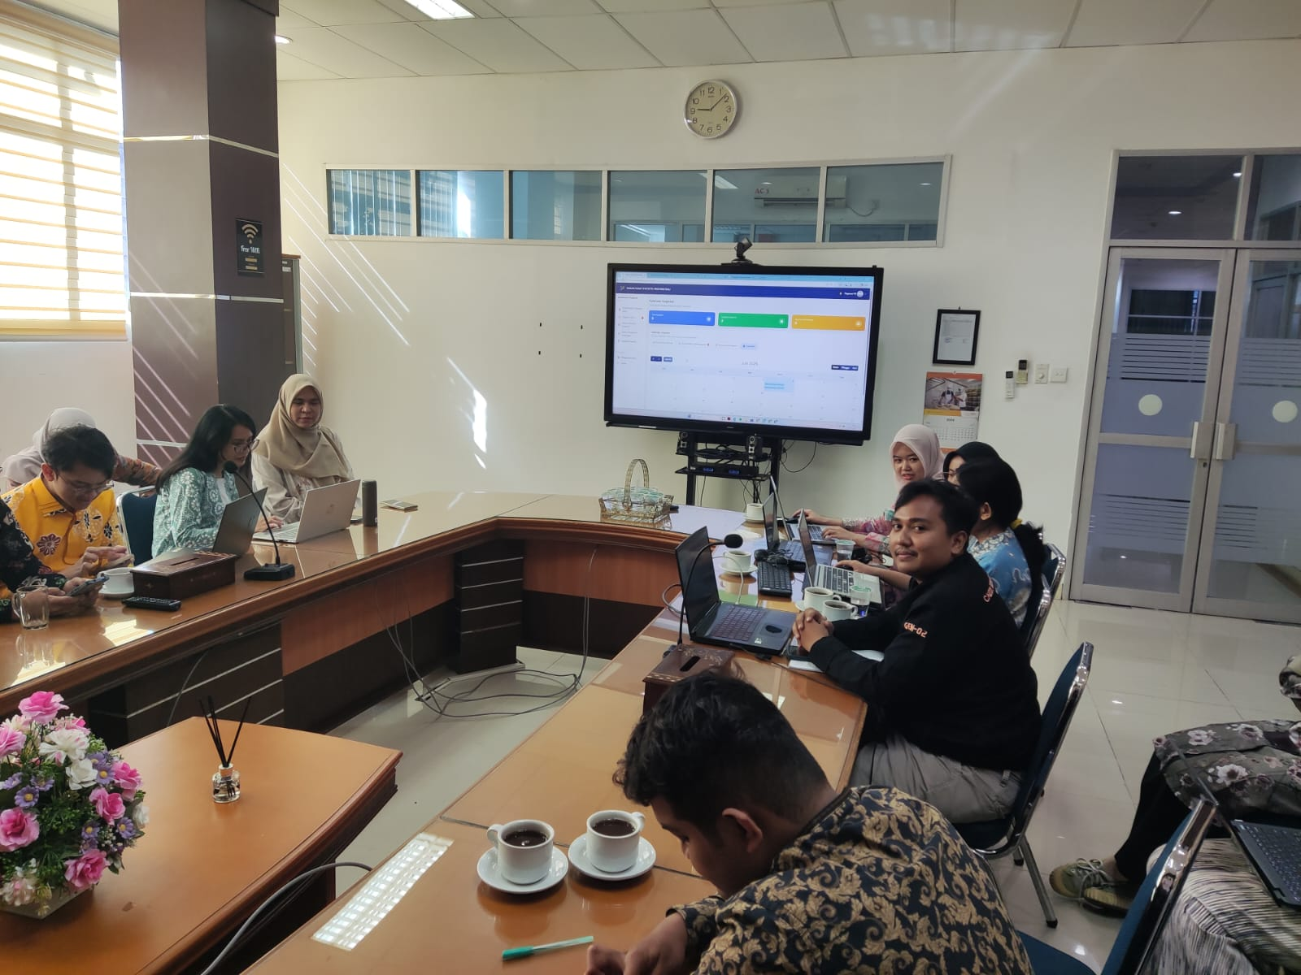

Berikut merupakan daftar hadir peserta paparan proyek akhir di BPS Provinsi Riau :
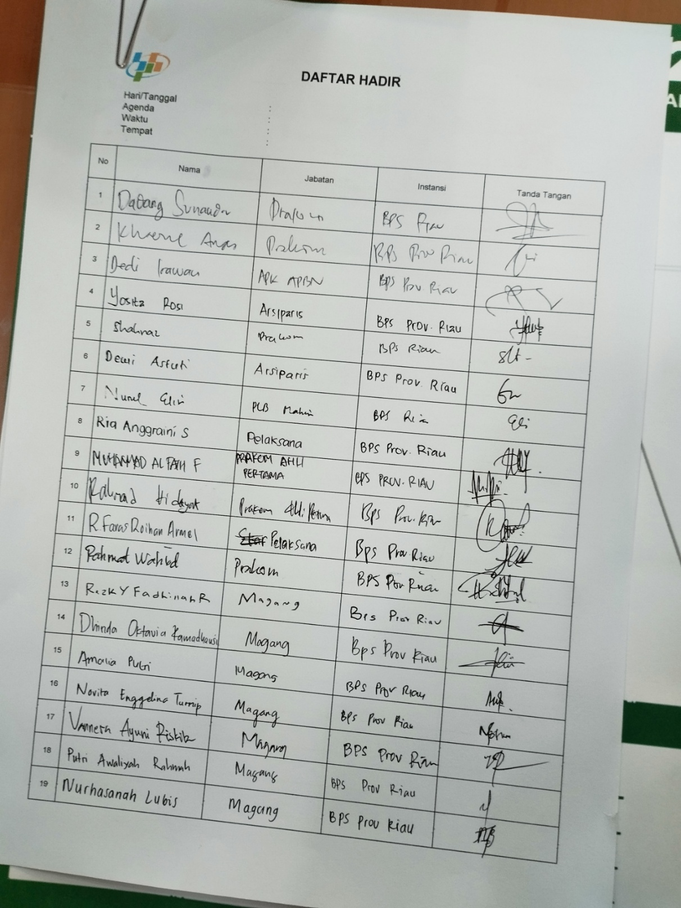

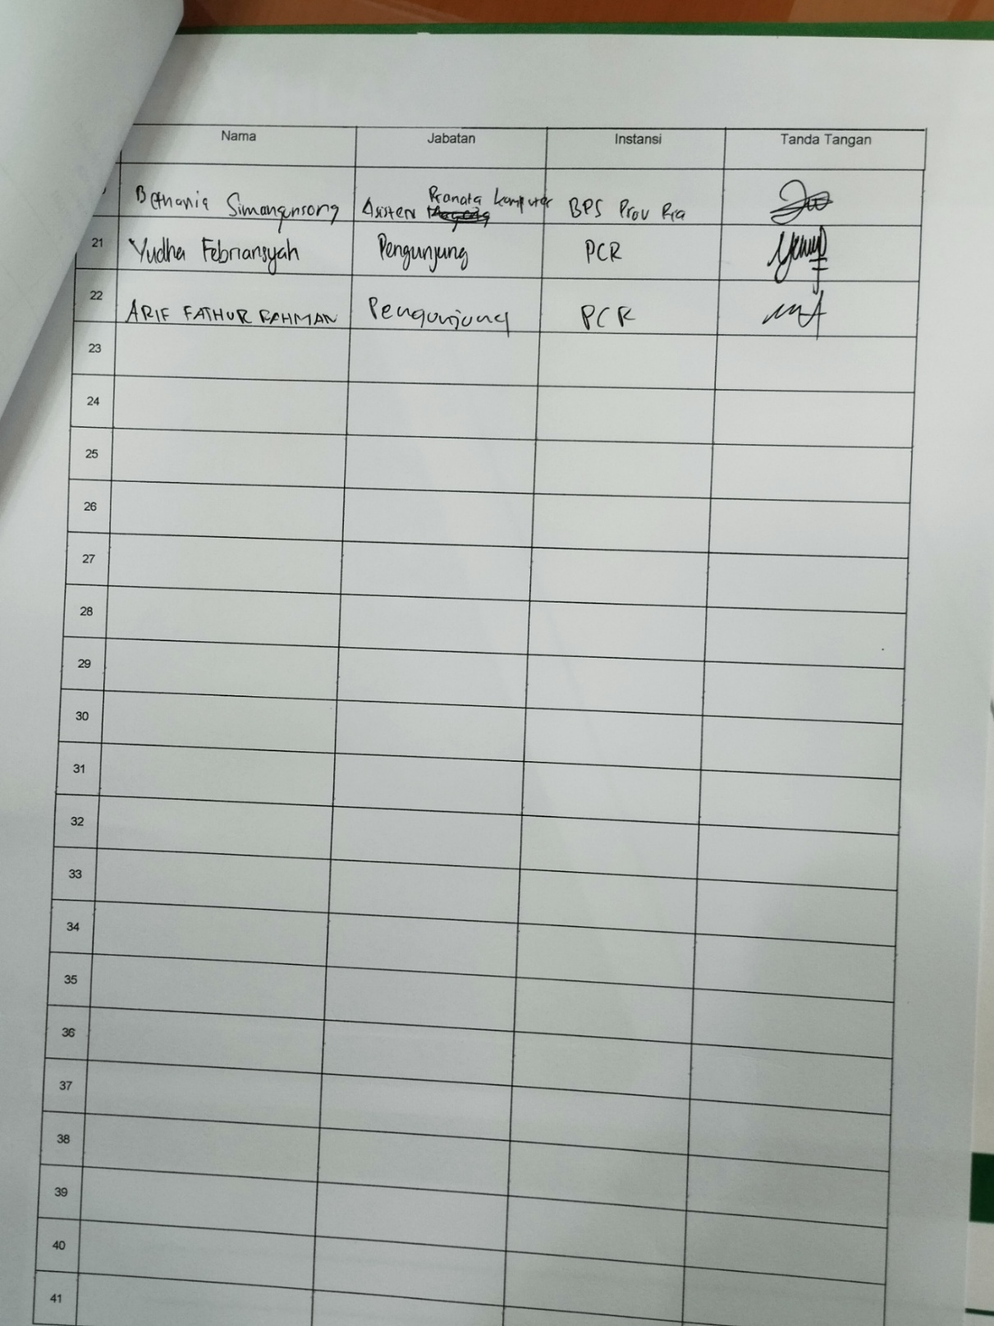

LAMPIRAN F
DOKUMENTASI USABILITY TESTING
